АВТОНОМНОЕ УЧРЕЖДЕНИЕ

«ГОРОДСКОЙ ДВОРЕЦ КУЛЬТУРЫ» Г. КАНАШ

ЧУВАШСКОЙ РЕСПУБЛИКИ

ОТЧЕТ О ДЕЯТЕЛЬНОСТИ
Автономного учреждения
«Городской Дворец культуры» г.Канаш Чувашской Республики
за 2019 год.

г.Канаш – 2020 г.

Директор АУ «ГДК» г.Канаш ЧР

________Золотухин Д.В.

«29» января 2020 г.

ПЛАН

- Основные достижения года………………………………………………...……...3 стр.
- Действующие муниципальные программы сохранения и развития культуры…………………………………………………………………….………3 стр.
- Реализация Плана мероприятий Года театра в Российской Федерации…………………………………………………………………………..3 стр.
- Мероприятия всероссийского, межрегионального, республиканского уровней, проведенные на территории города и организованные КДУ.…………………..7 стр.
- Городские мероприятия, организованные КДУ ……………………………..…10 стр.
- Участие в Республиканских мероприятиях, организованных РЦНТ «ДК тракторостроителей» …………………………………………………………….26 стр.
- Народное художественное творчество, фестивальная и концертная деятельность творческих коллективов ………………………….……………………….…......29 стр.
- Развитие национальных культур народов Чувашии …………………………...43 стр.
- Нематериальное культурное наследие, декоративно-прикладное и изобразительное творчество ..………………………………………………………………………45 стр.
- Клубные формы работы и любительская деятельность……………………….45 стр.
- Культурно-досуговая деятельность Дворца культуры:………………………..47 стр.
По категориям:
- дети и подростки;
- молодежь;

- старшее поколение.

По направлениям:
- патриотическое воспитание;
- формирование здорового образа жизни (комплексные мероприятия и отдельно по направлениям (спортивное, профилактика немедицинского потребления наркотических веществ, профилактика потребления алкоголесодержащей продукции);
- Методическая деятельность (мероприятия по повышению квалификации специалистов КДД, создание информационных банков данных, методических и информационно-аналитических материалов)…………………………………56 стр.
- Мониторинг культурно-досуговой деятельности.
- Финансово-хозяйственная деятельность. Укрепление материально-технической базы Дворца культуры …………………………………………………………58 стр.
- Проблемные вопросы, пути их решения ...……………………………………60 стр.

Введение.

Автономное учреждение «Городской Дворец культуры» города Канаш Чувашской Республики

Адрес: 429334, г. Канаш, пр. Ленина, дом 28, тел. 8 (83533) 2-33-42, 2-32-60.
Директор АУ «ГДК» г.Канаш, ЧР – Золотухин Дмитрий Вячеславович, тел. 2-33-42.
Ведомственная принадлежность – муниципальное казенное учреждение «Отдел культуры, по делам национальностей и архивного дела администрации города Канаш Чувашской Республики».
Автономное учреждение «Городской Дворец культуры» в городе Канаш создан для организации досуга и приобщения жителей города Канаш к творчеству, культурному развитию и самообразованию, любительскому искусству.
Учреждение осуществляет свою деятельность в соответствии с предметом и целями деятельности, определенными действующим законодательством Российской Федерации, Чувашской Республики и Уставом учреждения, путем выполнения работ, оказания услуг в сфере культуры.
Предметом деятельности Дворца культуры является организация культурно-досуговой деятельности.
Основная цель деятельности Дворца культуры: предоставление услуг социально-культурного, просветительского и развлекательного характера, создание условий для занятий самодеятельным художественным творчеством.
Основными видами деятельности АУ «ГДК» г. Канаш ЧР являются:
- организация работы коллективов самодеятельного художественного творчества для всех слоев населения;
- организация и проведение вечеров отдыха, танцевальных и других вечеров, праздников, встреч, гражданских и семейных обрядов, литературно-музыкальных гостиных, балов, дискотек, концертов, спектаклей и других культурно-досуговых мероприятий, в том числе по заявкам организаций, предприятий и отдельных граждан;
- предоставление в аренду помещений;
- предоставление оркестров, ансамблей, самодеятельных художественных коллективов и отдельных исполнителей для семейных и гражданских праздников и торжеств;
- обучение в платных кружках, студиях, на курсах;
- оказание консультативной, методической и организационно-творческой помощи организациям и учреждениям в подготовке и проведении культурно-досуговых мероприятий;
- предоставление услуг по прокату сценических костюмов, культурного и другого инвентаря, звуковой и осветительной аппаратуры и другого профильного оборудования;
- организация и проведение ярмарок, лотерей, аукционов, выставок-продаж.
Основные достижения:
Основными достижениями Дворца культуры в 2019 году являются:
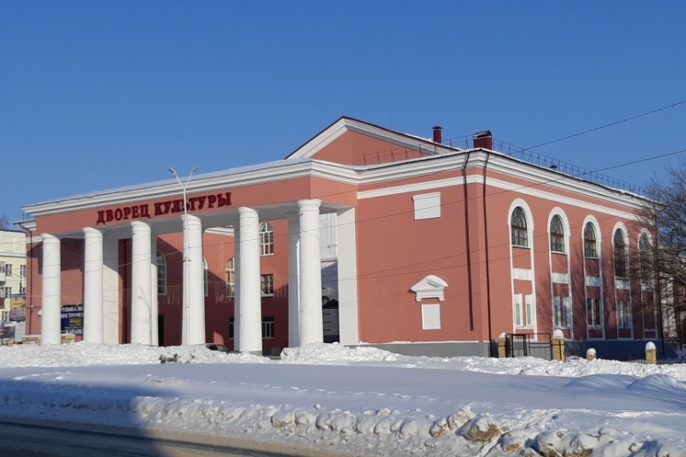Субсидия на приобретение звуковой аппаратуры и замену окон в танцевальном зале в размере 555,7 тыс. руб.
Дуэт Гафиятуллина Лилия и Миронов Алексей танцевальный ансамбль «Юность» лауреаты II и III степени XLI Международного конкурса танцевального искусства «Жизнь в Движении», художественный руководитель Романова Татьяна Вилоровна.
Дворец культуры стал Лауреатом III степени республиканского фестиваля народного творчества «Фестиваль Фестивалей».
Чувашский народный хор «Канаш» стал участником Республиканского праздника чувашской культуры «УЯВ - 2019» в Аксубаевском муниципальном районе Республики Татарстан.
Народный театр «Çамрăклăх» стал Лауреатом III степени республиканского фестиваля-конкурса «Крепки наши крылья».
На территории города Канаша действует муниципальная программа города Канаш «Развитие культуры в городе Канаш Чувашской Республики на 2014–2020 годы»
Реализация Плана мероприятий Года театра в Российской Федерации
Указом Президента Российской Федерации от 28.04.2018 г. №181 в целях дальнейшего развития театрального искусства 2019 год в России объявлен Годом театра.
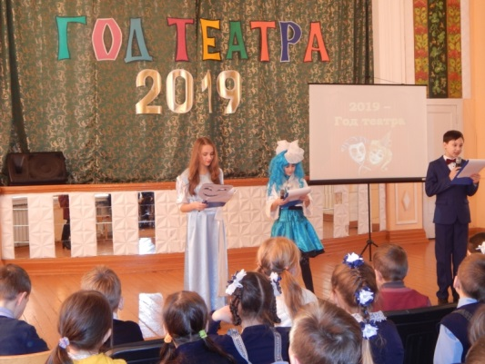Дворцом культуры был разработан план основных мероприятий Года тетра.
28 января состоялось торжественное Открытие Года театра. «Волшебный мир театра» познавательно-развлекательная программа. На мероприятие были приглашены ученики младших классов школ города. Ребята посмотрели видеофильм, из которого узнали, из чего состоит театр. Какие бывают театры, профессии театра, и как вести себя в театре. Приняли участие в викторинах о театре и попробовали себя в качестве актёров. Собирали пазлы из любимых сказок. Завершилось мероприятие спектаклем молодёжного театра «Грани» ГДК «Гусёнок», режиссёр Яшманова А.М., заслуженный работник культуры ЧР.

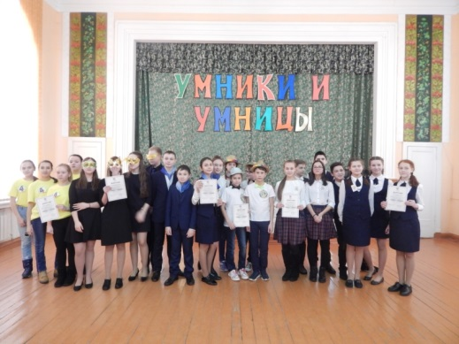7 февраля 2019 года в ГДК состоялась интеллектуальная игра для учащихся среднего звена «Умники и умницы!», посвящённая Дню Российской науки и Году Театра. Игра состояла из 6 туров. 1 тур – «Приветствие команд». Команды представляли девиз, название, приветствие соперникам и жюри. 2 – разминка (вопросы на смекалку), 3 – «Весь мир - театр» - слайд – вопросы, 4 – Ребусы – задание на логическое мышление , 5 - вопрос соперникам (команда готовит вопрос на тему «Театр и мы!», 6. - Театр - экспромт. По результатам 1 место завоевали команды «Ника» СОШ №5 и «Креатив» СОШ №6, 2 место - «Золотая маска» СОШ №7, «Снимаем маски» СОШ №8, 3 место - «Фантастическая четвёрка» СОШ №3 и команда СОШ №10.
15 февраля молодежный театр «Грани» выезжал со спектаклем «Соленное мороженное» в школу №11 им. И.А. Кабалина;
26 марта молодежный театр «Грани» выезжал со спектаклем «Гусенок» в приют для детей сирот и детей, оставшихся без попечения родителей;
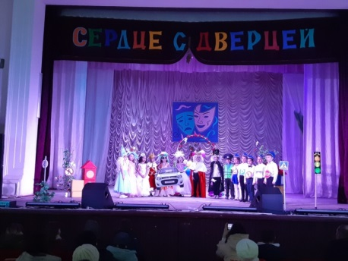27 марта в большом зале Городского Дворца культуры состоялся традиционный фестиваль театральных коллективов города, посвящённый Году Театра и Международному Дню театра. Фестиваль состоял из трёх отделений. В первом отделении фестиваля участвовали театральные группы детских садов. Во втором отделении участвовали школьники - драматическое объединение «Маска» ДДТ, руководитель Пигальцева О.А., молодёжный театр «Грани» ГДК, руководитель Яшманова А.М, коллектив учащихся школы №10 «Мы вместе», режиссёр Андреева О.Н., СОШ №11, рук. Николаева Н.М., коллектив «Страна детства» СОШ №3, режиссер Ефимова Светлана Михайловна. В третьем отделении чувашский народный театр «Çамрăклăх» ГДК руководитель Яшманова А.М. Все участники показали высокий уровень подготовки , театральное мастерство и были награждены дипломами и грамотами.

6 апреля народный театр «Çамрăклăх» выезжал на театральный фестиваль Заслуженного работника культуры Чувашской Республики Н.А. Шутова в с. Яншихово Норваши Янтиковского района;

24 апреля народный театр «Çамрăклăх» выезжал на мероприятие «Чувашия - Родина моя» в общество слепых;

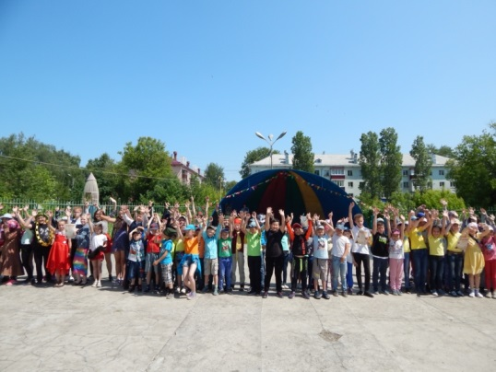5 июня, накануне дня рождения великого русского поэта и прозаика Александра Сергеевича Пушкина, в ГДК состоялась игра - викторина для пришкольных лагерей по сказкам Пушкина «Волшебный мир сказки». Участники викторины показали хорошие знания его сказок. Они отвечали на вопросы викторины, продолжали заданную ведущим сказку наизусть, собирали слова, буквы в которых были перепутаны. В творческом туре ребята подготовили театрализованные сценки из сказок А.С. Пушкина. По итогам игры - викторины I место заняли лагеря «Школа патриотов» СОШ №10, «Сказочное царство» СОШ №1, II – лагерь «Веснушки» СОШ №3, «Содружество» СОШ №5, ЛГСиУ «Алые паруса» , «Радуга здоровья» СОШ №8.

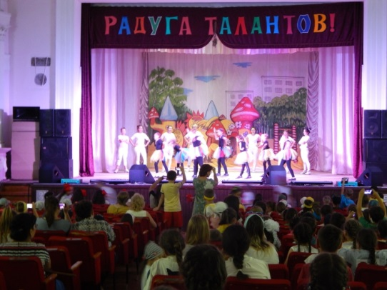20 июня 2019 года в ГДК состоялся традиционный городской конкурс детского творчества среди пришкольных лагерей «Радуга талантов». По условиям каждый лагерь должен был подготовить два разножанровых номера. Программа, представленная лагерями, была разнообразной и интересной. Ребята с удовольствием исполняли песни, танцы, сценки.
Лучшие номера были отобраны на гала – концерт к Дню Республики.
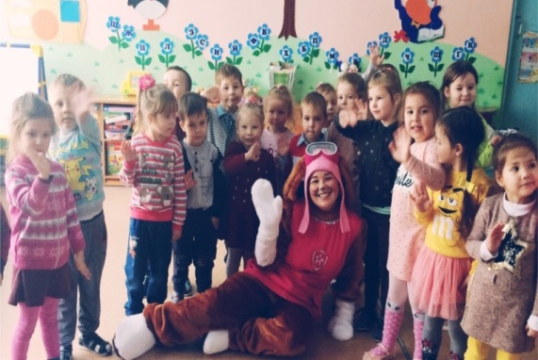

Неделя самодеятельного театра
23 сентября началась неделя самодеятельного театра «Путь длиною в 100 лет», во Дворце культуры города Канаш.
Сказочный персонаж Скай из мультфильма «Щенячий патруль», участник молодежного театра «Грани» встретилась с детьми «Детского сада № 9» г. Канаш. Сказочный персонаж познакомила детей с театральным искусством, рассказала о молодежном театре «Грани», который находится во Дворце культуры, так же ознакомила с программой театральной недели.

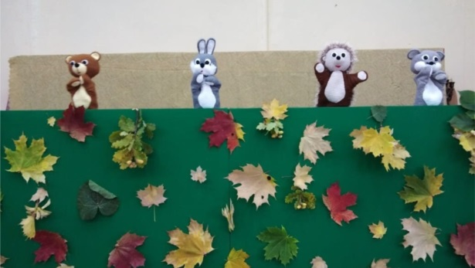24 сентября участники народного театра «Çамрăклăх» выехали в Болшебикшихский сельский Дом культуры, на просмотр спектакля «Беззаботный зайка».
В рамках Недели самодеятельного театра, посвященной Году театра в России и 100-летию народных театральных коллективов культурно-досуговых учреждений Чувашии, работники РДК отыграли поучительный спектакль «Беззаботный зайка».
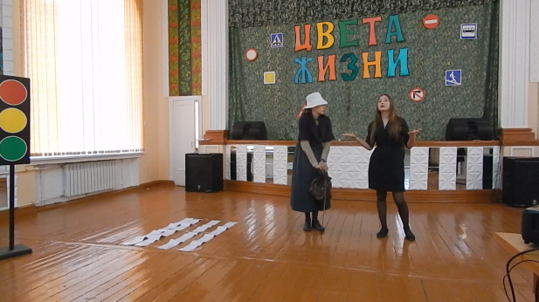
25 сентября 2019 года в целях профилактики детского дорожного травматизма в городском Дворце культуры для обучающихся 3-х классов школ города состоялся городской конкурс по ПДД «Цвета жизни». Во время подведения итогов перед зрителями выступили участники молодежного театра «Грани» со сценкой «Разные внучата».

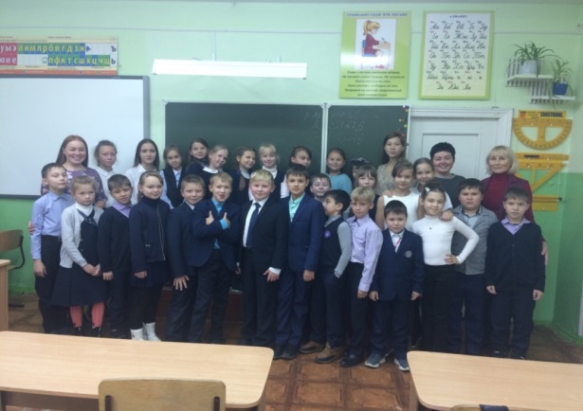26 сентября молодежный театр «Грани» выехал в школу № 10 г. Канаш

1 октября молодежный театр «Грани» выступил со сценкой на праздновании Дня пожилых людей.

9 октября участники народного театра «Çамрăклăх» приняли участие в семинаре-практикуме «Национальная классика на сцене современного театра».
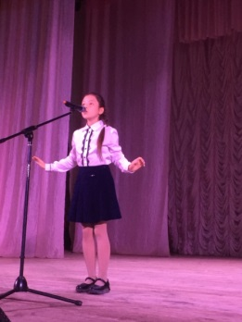
15 октября просмотр и обсуждение спектакля Театра юного зрителя.

19 октября участники молодежного театра «Грани» приняли участие в зональном республиканском конкурсе «Цветы Чувашии».

3 ноября Всероссийская акция «Ночь искусств», мастер-класс по актерскому мастерству для педагогов и студентов города
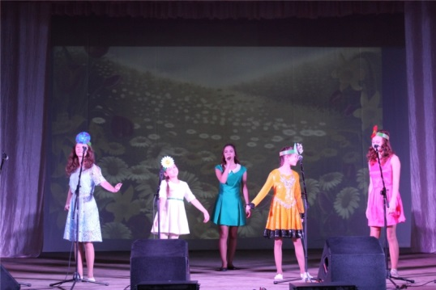
4 ноября молодежный театр «Грани» выступил со сценкой на праздновании Дня народного единства.

12 ноября участники народного театра «Çамрăклăх» выступили на литературном вечере «Таса юрату поэми» в Центральной библиотеке.

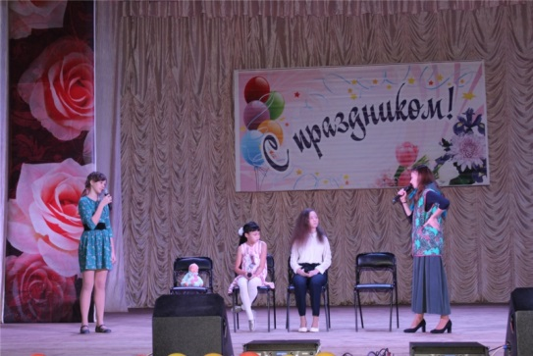18 ноября молодежный театр «Грани» выступил со сценкой на городском конкурсе «В мире любви, добра и красоты».
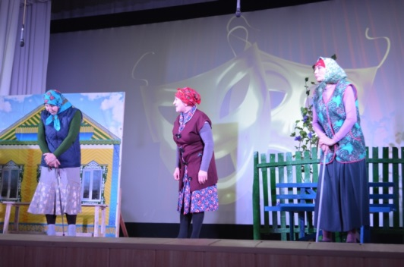
24 ноября участники молодежный театр «Грани» выступили на праздничном концерте, посвященном Дню Матери.

25 ноября участники народного театра «Çамрăклăх» выступили на юбилейном вечере Янтиковского народного театра.

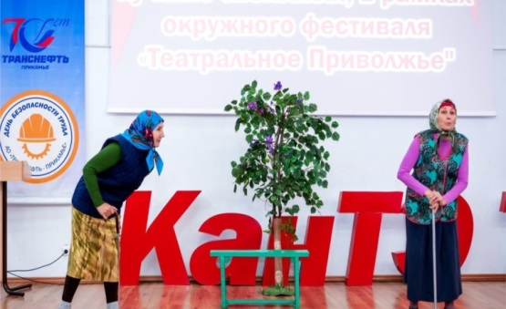
29 ноября участники народного театра «Çамрăклăх» приняли участие праздничном мероприятии, посвященном Году театра и старту голосования за лучшие студенческие и школьные спектакли, в рамках окружного фестиваля «Театральное Приволжье».

Мероприятия всероссийского, межрегионального, республиканского уровня, проведенные на территории города и организованные Дворцом культуры.

За отчетный год приняли участие и провели в ГДК следующие мероприятия, межрегионального и республиканского уровня:

01 февраля в Городском Дворце культуры прошел ежегодный отборочный тур фестиваля военно-патриотической песни «ЩИТ и ЛИРА», посвященный Дню Защитника Отечества. В конкурсе приняли участие сотрудники МВД южного куста Чувашской Республики, также дети и жены сотрудников органов внутренних дел.

16 марта защита звания «Народный коллектив» художественной самодеятельности ГДК.
Жюри были представлены коллективы:
- Народный ДУХОВОЙ ОРКЕСТР, руководитель Хисамов Мунир Халимович, заслуженный работник культуры Чувашской Республики;
- Народный хор «ВЕТЕРАНОВ», руководитель Кириллов Иван Николаевич, заслуженный работник культуры Чувашской Республики;
- Народный Чувашский хор «КАНАШ», руководитель Кириллов Иван Николаевич, заслуженный работник культуры Чувашской Республики;
- Народный вокальный ансамбль «РОССИЯНОЧКА», руководитель Кашинская Вера Викторовна
- Народный театр «ÇАМРĂКЛĂХ», Михайловна Яшманова Алевтина, заслуженный работник культуры Чувашской Республики
- Народная Эстрадная студия, руководитель Строганов Андрей Андреевич.
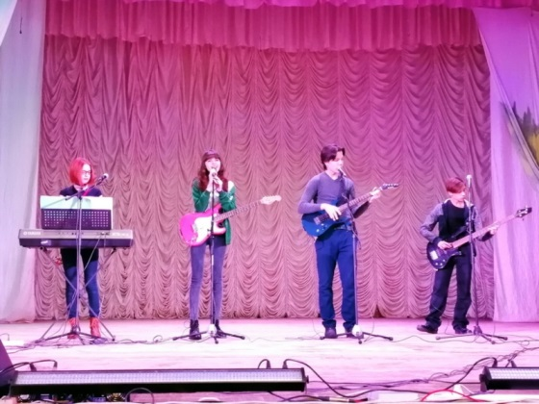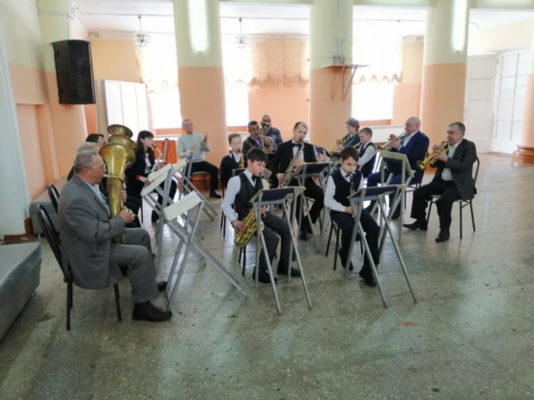

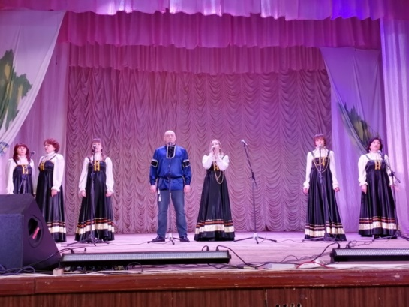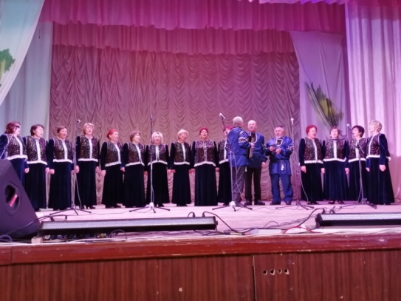

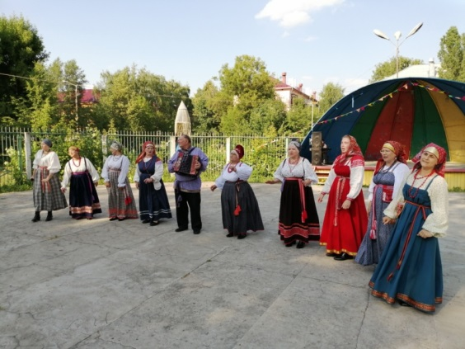23 июня на летней эстраде Дворца культуры г.Канаш в рамках празднования Дня Чувашской Республики прошел совместный концерт коллективов ГДК и гостей города - народного фольклорного ансамбля из деревни Чучулино Новгородской области.
В концерте прозвучал фольклор Новгородской области, а также жителей севера нашей страны. В заключении концерта прозвучали песни в совместном исполнении гостей, зрителей и народного ансамбля «Россияночка» Дворца культуры г.Канаш.

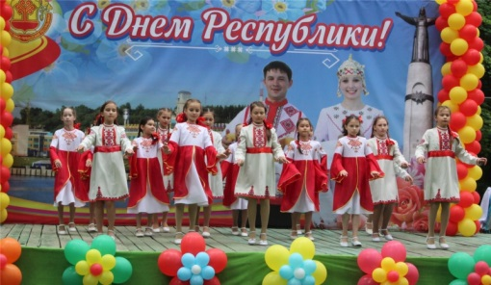24 июня в Канаше в парке культуры и отдыха состоялся праздничный концерт, посвященный Дню Республики организованный работниками ГДК.
Открыл мероприятие глава администрации г. Канаш Виталий Михайлов. На протяжении всего мероприятия горожан и гостей радовали песнями и танцами творческие коллективы города, победители городских конкурсов и фестивалей детского творчества «Наши имена» и «Радуга талантов» для пришкольных лагерей.

6 июля Чувашский народный хор «Канаш» принял участие в Республиканском празднике чувашской культуры «УЯВ - 2019» в Аксубаевском муниципальном районе Республики Татарстан.
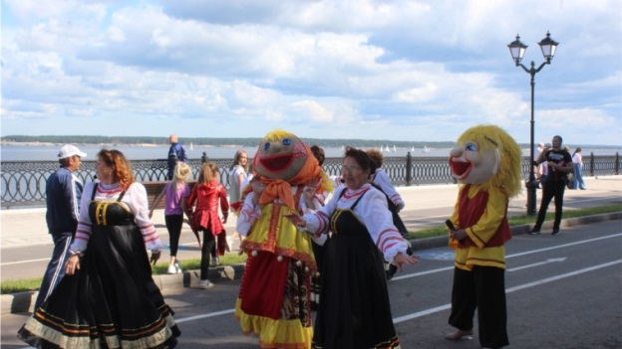24 августа в рамках празднования 550-летие города Чебоксары на Московской набережной прошел фестиваль «Гостеприимная Чувашия». Город Канаш представил творческую площадку, которые представили коллективы художественной самодеятельности городского Дворца культуры. Песнями и танцами встречали гостей народный вокальный ансамбль «Россияночка», руководитель Вера Кашинская и чувашский народный хор «Канаш» под руководством Ивана Кириллова.

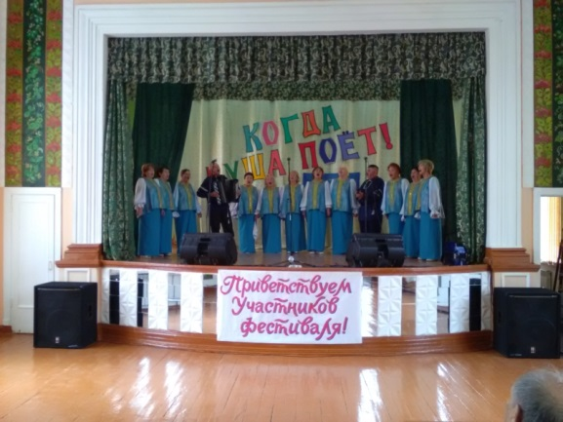19 сентября в городском Дворце культуры состоялся зональный республиканский фестиваль - конкурс народного творчества пожилых людей «Когда душа поет». В этом году фестиваль посвящен 100-летию Чувашской автономии, 25-летию Союза пенсионеров России и проводился при поддержке депутата Государственной Думы Федерального Собрания Российской Федерации Николая Владимировича Малова.
Мероприятие началось с поздравления клуба «Надежда», стихотворения канашской поэтессы Валентины Павловны Введенской
Открыли фестиваль-конкурс и поприветствовали всех участников: председатель регионального Совета Союза пенсионеров Валентин Григорьевич Семяхин; начальник Управления пенсионного фонда Российской Федерации в городе Канаш и Канашском районе Чувашской Республики – Чувашии Ольга Михайловна Петрова; заместитель главы администрации города Канаш Валерий Анатольевич Чернов.
В фестивале приняли участие солисты, хоры, вокальные ансамбли, дуэты, танцевальные коллективы города Канаш пенсионного возраста.
Городской Дворец культуры представили народные коллективы: хор «Ветеранов» под руководством Ивана Кириллова.
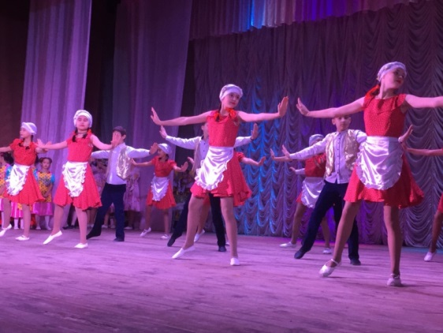19 октября в городском Дворце культуры города Канаш состоялся зональный этап республиканского фестиваля – конкурса детского художественного творчества «Черчен чечексем» (Цветы Чувашии). В конкурсе приняли участие лучшие творческие коллективы и исполнители города Канаша, Канашского, Комсомольского, Янтиковского районов.
Город Канаш был представлен в номинациях: «Вокал» и «Инструментальное творчество», которые проходили в Детской музыкальной школе, «Хореография» и «Театр и художественное слово», который проходил во Дворце культуры.
18 октября в большом зале Дворца культуры состоялся финал Межрегиональной детской вокально-хоровой ассамблеи «Солнечный круг».
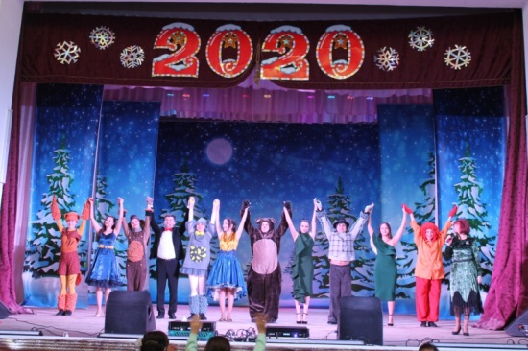21 декабря в городе Канаш состоялся марафон «Новогодняя Республика». Основной площадкой для проведения марафона был выбран городской Дворец культуры.
В фойе работала выставка-ярмарка новогодних подарков ручной работы: подарки и сувениры, авторские куклы и игрушки, свечи из натуральной вощины, новогодние фотозоны.
Для детей и их родителей работали: Библиотечная площадка «Вместе с книгой - в Новый год!»: книжная выставка «К нам стучится Новый год», мастерская Деда Мороза, мастер-класс «Сервировка новогоднего стола: салфетки»; Музыкальная площадка перед зрителями выступили солисты, творческие коллективы Детской музыкальной школы и Дома детского творчества; На художественной площадке участники марафона смогли сфотографироваться около фотозоны «В гостях у зимней сказки»; Студенты Канашского строительного техникума организовали выставку художественной нарезки овощей и фруктов для праздничного стола; Полакомиться сладостями детки смогли на площадке «Сладости от пекарни «Ватрушка».
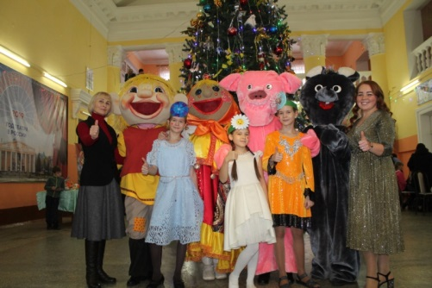Сказочные герои, ростовые куклы-символы уходящего и наступающего года, участники молодежного театра «Грани» собрали всех в новогодний хоровод вокруг ёлки.
Мероприятие продолжилось торжественным открытием. В котором выступили творческие коллективы и солисты Дома детского творчества: вокальные студии «Звоночки» и «Регион детства», ансамбль современного танца «Ассорти». На мероприятии присутствовали почетные гости: заместитель главы администрации Димитриева В.В., депутаты городского собрания депутатов Назмутдинов И.Р. и Яковлева А.И.
В концертной программе приняли участие солисты и коллективы Чувашской Государственной Филармонии: танцевальная компания «Nota «G», Динара Юнисова и Юрий Катков, солисты Татьяна Васильева, Мария Михайлова, Анна Лаврентьева и Заслуженный работник Чувашской Республики Елена Лимаренко. Марафон завершился поздравлением Деда Мороза и Снегурочки.

Городские мероприятия, организованные городским Дворцом культуры:

Новый год - 1 января 2019 года на площадке перед Дворцом культуры состоялось народное гуляние «Здравствуй, Новый 2019 год!». У главного входа в ДК гости и жители города водили хороводы, пели песни и дружно танцевали вместе с Дедом Морозом и Снегурочкой.
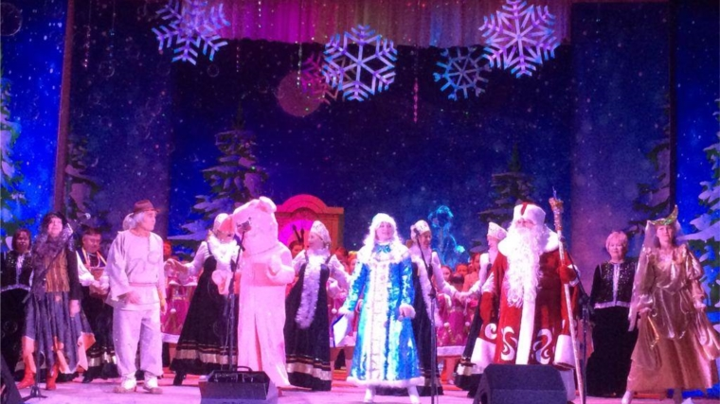3 и 4 января состоялись театрализованные представления «Новогодние приключения». Нечистая сила: Карабас-Барабас и Баба Яга хотели напакостить и сорвать елку у ребят. Но добрая Фея, веселый Карлосон, Шишечка и Домовой не позволили злой нечисти испортить детям праздник. Дети встретились с символами уходящего и наступившего 2019 года с Собакой и Свиньей. В завершении спектакля Дед Мороз и Снегурочка пригласили ребят в дружный хоровод вокруг красавицы елки. Они пели, танцевали и играли. Хорошее новогоднее настроение царило на протяжении всего мероприятия.
5 января Молодёжный театр «Грани» показал спектакль для детей: «Соленое мороженное».
В течении новогодних выходных демонстрировались кинофильмы.
6 января состоялся городской шахматно-шашечный турнир для детей и взрослых.
7 января в городском Дворце культуры состоялся праздничный рождественский концерт. Мероприятие началось с театрализованного представления «Новогодние приключения». Продолжился праздничный концерт выступлениями художественной самодеятельности ГДК. На сцене выступили ансамбль «Россияночка», хореографическая студия «Сияние», чувашский хор «Канаш», народный хор «Ветеранов», дуэт Павел Демин и Вера Кашинская. На праздничном мероприятии присутствовал и поздравил с Новым годом и Рождеством глава администрации г.Канаш В.Н.Михайлов.
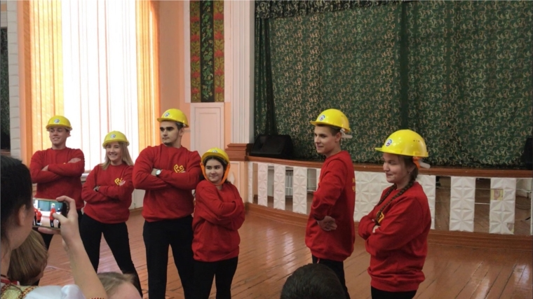25 января в честь Дня российского студенчества и Татьяниного дня во Дворце культуры города Канаш состоялся танцевальный студенческий фестиваль. На мероприятии присутствовала заместитель главы по вопросам социальной политики - начальник отдела образования и молодежной политики администрации г. Канаш Валентина Димитриева
В фестивале приняли участие Команды: Канашского педагогического колледжа Минобразования Чувашии, филиала БПОУ «Чебоксарский медицинский колледж» Минздрава Чувашии, Канашского финансово-экономического колледжа – филиала ФГОБУ ВО «Финансовый университет при Правительстве Российской Федерации», Канашского транспортно-энергетического техникума Минобразования Чувашии, Канашского строительного техникума Минобразования Чувашии. Гостями фестиваля стали группы МИКС и Стимул салона красоты и фитнес-студии «Brazilia».
28 января состоялось торжественное Открытие Года театра «Волшебный мир театра» познавательно-развлекательная программа. На мероприятие были приглашены ученики младших классов школ города. Ребята посмотрели видеофильм, из которого узнали, из чего состоит театр. Какие бывают театры, профессии театра, и как вести себя в театре. Приняли участие в викторинах о театре и попробовали себя в качестве актёров. Собирали пазлы из любимых сказок. Завершилось мероприятие спектаклем молодёжного театра «Грани» ГДК «Гусёнок», режиссёр Яшманова А.М., заслуженный работник культуры ЧР.
29 января 2019 года в ГДК состоялся городской конкурс – выставка «Волшебное оригами!» Конкурс- выставка оригами проводился по 2 номинациям: плоскостное оригами, объёмное оригами. Конкурсные работы оценивались по 2 возрастным категориям: 1-4 классы, 5-7 классы. В работах оценивалось: оригинальность изготовления модели, аккуратность её исполнения, композиционное и сюжетное решение, творческий подход, проявленный при изготовлении модели. На конкурс было представлено 158 работ.

7 февраля 2019 года в ГДК состоялась интеллектуальная игра для учащихся среднего звена «Умники и умницы!», посвящённая Дню Российской науки и Году Театра. Игра состояла из 6 туров. 1 тур – «Приветствие команд». Команды представляли девиз, название, приветствие соперникам и жюри. 2 – разминка (вопросы на смекалку), 3 – «Весь мир - театр» - слайд – вопросы, 4 – Ребусы – задание на логическое мышление , 5 - вопрос соперникам (команда готовит вопрос на тему «Театр и мы!», 6. - Театр - экспромт.
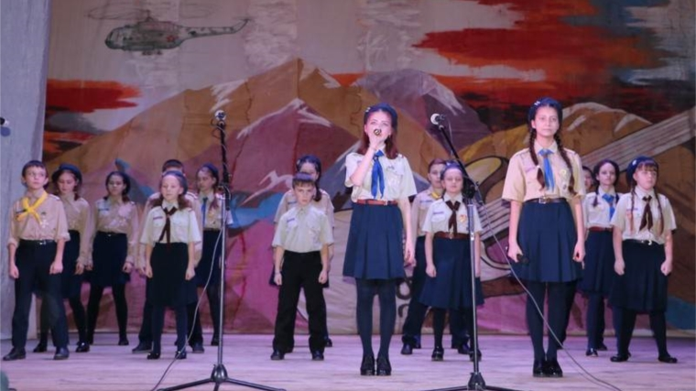15 февраля во Дворце культуры состоялся фестиваль солдатской песни «Дорогами Афгана». Боевое братство приветствовали заместители глав администраций Канашского района и г.Канаша С.Н. Михайлов и В.А. Чернов, военный комиссар г. Канаша, Канашского и Янтиковского района Ю.В. Барышов, председатель правления Канашского районного отделения организации «Российский Союз Ветеранов Афганистана» Г.П. Николаев. Ветеранам Афганской войны на сцене вручили юбилейные ордена и медали. В фестивале приняли участие коллективы и солисты города Канаш: ДОУ №19 м, рук. Чернова Л.И., Трофимова Т.П , эстрадная группа «Чай с лимоном» рук. А. Строганов, вокальная студия «Карамельки» ДДТ, рук. Н. Неонилина, СОШ№6, рук. Е.П. Иванова, ДОУ №2 рук. СОШ№10 рук. Е.В. Осипова, Ансамбль ДОУ №19 рук. Устимова Е.А., ансамбль «Росинка», 45 отдельный сводный отряд Российских юных разведчиков при храме Всех скорбящих радость, настоятель- протоиерей Александр Ермолаев, поэт и музыкант, автор и исполнитель своих песен Михайлов Николай Иванович, ансамбль «Рссияночка», рук. Вера Кашинская. В завершении фестиваля председатель союза ветеранов Афганистана - Герман Николаев вручил всем участникам грамоты и сладкие призы.
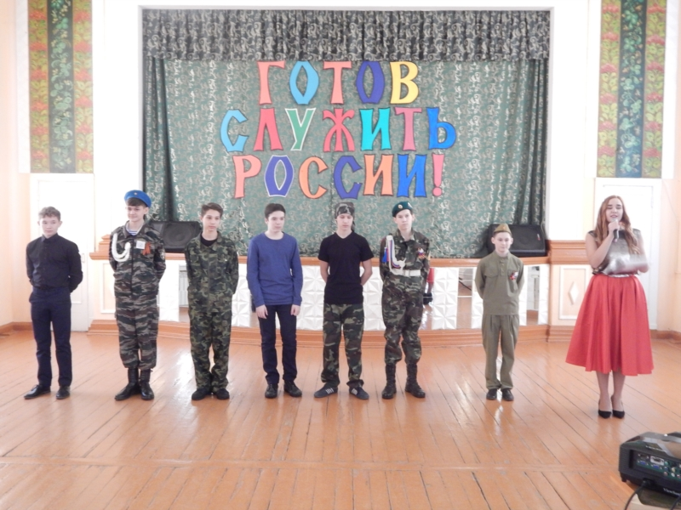С целью воспитания учащихся в духе патриотизма и любви к Родине, формирования навыков начальной военной подготовки, воспитания чувства патриотизма и ответственности, привлечения школьников к здоровому образу жизни., а также в рамках месячника оборонно-массовой и спортивной работы 19 февраля 2019 года в ГДК прошёл военно-патриотический конкурс для юношей «Готов служить России!». В конкурсе принимали участие юноши 8 классов школ города. Конкурсная программа состояла из 4 туров: 1 -представление участника, интервью. 2 - интеллектуальный, где участники отвечали на вопросы по гражданской обороне и истории Отечества. 3 - военно-спортивный турнир, в который входили: строевая подготовка, пришивание пуговицы и отжимания. Участники достойно показали себя во всех конкурсах. Победителем конкурса стали Иван Михайлов СОШ №3 и Александр Васильев СОШ №5, второе место поделили между собой Данил Евдокимов СОШ №7, Батьков Даниил СОШ №6 и Жуков Роман СОШ №10. Третье место — Архипов Михаил СОШ №1 и Немов Константин СОШ №11.
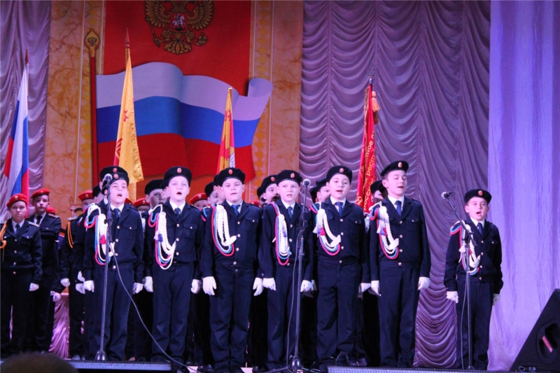21 февраля в большом зале Городского Дворца культуры состоялся торжественный концерт «Слава Защитникам!», посвященный Дню Защитника Отечества. В торжественном мероприятии приняли участи глава администрации г.Канаш Виталий Николаевич Михайлов и военный комиссар Барышов Юрий Витальевич.
В праздничной программе приняли участие: воспитанники д/с№8 руководитель Анна Лежнева; ансамбль «Радуга» СОШ№1 руководитель Марина Михайлова, солисты Любовь Чернова, Анисимова Ирина, ансамбль «Россияночка», народный хор «Канаш», хореографическая студия «Сияние», 45 отдельный сводный отряд Российских юных разведчиков при храме Всех скорбящих радость музыкальный руководитель Елена Козлова.
В честь Дня Защитника Отечества, 24 февраля, в шахматном клубе Дворца культуры, прошли турниры личного первенства по быстрым шахматам и русским шашкам среди девушек и юношей школ города. В борьбе приняли участие 8 девушек и 10 юношей. Победителям были вручены дипломы Дворца культуры. Призеры соревнования: шахматы: 1 место - Никитин Михаил, Прохорова Ольга; 2 место - Пирогов Роман, Тагирова Рената; 3 место - Ендеров Дмитрий, Орлова Анастасия. Шашки: 1 место - Ендеров Дмитрий, Орлова Анна; 2 место - Пирогов Роман, Анастасия; 3 место - Никитин Михаил, Прохорова Ольга.

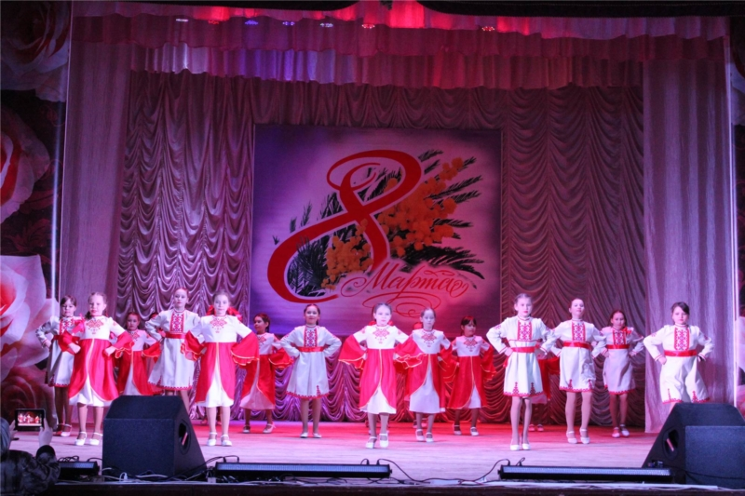5 марта в большом зале городского Дворца культуры г. Канаш состоялся праздничный концерт, посвященный Международному Дню 8 Марта. На мероприятии присутствовали: глава администрации города Канаш Виталий Михайлов, председатель женсовета города Ольга Петрова. В праздничной программе приняли участие коллективы и солисты Городского Дворца культуры: хореографическая студия «Сияние», танцевальный ансамбль «Юность», «Горошинки», народный ансамбль «Россияночка», детский вокальный ансамбль «Росинка», солисты Маша Ситухина, Александра Иванова, Павел Демин, Вера Кашинская, Виталий Глущенко, Максим Константинов и Георгий Георгиев.
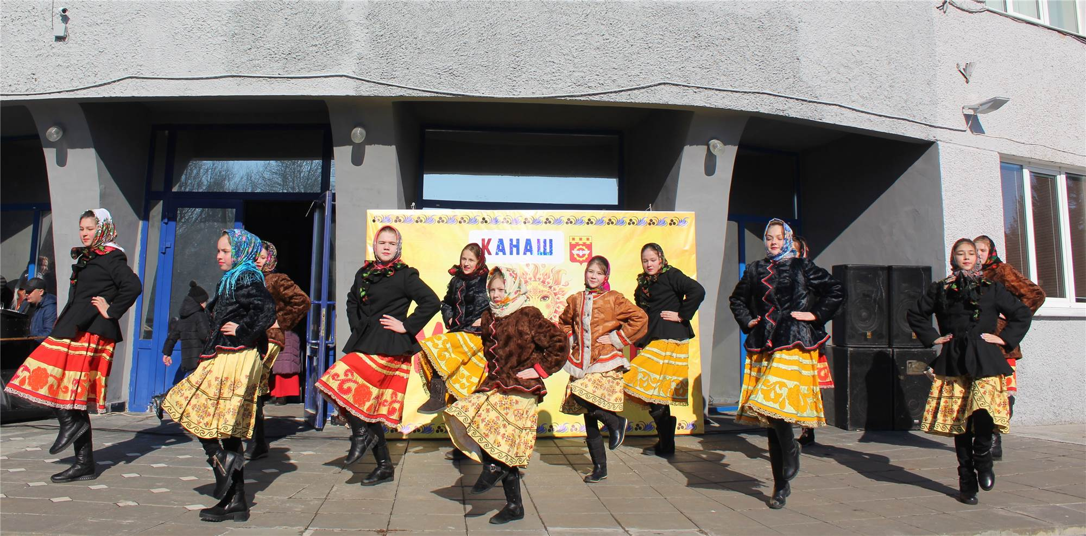10 марта на площадке перед администрацией состоялось народное гуляние «Прощай Зимушка-Зима, прощай Масленица!» на центральной площади собрался народ от мала до велика, чтобы встретить Весну-Красну, и проводить Зимушку-Зиму. Солнечным и морозным выдался праздничный воскресный день в городе Канаш.
С песнями, шутками, играми, молодецкими забавами расставались канашцы с Зимушкой-Зимой. Это было настоящее народное гулянье. Праздник начался театрализованным представлением с ростовыми сказочными персонажами: Блин, Масленица, Самовар, Чашки, Теща, Зять, Баба-Яга; который организовал творческий коллектив работников Дворца культуры. Своим выступлением порадовали гостей и жителей города участники концерта, художественная самодеятельность ГДК: народный вокальный ансамбль «Россияночка», хореографическая студия «Сияние», ансамбль «Росинка», народный хор «Ветеранов», чувашский народный хор «Канаш», фольклорная студия ДДТ «Ладушки», «Звоночки». По завершению представления с дружными выкриками «Гори-гори ясно, чтобы не погасло!» было сожжено соломенное чучело «Масленицы».
Жителей и гостей города поприветствовали глава г. Канаш Андрей Константинов и глава администрации г. Канаш Виталий Михайлов.

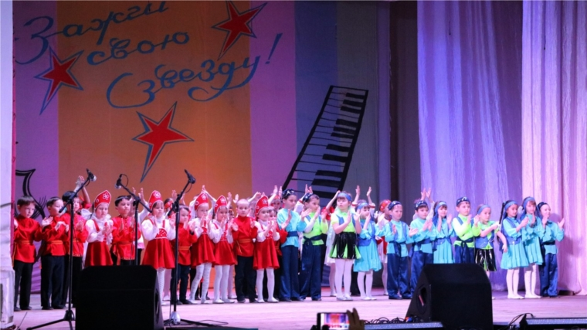17 марта в Городском Дворце культуры стартовал конкурс детского и юношеского творчества «Наши имена» под девизом «Зажги свою звезду». Глава администрации города Канаш Виталий Николаевич Михайлов поприветствовал всех участников конкурса, поблагодарил родителей, бабушек и дедушек за воспитание детей и внуков. Депутат городского собрания депутатов, директор строительного техникума Минобразования Чувашии Альбина Яковлева пожелала всем участникам творческих успехов.
В первом, отборочном туре было представлено 128 номеров, в которых приняли участие более 2000 ребят пяти возрастных категорий. Конкурс проводится по двум номинациям: вокал и хореография. По условиям конкурса исполнитель или коллектив, набравший наименьшее количество баллов, выбывает из конкурса. Победители каждого тура выходят в финал и готовят новый номер. Все остальные проходят в следующий тур с новым номером. В финал прошли 57 коллективов и солистов.
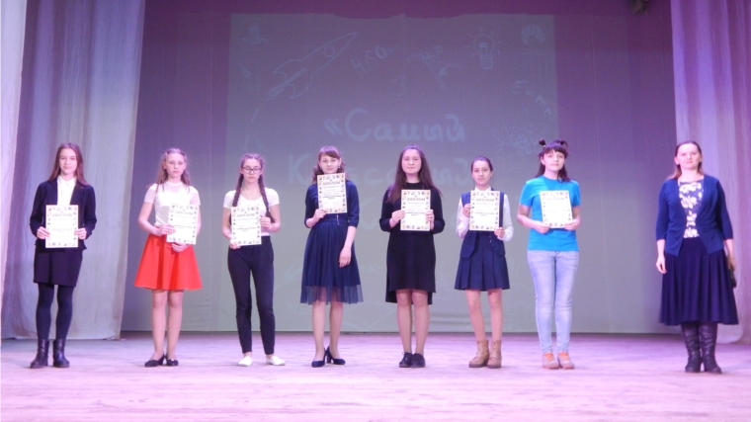
19 марта в большом зале Городского Дворца культуры состоялся городской конкурс «Самый классный класс» по итогам 2018-2019 учебного года. В конкурсе принимали участие 7-8 классы школ города. 8 классов боролись за звание «Самый классный класс». Конкурсная программа состояла из 3 туров: портфолио, которое содержит: сведения о достижениях класса, участие во Всероссийских, Республиканских, городских олимпиадах и конкурсах, спортивные достижения, лучшие ученики и т.д., визитная карточка - «В гостях у класса» - мультимедийная презентация, «О классе – в шутку и всерьёз» - творческое музыкальное домашнее задание. Так же состоялась викторина для болельщиков. По результатам I место и звание «Самый классный класс» поделили между собой 7 «А» класс СОШ №3 и 8 «В» класс СОШ №5, 8 «А» класс СОШ №10, II место – 8 «А» класс СОШ №8, 7 класс СОШ №9, III – 8 «Б» класс СОШ №6, 8 «А» класс СОШ №7.
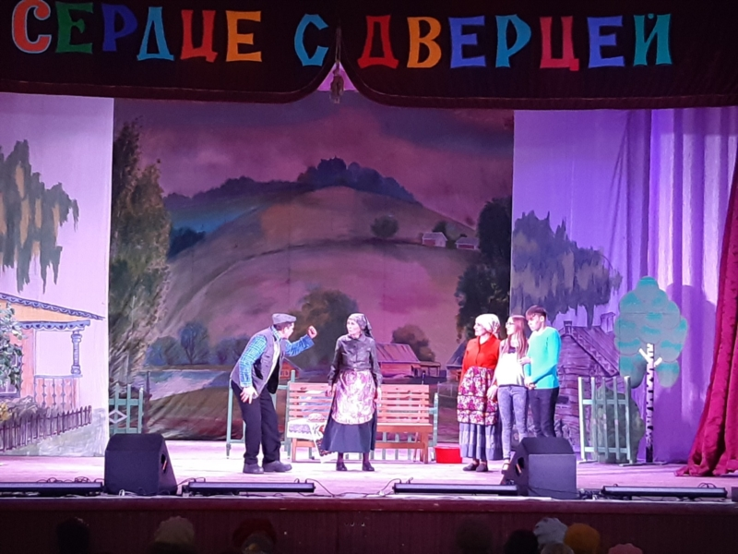27 марта в большом зале городского Дворца культуры состоялся традиционный фестиваль театральных коллективов города, посвящённый Году Театра и Международному Дню театра «Сердце с дверцей!». Фестиваль состоял из трёх отделений. В первом отделении фестиваля участвовали театральные группы детских садов города. Во втором отделении фестиваля участвовали школьники - драматическое объединение «Маска» ДДТ, молодёжный театр «Грани» ГДК, коллектив учащихся школы №10 - "Мы вместе", СОШ №11, коллектив «Страна детства» СОШ №3. В третьем отделении чувашский народный театр «Çамрăклăх» ГДК руководитель Яшманова А.М. Все участники показали высокий уровень подготовки, театральное мастерство и были награждены дипломами и грамотами как коллективными, так и индивидуальными.
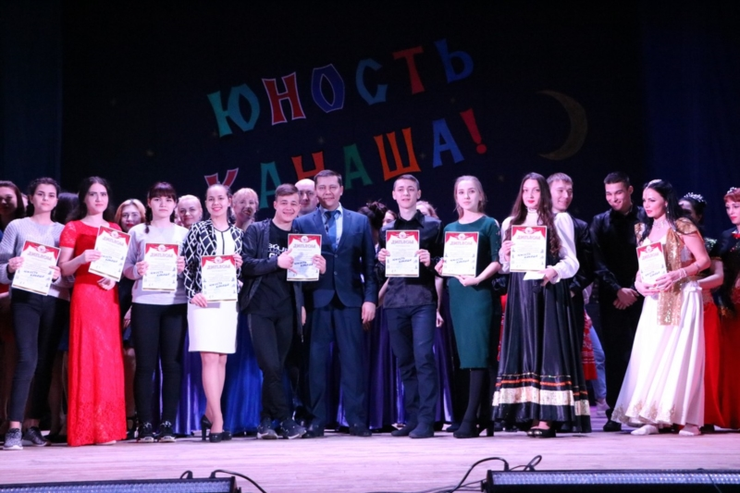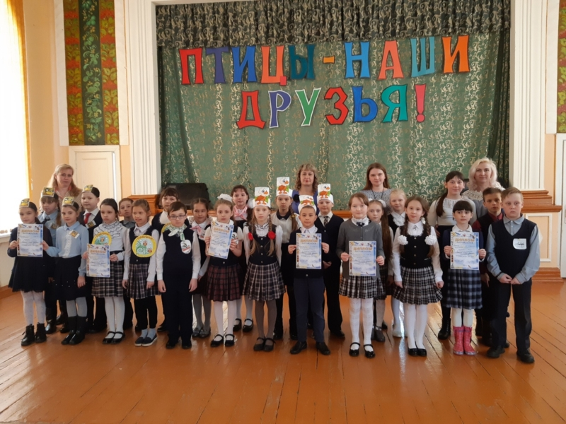1 апреля в рамках Международного Дня птиц в ГДК проведён городской конкурс «Птицы - наши друзья!» для учащихся 3 классов. В конкурсе принимали участие 6 команд школ нашего города. Конкурсная программа состояла из 6 туров: приветствие, разминка. Викторины «Отгадай, кто я», «Птичьи профессии», «Птичьи разговоры» и собери пазл. Домашним заданием было защита реферата «Берегите птиц». По результатам I место заняла команда «Ласточки» СОШ №5, классный руководитель Сергеева Н.О., II место поделили между собой команды «Совята» СОШ №3 классный руководитель Мурзукова Е.В., «Орлята» СОШ №7, классный руководитель Кардыкова Л.В. и команда «Синички» СОШ №1. III – команды «Совушки» СОШ №8, классный руководитель Николаева О.Ю. и «Пингвины» СОШ №10, классный руководитель Михайлова Е.В.
02 апреля во Дворце культуры состоялся VII городской фестиваль творчества работающей и студенческой молодежи «Юность Канаша» под девизом «Россию строить молодым!». Организаторами фестиваля являются отдел культуры администрации г.Канаш и АУ «Городской Дворец культуры». В фестивале приняли участие: дуэт ГДК - Кашинская Вера и Демин Павел, танцевальная группа «Нон-стоп» Канашского межерриториального медицинского центра солисты Спиридонова Ольга, процедурная медсестра гинекологического отделения Канашского межтерриториального медицинского центра, студентка Канашского транспортно-энергетического техникума Тихонова Анжела, Исмаилова Инна, студентка Канашского медицинского колледжа, Чибрикин Федор, студент Канашского строительного техникума, Обручкова Виктория, студентка Канашского финансово-экономического колледжа, Александрова Ника, участница народного театра «Çамрăклăх» ГДК, Дуэт «ЙОЛДЫЗЛАР» Алиуллова Разиля и Абкалова Адиля, студентки Канашского финансово-экономического колледжа, ансамбль «Задоринки»» МБДОУ д/с№13, танцевальный коллектив д/с №17, ансамбль студентов КПК, ансамбль «Грация», руководитель Н.Пронькина; руководитель хореографической студии «Сияние» ГДК, Александра Иванова, Наталья Матвеева и ансамбль восточных красавиц центра развития «Движение», танцевальные группы финансово-экономического колледжа
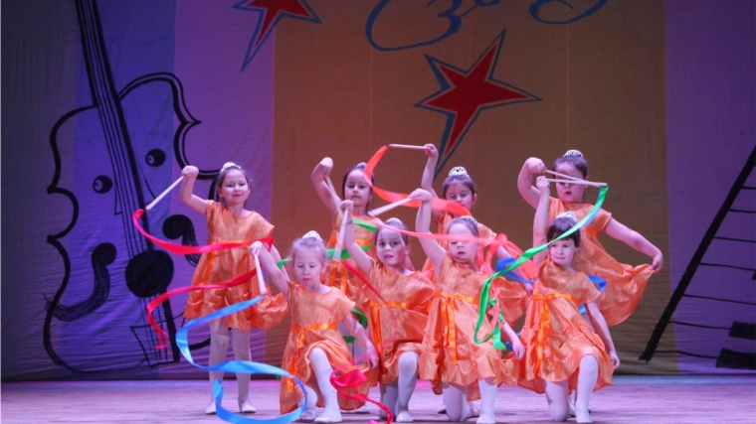
9 апреля 2019 года в ГДК состоялся II тур городского конкурса детского и юношеского творчества «Наши имена» под девизом «Зажги свою звезду». Участники II тура получили ещё одну возможность проявить себя и пройти в финал. Более пятидесяти коллективов и солистов представили яркие и интересные номера.

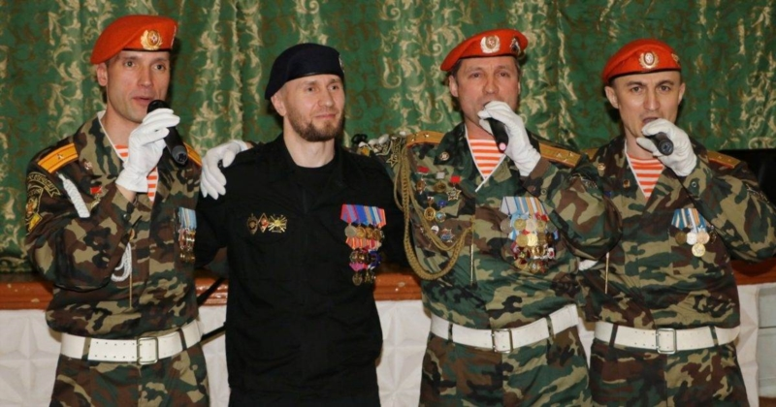12 апреля в малом зале городского Дворца культуры прошел литературный вечер поэта, члена Союза писателей России Сергея Ефимова, посвященный 370-летию Пожарной охраны России. Сергей Ефимов – канашский поэт, автор двух поэтических сборников, член Союза писателей России, лауреат литературной премии имени А.С. Грибоедова «За верное служение литературе», лауреат фестивалей гражданской поэзии «Часовые Памяти» и «Московские Салюты», победитель Всероссийского литературного конкурса «Доброе Слово 2013». На мероприятии присутствовали почетные гости: ветеран пожарной охраны, кавалер двух орденов Мужества, полковник внутренней службы в отставке Василий Нягин, ветеран пожарной охраны Петр Сергеев, заместитель главы администрации г. Канаш Валерий Чернов. На протяжении всего творческого вечера звучали прекрасные песни друзей Сергея -группы «СЛУЖУ ОТЕЧЕСТВУ!».

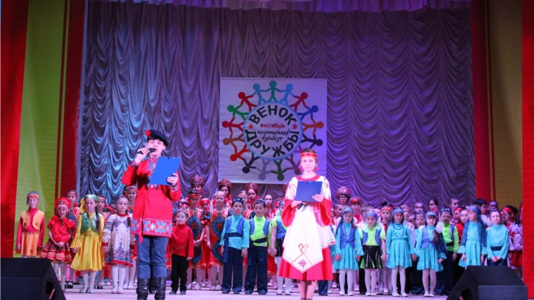15 апреля в городском Дворце культуры г. Канаш состоялся фестиваль национальных культур «ВЕНОК ДРУЖБЫ». Открыла городской фестиваль общественный помощник депутата Госдумы Н.В. Малова, директор дома детского творчества г. Канаш Наталия Золотова.
В фестивале приняли участие д/с №2, студия «Ладушки», ансамбль студии «До-ми-соль-ка» Дома детского творчества (рук. Г. Кривова) школы №11 им. И.А. Кабалина (рук. Г. Ильина), хореографической студии «Сияние» (рук. А. Иванова), группы «Мирель» и «Амрита» центра развития «Движение» (рук. Н.Матвеева), ансамбля «Дебют», танцевальное объединение «Ритм», «Магия танца» ДДТ, танцевальное объединение «Ритм» школы №1 (рук. Е. Порфирьева), воспитанники школы №8, воспитатели д/с №№ 13 и 14.

17 апреля в ГДК состоялась детская игровая программа «Космические приключения», приуроченная Дню космонавтики, на которую были приглашены ребята младших классов школ города. Ребята активно участвовали во всех конкурсах и викторинах, отгадывали загадки. Так же для зрителей выступал танцевальный ансамбль «Юность» ГДК.

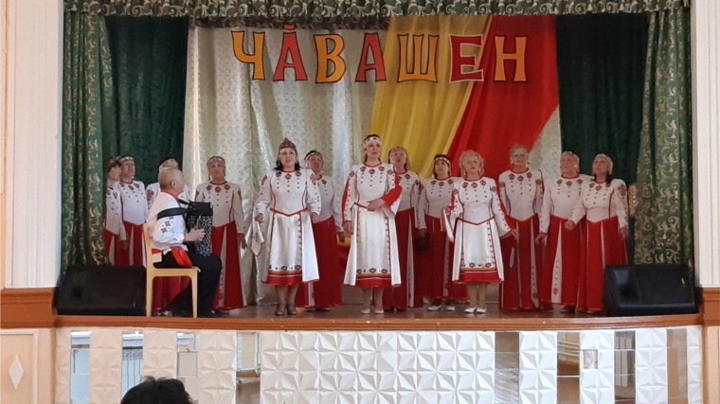24 апреля, в малом зале Городского Дворца культуры в рамках празднования Дня Чувашского языка состоялся отчетный концерт чувашского народного хора «Канаш» «Тăван чĕлхене ялан упрар», руководитель коллектива заслуженный работник культуры Чувашской Республики Иван Кириллов. Хор выступил с праздничной программой, где прозвучали разнохарактерные произведения чувашских композиторов. Песни, звучали вживую, аккомпанировал руководитель коллектива. Хор состоит из 15 человек. Между хоровыми произведениями, звучало и сольное исполнение участников. Также в концерте приняли участие: хореографическая студия «Сияние» ГДК руководитель А.Иванова и народный театр «Çамрăклăх» ГДК, руководитель заслуженный работник Чувашской Республики Яшманова Алевтина.
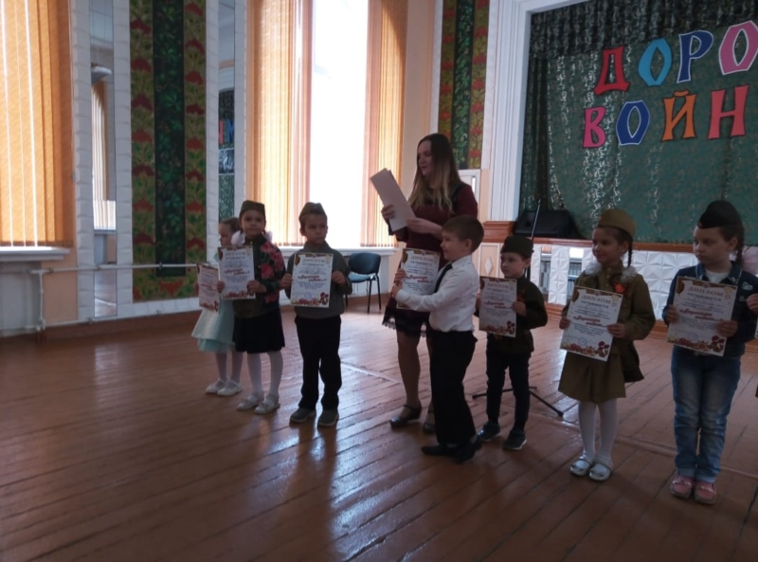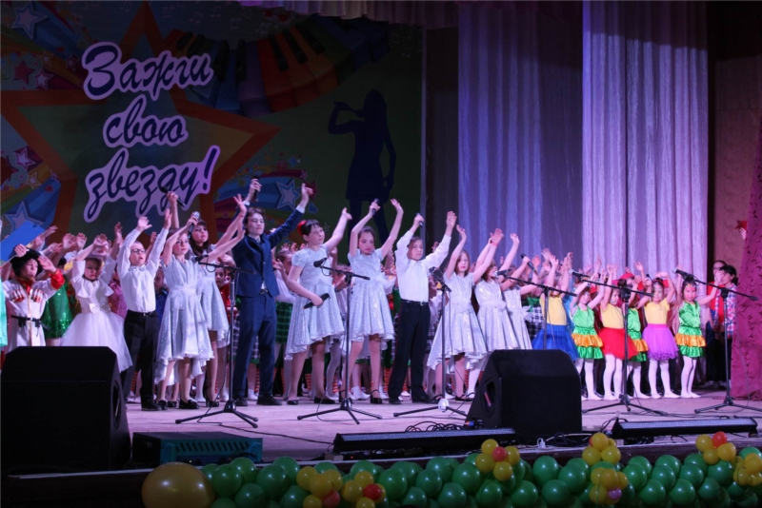29 апреля в Международный день танца в ГДК состоялся финальный тур XIII городского конкурса детского и юношеского творчества «Наши имена» под девизом «Зажги свою звезду» - праздник таланта, творчества и фантазии. В финале участвовали 80 коллективов и солистов. Жюри в составе: балетмейстера Чувашского Государственного ансамбля песни и танца ЧР, народной артистки ЧР Поповой Л.А.; ведущий методист Республиканского центра народного творчества Романько Ю.Б.; педагог ДМШ г. Канаш Гончарова — Чмарова М.В.; хореограф районного Дома культуры Аристархова О.В.
6 мая 2019 года в ГДК состоялся конкурс чтецов «Дорогами войны», посвящённый Дню Победы.
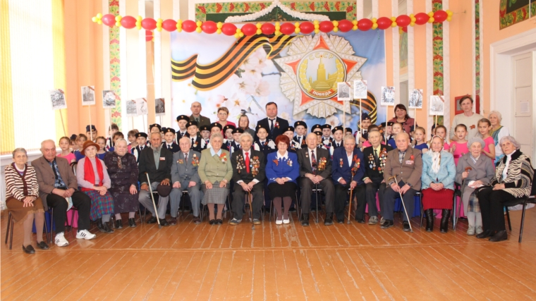146 участников, воспитанников детских садов, учащиеся школ и средних учебных заведений, воспитателей и педагогов нашего города проникновенно прочитали стихи и отрывки из произведений о войне известных авторов. Почётными гостями и жюри конкурса были поэтесса Введенская В.П., Заслуженный работник образования Чувашской Республики, ветеран труда Юрина А.С., методист ДДТ Пигальцева, Заслуженный работник культуры Чувашской Республики руководитель народного театра «Çамрăклăх» и молодёжного театра «Грани» ГДК Яшманова А.М.
7 мая во Дворце культуры г. Канаш состоялся торжественный концерт «Слава ветеранам», который ежегодно по уже сложившейся традиции он проводится в благодарность тем, кто пережил и помнит страшные события 1941-1945 гг. и радость Великой Победы.
На торжественном мероприятии присутствовали Глава администрации г. Канаш Виталий Михайлов, военный комиссар г. Канаш, Канашского и Янтиковского районов Юрий Барышов, начальник Управления Пенсионного фонда Российской Федерации по г. Канаш Ольга Петрова жители города, обучающиеся школьных и дошкольных образовательных учреждений. Программа торжества была подготовлена творческими коллективами Дворца культуры. На концерте были исполнены песни и танцы военных времен, в которых были заключены мужество и вера в Победу, боль и страдания русского народа. В концерте приняли участие обучающиеся начальных классов Лицея государственной службы и управления, воспитанники детского сада №2, ансамбли «Росинка» и «Россияночка», хореографическая студия «Сияние», народный хор «Ветеранов», чувашский хор «Канаш».

09 мая на центральной площади города Дворец культуры организовал большой праздничный концерт ко Дню Победы. В концерте приняли участие солисты творческие коллективы городского Дворца культуры.

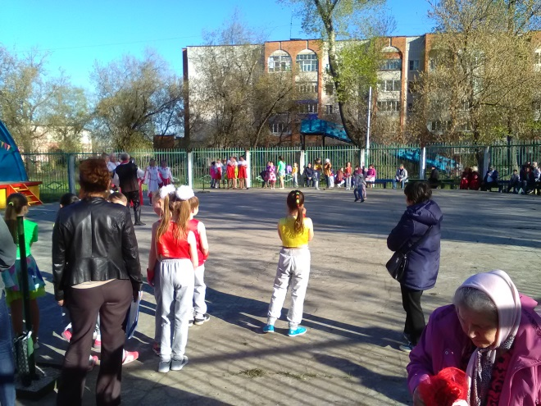15 мая 2019 года состоялся отчетный концерт детских творческих коллективов городского Дворца культуры. Этот концерт является своеобразным подведением итогов и показателем достижений участников детских коллективов ГДК. В концерте принимали участие воспитанники вокального коллектива – спутника «Росинка», руководитель Кашинская Вера Викторовна, танцевальные ансамбли «Горошинки» и «Юность», руководитель Романова Татьяна Вилоровна, хореографическая студия «Сияние» руководитель Иванова Александра Витальевна, воспитанники молодёжного театра «Грани», руководитель Яшманова Алевтина Михайловна. Творческий сезон для участников коллективов был насыщенным и плодотворным.
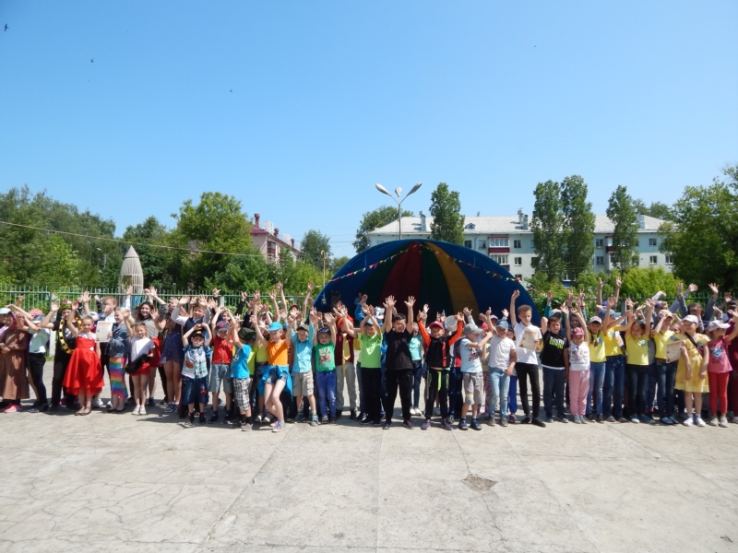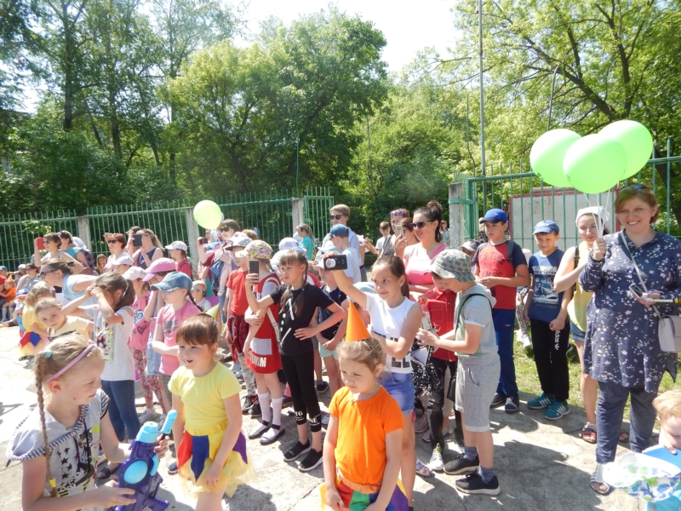1 июня в летнем парке ГДК состоялась концертно-игровая программа «Мир начинается с детства!», посвящённая Международному Дню защиты детей. Чувашским танцем открыла детскую программу хореографическая студия ГДК «Сияние». Ребята участвовали в весёлых соревнованиях с воздушными шарами, отгадывали загадки. В концертной программе принимали участие детские коллективы ГДК: хореографическая студия «Сияние», вокальный ансамбль «Росинка», солисты танцевального ансамбля «Юность» Гафиятуллина Лиля и Миронов Алексей. По окончании программы все ребята были приглашены на мультфильмы.
5 июня, накануне дня рождения великого русского поэта и прозаика Александра Сергеевича Пушкина, в ГДК состоялась игра - викторина для пришкольных лагерей по сказкам Пушкина «Волшебный мир сказки». Участники викторины отгадывали сказки, отвечали на вопросы викторины, продолжали заданную ведущим сказку наизусть, собирали слова, буквы в которых были перепутаны. В творческом туре ребята подготовили театрализованные сценки из сказок А.С. Пушкина. По итогам игры-викторины I место заняли лагеря «Школа патриотов» СОШ №10 и «Сказочное царство» СОШ №1, II – лагерь «Веснушки» СОШ №3, «Содружество» СОШ №5, ЛГСиУ «Алые паруса» , «Радуга здоровья» СОШ №8.
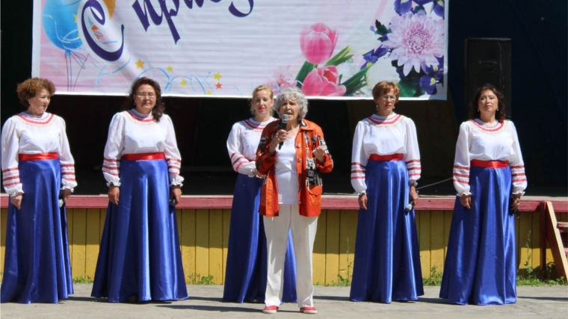
12 июня в летнем парке городского Дворца культуры прошел концерт «Мой дом - Россия!» ко Дню независимости России. Программа началась с выступления сводного хора ГДК песней «Россия, Русь!». Всех собравшихся зрителей поздравил с праздником глава администрации города Канаш- Михайлов В.Н., вручил сертификаты победителям городского конкурса «Лучший двор».
В концерте звучали песни о России, выступали лучшие коллективы и солисты ГДК. Народный хор «Ветеранов», народный ансамбль «Россияночка» и коллектив-спутник «Росинка», хореографическая студия «Сияние».

13 июня 2019 года в ГДК состоялся городской конкурс для пришкольных лагерей по безопасности жизнедеятельности «Знай и умей!». Конкурсная программа состояла из 4 туров: представление команд , викторина по основам безопасности жизни, «Быть здоровым - это круто!» - спортивные конкурсы и конкурса плакатов «Знай и умей!». В конкурсе принимали участие 8 команд. Все команды хорошо подготовились. Четкие ответы на вопросы викторины, содержательные плакаты, хорошая физическая подготовка отличала участников конкурса. По итогам первое место заняли команды пришкольных лагерей «Сказочное царство» СОШ №1, «Фестивальный» СОШ №9, «Школа патриотов» СОШ №10. «ШИК» СОШ №11,«Радуга здоровья» СОШ №8. Второе место –, «Алые паруса» ЛГСиУ, третье –«Веснушки» СОШ №3, «Содружество» СОШ №5.
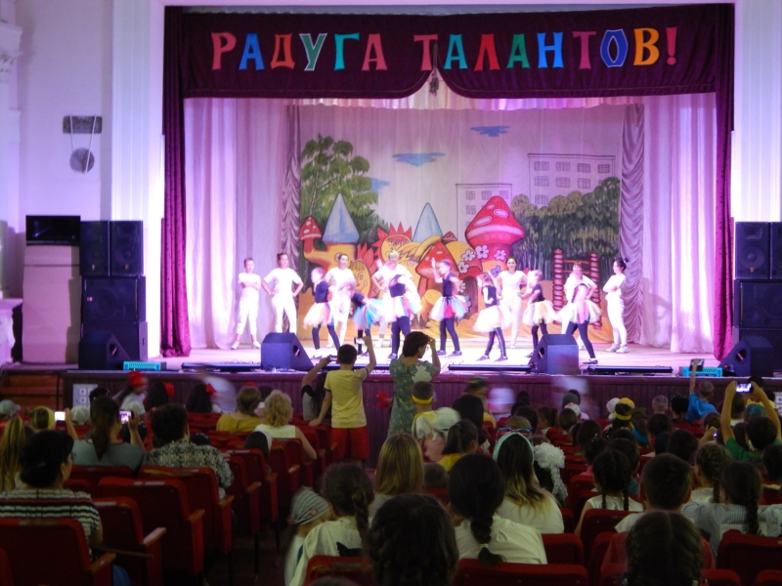20 июня 2019 года в ГДК состоялся традиционный городской конкурс детского творчества среди пришкольных лагерей «Радуга талантов». По условиям каждый лагерь должен был подготовить два разножанровых номера. По итогам первое место заняли лагеря «Школа патриотов» СОШ №10, «Радуга здоровья» СОШ №8. «ШИК» СОШ №11, «Содружество» СОШ №5, «Сказочное царство» СОШ №1. Второе место - лагерь « Город Фестивальный» СОШ №9. Третье место занял лагерь «Веснушки» СОШ №3, Лучшие номера были отобраны на гала – концерт к Дню Республики.
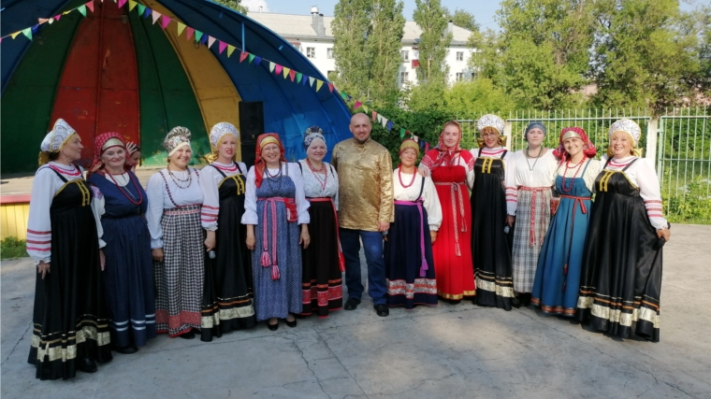23 июня на летней эстраде Дворца культуры города Канаш в рамках празднования Дня Чувашской Республики прошел совместный концерт коллективов ГДК и гостей города – народного фольклорного ансамбля из деревни Чучулино Новгородской области. В концерте прозвучал фольклор Новгородской области, а также жителей севера нашей страны. В заключении концерта прозвучали песни в совместном исполнении гостей, зрителей и народного ансамбля «Россияночка»

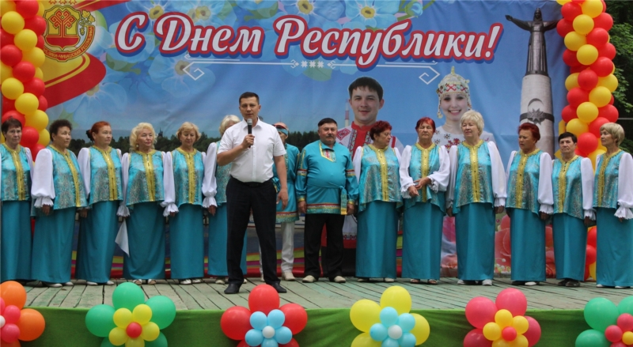24 июня в День Республики в парке культуры и отдыха состоялся праздничный концерт организованный работниками ГДК.
Открыл мероприятие глава администрации г. Канаш Виталий Михайлов.
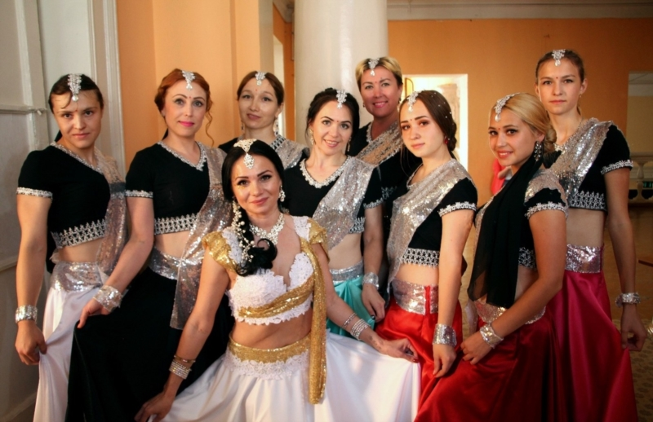На протяжении всего мероприятия выступали творческие коллективы города, победители городских конкурсов и фестивалей детского творчества «Наши имена» и «Радуга талантов» для пришкольных лагерей.
27 июня в малом зале ГДК прошло мероприятие, посвященное Дню молодежи. На празднике присутствовали глава администрации г. Канаш Виталий Михайлов, заместитель главы администрации по вопросам социальной политики - начальник отдела образования и молодёжной политики администрации города Канаш Валентина Димитриева.
В концертной программе приняли участие вокальные исполнители Вера Кашинская, Павел Демин, Светлана Маркова, Ирина Анисимова, Сергей Талдытов и группа «Чай с лимоном» Дома детского творчества. Танцевальные группы «Стимул», «Нон стоп», «Микс» студии красоты и фитнес-клуба «Brazilia», танцевальные коллективы центра развития «Движение» и хореографическая студия «Сияние» ГДК.

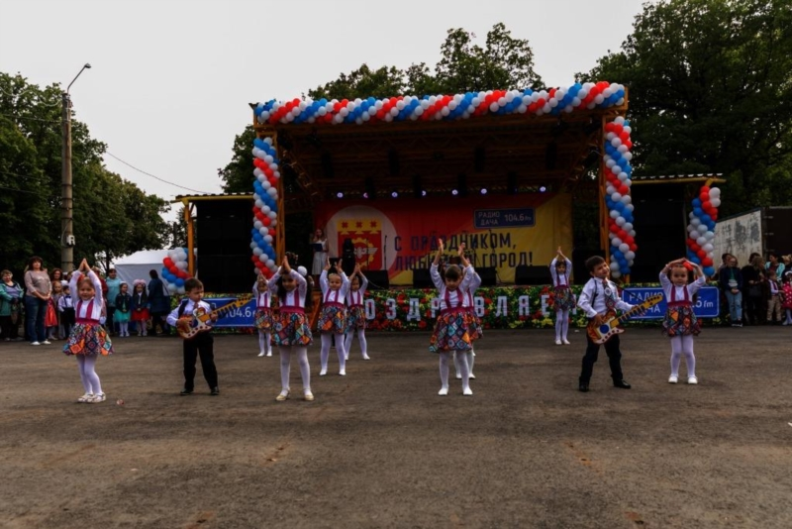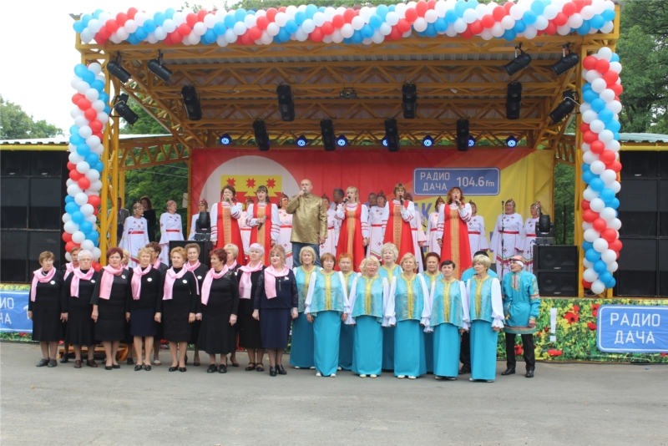В рамках празднования Дня города Канаш коллективы городского Дворца культуры стали участниками праздничных программ. Ансамбль «Россияночка», чувашский хор «Канаш», хор ветеранов и клуб «Надежда» приняли участие в торжественной части Дня города и концертной программе «На завалинке».
Детским сектором ГДК организован концерт воспитанников детских садов и творческих коллективов художественной самодеятельности города «Город детства моего».

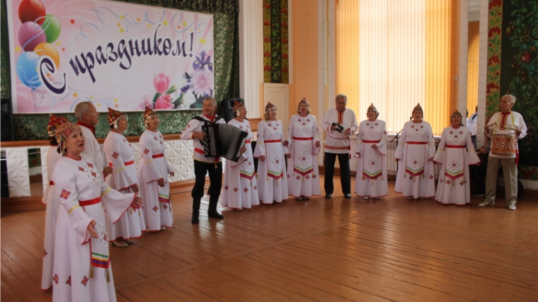10 августа в Городском Дворце культуры чествовали строителей города Канаш. Всех присутствующих поздравил с Днем строителя глава администрации города Виталий Николаевич Михайлов и поблагодарил их за работу. С профессиональным праздником всех собравшихся поздравили: директор ООО «Строитель» Владимир Федорович Фарбер, директор ДООО «Канашстрой» Александр Михайлович Немов, директор ООО «Геолог» Сергей Николаевич Елисеев и вручили почетные грамоты и благодарности.
Музыкальным подарком от Дворца культуры стало выступление народного вокального ансамбля «Россияночка», руководитель Вера Кашинская и Чувашского народного хора «Канаш», руководитель Иван Кириллов.
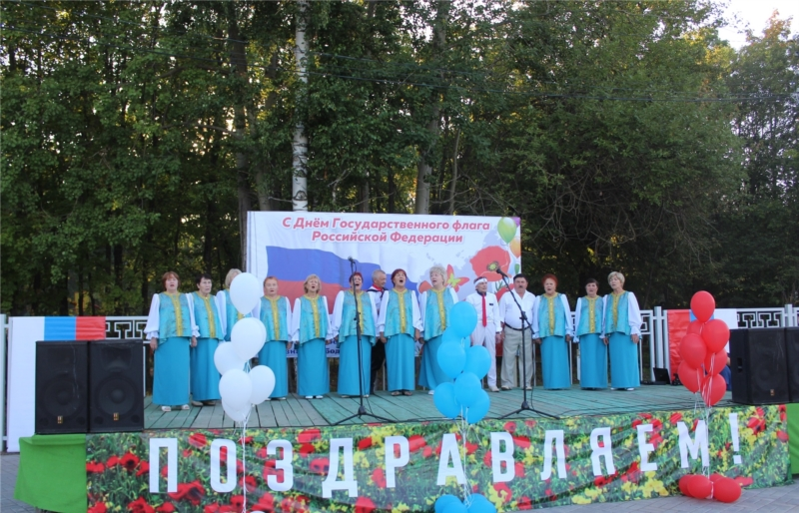22 августа в рамках празднования Дня флага России Дворцом культуры организован праздничный концерт на площадке перед парком культуры и отдыха. На концерте присутствовали почетные гости: глава администрации города Канаш Виталий Николаевич Михайлов, депутаты Собрания депутатов города Канаш. В концерте приняли участие вокалисты Детской музыкальной школы, Дома детского творчества, участники художественной самодеятельности Городского Дворца культуры: солисты танцевального ансамбля «Юность», руководитель Татьяна Романова; Чувашский народный хор «Канаш» и хор ветеранов, руководитель заслуженный работник культуры Чувашской Республики Иван Кириллов и народный вокальный ансамбль «Россияночка», руководитель Вера Кашинская.
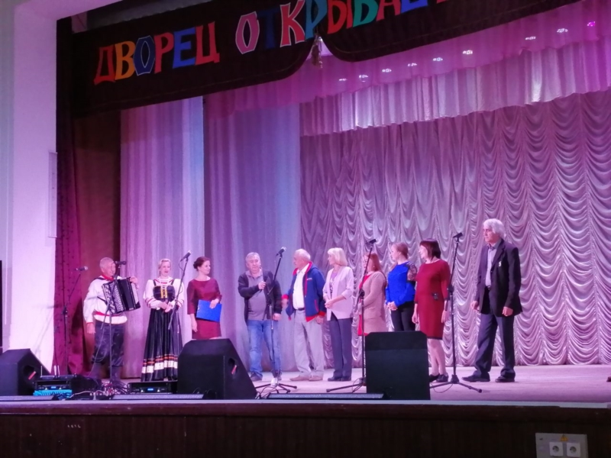10 сентября состоялось открытие нового творческого сезона. На сцене ГДК были представлены: хореографическая студия «Сияние», руководитель Александрова Надежда Николаевна, вокальный ансамбль «Росинка», руководитель Кашинская Вера Викторовна, танцевальный ансамбль «Юность», руководитель Романова Татьяна Вилоровна, народный духовой оркестр, руководитель Мунир Халимович Хисамов, народная эстрадная студия, руководитель Строганов Андрей Андреевич, молодёжный театр «Грани», руководитель Печкина Татьяна Владимировна, клуб «Юниор», руководитель Романова Татьяна Вилоровна, клуб настольных игр (шахматы, шашки), руководитель Исаев Валерий Андреевич.
Помимо детских коллективов были представлены коллективы для взрослого населения: Чувашский народный театр «Çамрăклăх», руководитель Печкина Татьяна Владимировна, народный хор ветеранов и чувашский народный хор «Канаш», руководитель Заслуженный работник культуры Чувашской Республики Иван Николаевич Кириллов, народный вокальный ансамбль «Россияночка», руководитель Вера Викторовна Кашинская.
После выступления коллективов, перед зрителями выступили руководители творческих коллективов, которые познакомили всех с творческой деятельностью коллективов и пригласили для записи в свои кружки и студии.

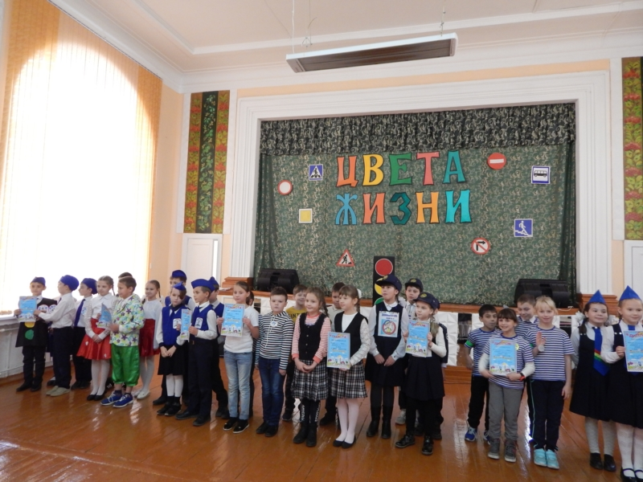25 сентября 2019 года в целях профилактики детского дорожного травматизма в ГДК состоялся городской конкурс по ПДД «Цвета жизни». В конкурсе принимали участие 3 классы школ города. Конкурсная программа состояла из 5 туров: приветствие команд, блиц-опрос на дороге, кроссворд, викторины по ПДД и творческий конкурс - исполнение частушек ПДД. Ребята хорошо справились со всеми заданиями. По итогам I место заняла команда «Зебрята» 3 А класс СОШ №10, II - команда «Светофорики» 3 В класс СОШ №1, III место поделили между собой команды «Светофорики» 3 А класс СОШ №11 и «Дорожный патруль» - 3 класс СОШ №9.

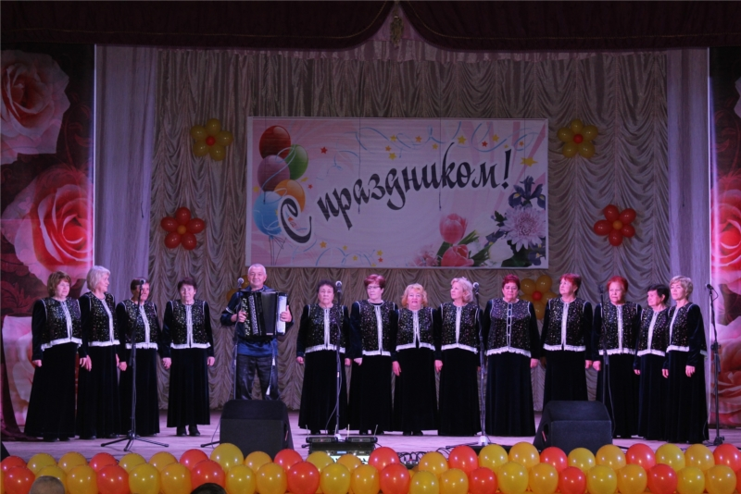1 октября в городском Дворце культуры состоялся праздничный концерт «Славим возраст золотой» к Международному дню пожилых людей. В фойе играл народный духовой оркестр, под руководством Мунира Хисамова, развернулась выставка «Дары осени», представленная участниками клуба «Надежда», выставка рисунков воспитанников Детской художественной школы, была оформлена выставка из архива газеты «Канаш», книжная выставка, организованная Центральной библиотекой. Работниками ДК была организована осенняя фотозона. Старшее поколение поздравили: глава администрации города Канаш Виталий Николаевич Михайлов, начальник Управления Пенсионного фонда РФ в г. Канаш Чувашской Республики - Чувашии, председатель женсовета в г.Канаш Ольга Петровой, председатель общественной организации «Союз пенсионеров России» Татьяна Степанова.
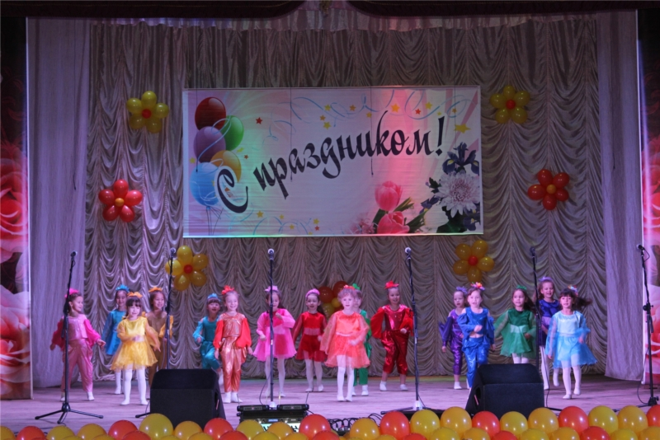В праздничном концерте приняли участие: «Хор ветеранов» и Чувашский народный хор «Канаш», руководитель заслуженный работник культуры Чувашской Республики Иван Кириллов, воспитанники детского сада №8, руководители Анна Лежнёва и Елена Козлова, Анна Сергеевна Юрина, танцевальное объединение «Ритм», руководитель Евгения Порфирьева, солистки вокальной студии «Звоночки» Бонифатьева Полина и Серова Дарья, руководитель Оксана Сулагаева, Валентина Павловна Введенская, ансамбль домристов «Огоньки» Детской музыкальной школы, руководитель Татьяна Тихонова, солисты танцевального ансамбля «Юность» Гафиятулллина Лилия и Миронов Алексей, руководитель Татьяна Романова, вокальный ансамбль «Росинка» и народный ансамбль «Россияночка», руководитель Вера Кашинская, Виталий Глущенко, дуэт аккордеонистов Скворцов Михаил, Суракин Владимир, преподаватель Вероника Чудинова, Молодежный театр «Грани», руководитель Татьяна Печкина, хореографическая студия «Сияние», руководитель Надежда Александрова, балалаечник Сергеев Григорий, руководитель Татьяна Димитриева.

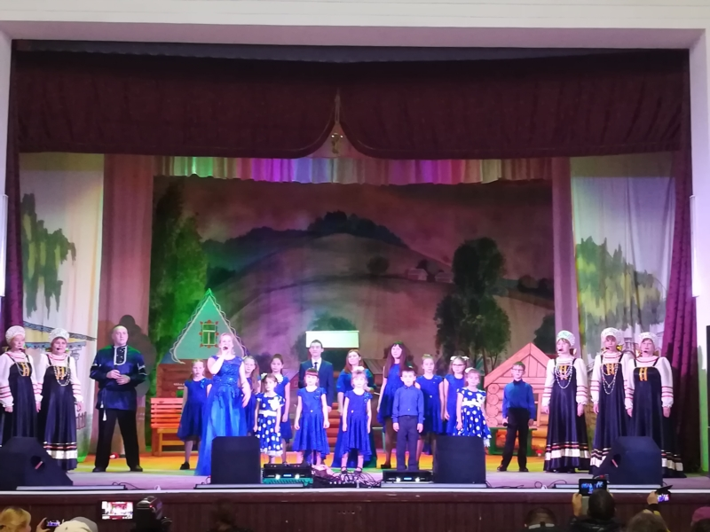9 октября во Дворце культуры прошел концерт ансамбля «Россияночка» «На завалинке» часть 2.
Театрализованная программа состояла из 5 партий. Каждая из них была своеобразная и несла свой характер. Смена партии и смена образов повлекло за собой общую картину «жизни в деревне». Для зрителей весь вечер звучали зажигательные песни.
В концерте также приняли участие танцевальный коллектив «Сияние» руководитель Надежда Александрова и коллектив-спутник «Росинка».
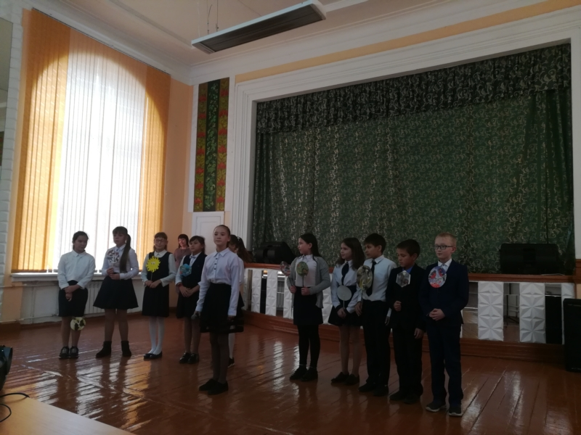
10 октября 2019 года во Дворе культуры состоялся городской конкурс «Мир животных» посвящённый Международному Дню животных. В конкурсе принимали участие учащиеся 5 классов школ города. Конкурсная программа состояла из 3 туров: интеллектуальный, в котором ребята отвечали на вопросы викторины о животных Красной книги и разгадывали загадки, презентация - домашнее задание и творческий номер. По результатам I место заняла Сергеева Елена 5 Б класс СОШ №6, II - Белова Валерия 5А класс СОШ №7 и Кириллова Ангелина 5А класс СОШ №8, III - Мансуров Рамазан 5 Б класс СОШ №5,. и Седнева Виктория 5 А класс СОШ №11, Также в рамках мероприятия состоялся конкурс рисунка «Этот удивительный мир животных». Основной целью конкурса является привлечение детей к изучению, сохранению и охране видового разнообразия животных и среды их обитания.
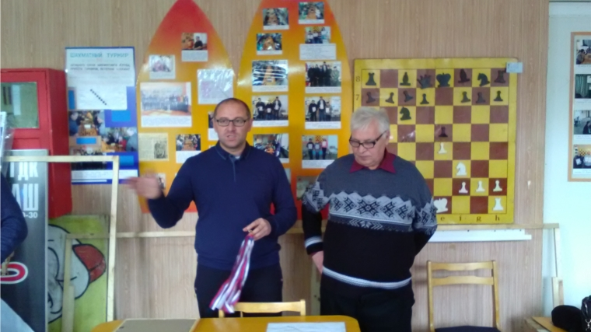13 октября в городском Дворце культуры состоялся турнир по быстрым шахматам в честь 65-летия экс-чемпиона Чувашской Республики, кандидата в мастера спорта Пастухова Владислава Григорьевича.
По тогам турнира I место занял Николаев Алексей, II – Валиуллов Ринат, III – Никитин Владимир.

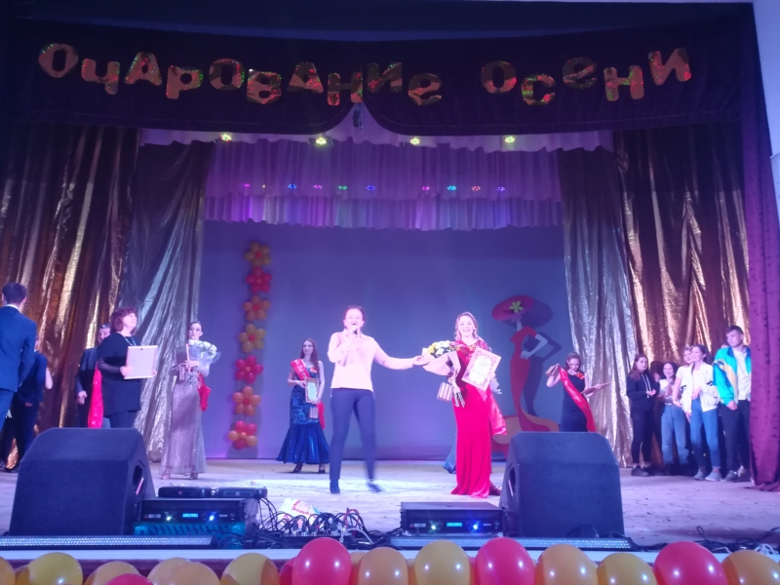22 октября 2019 года в ГДК состоялся городской конкурс - бал «Очарование осени!», в котором принимали участие старшеклассницы школ города. Этот замечательный праздник является ярким событием в нашем городе. 6 самых красивых и талантливых девушек боролись за звание «Мисс Осень 2019». Конкурсная программа состояла из 4 туров. Первый тур - представление. В него входила презентация «Вот какая я!», интеллектуальный тур включал в себя вопросы об осени и осенних праздниках. В творческом конкурсе были представлены яркие интересные номера, которые участницы исполняли вместе со своими друзьями и одноклассниками. Завершал конкурсную программу прекрасный вальс «Очарование осени». По итогам победительницей конкурса и обладательницей титула «Мисс Осень 2019» стала Афанасьева Виктория СОШ №6, победительница и «Вице Мисс Осень 2019» - Макарова Карина СОШ №7. «Мисс Творчество» - Быкова Дарья СОШ №11, «Мисс Элегантность» - Демьяненко Анастасия СОШ №5, «Мисс Очарование» - Никитина Дарья СОШ №1, «Мисс Оригинальность» - Сапожникова Дарья СОШ №3. Никитиной Дарье СОШ №1 был присвоен титул «Королева вальса 2019» . В концертной программе участвовали солисты вокальной студии «Росинка» ГДК Шамбулина Анастасия и Георгиев Георгий, ансамбль современного танца «Ассорти» ДДТ, ансамбль современного танца «Созвездие» ДДТ.

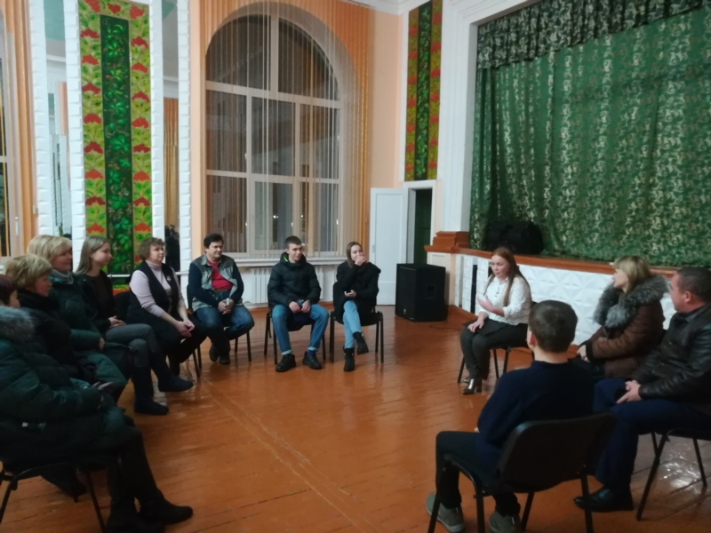3 ноября по все стране прошла Всероссийская акция «Ночь искусств – 2019», в которой были задействованы музеи и театры, выставочные и концертные залы, библиотеки и культурно-досуговые учреждения.
В этом году к акции присоединился и Дворец культуры города Канаш.
Акция началась с мастер-класса по актерскому мастерству для педагогов и студентов города, который провела руководитель и режиссер молодежного театра «Грани» Татьяна Печкина. Завершилась акция совместным просмотром российского фильма.

2 и 3 ноября в дни школьных каникул в шахматном клубе ГДК состоялись осенние турниры личного первенства по быстрым шахматам и русским шашкам среди школьников города Канаш. 18 мальчиков и 8 девочек приняли участие в состязаниях. В упорной борьбе выявились победители.
Шахматы:
Девочки: I место – Прохорова Ольга, II место – Тагирова Рената, III место – Дмитриева Мальчики: I место – Михайлов Тимофей, II место – Никитин Михаил, III место – Анисимов Илья.
Русские шашки:
Девочки:
I место – Федорова Валерия, II место – Кольцова Елизавета, III место – Федорова Елизавета
Мальчики: I место – Филиппов Леонид, II место – Иванов Артем, III место – Михайлов Тимофей. Призерам были вручены дипломы городского Дворца культуры.

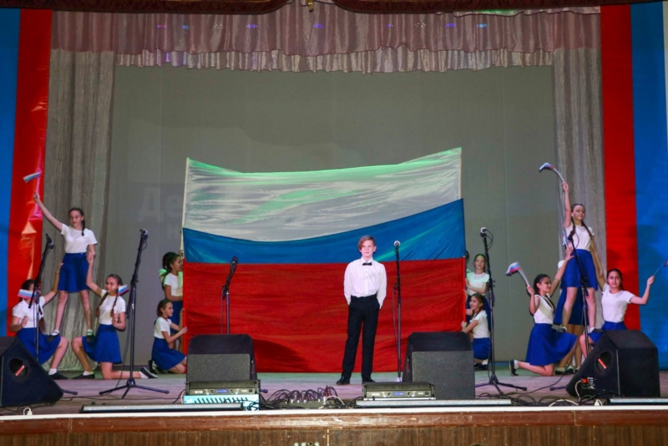4 ноября вся Россия отмечает День Народного Единства. В городском Дворце культуры города Канаш состоялась праздничная программа «Будем вместе навсегда».
Собравшихся поздравил и вручил благодарственные письма Депутат Государственной Думы Российской Федерации Николай Владимирович Малов. Лучшим учащимся города Канаш «За отличные успехи в учебе и достижения в общественной деятельности» были вручены сертификаты на именную стипендию депутата Государственной Думы Николая Владимировича Малова.
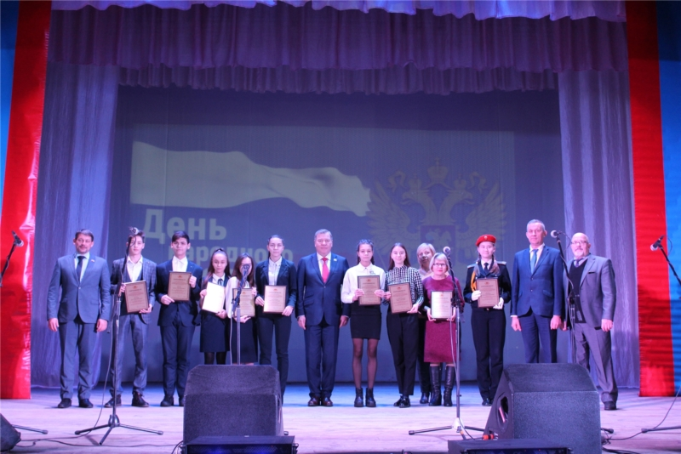Зрителей также поздравили исполняющий обязанности главы администрации города Канаш Ринат Рифкатович Алапов и депутат Государственного Совета Чувашской Республики Виталий Валерьевич Иванов.
В праздничном концерте приняли участие солисты и творческие коллективы города:
Смелов Дамиан, Детской музыкальной школы и Студия современного танца «Ритм», Дома детского творчества;
Хореографическая студия «Сияние» городского Дворца культуры, руководитель Надежда Александрова;
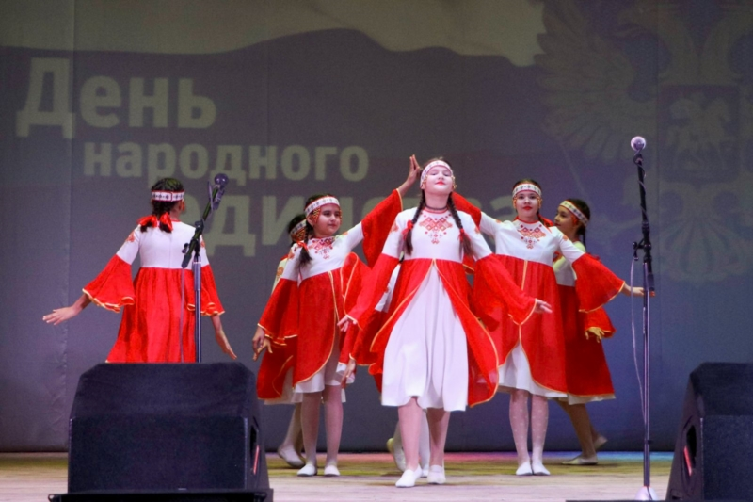Народный хор ветеранов и Чувашский народный хор «Канаш», руководитель Иван Кириллов;
Дарья Серова и Екатерина Чуева, солисты вокальной студии «Звоночки» Дома детского творчества, руководитель Оксана Сулагаева;
Молодежный театр «Грани» городского Дворца культуры, руководитель Татьяна Печкина;
Ольга Константинова солистка эстрадной студии городского Дворца культуры, руководитель Андрей Строгонов;
Лилия Гафиятуллина и Алексей Миронов солисты танцевального ансамбля «Юность», руководитель Татьяна Романова;
Ансамбль домристов «Огоньки», детская музыкальная школа, руководитель Татьяна Тихонова;
Танцевальный ансамбль «Юность», городской Дворец культуры, руководитель Татьяна Романова;
Вокальный ансамбль «Росинка», городского Дворца культуры, руководитель Вера Кашинская.
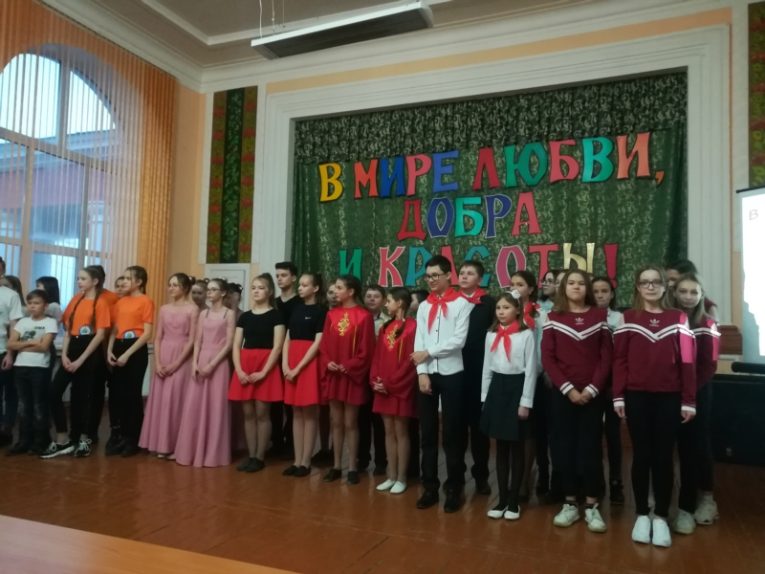С целью воспитания чувства уважения друг к другу, к обычаям, традициям и культуре разных народов, толерантности, повышению уровня творческой активности учащихся, знакомства с понятиями «толерантность, толерантное отношение», развития коммуникативных навыков, воспитания стойкого неприятия всякого насилия, 18 ноября 2019 года в ГДК прошёл II городской конкурс «В мире любви, добра и красоты!», посвящённый Международному Дню Толерантности. В конкурсе принимали участие 9 команд школ города. Конкурсная программа состояла из 4 туров: приветствие команд (название, девиз), викторина (пословицы, поговорки, обычаи разных народностей), конкурс плакатов «Все мы разные – все мы равные», творческий номер (песня, танец народностей мира). Все команды хорошо подготовились к конкурсу. По результатам I место заняла команда «Дружба» СОШ №7, II - команды «Люди мира» СОШ №5 и «Разные, равные, но вместе» СОШ №1, III - «Радуга» СОШ №9 и «Улыбка» СОШ №11.

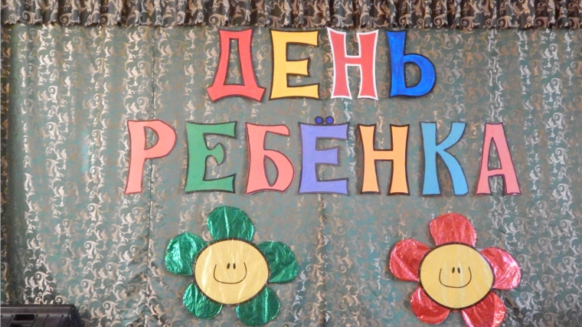20 ноября 2019 года в ГДК состоялась игровая программа для детей «Цветик семицветик», посвящённая Всемирному дню ребёнка. Ребята совершили путешествие по сказкам: «Белоснежка и семь гномов», «Молодильные яблоки», «Кот в сапогах», «Курочка Ряба», «Барон Мюнгхаузен». В гости прилетала Баба Яга и загадывала каверзные загадки. На мероприятии с концертным номером выступил танцевальный ансамбль «Юность» ГДК. Все участники программы получили сладкие призы. Праздник прошёл весело и интересно.
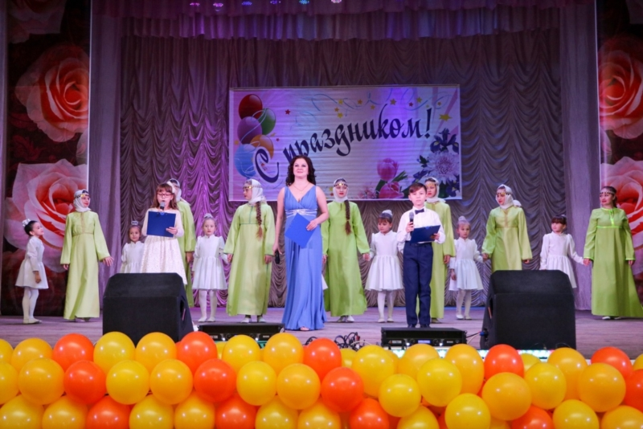24 ноября во Дворце культуры города Канаш состоялась праздничная программа, посвященная Дню Матери.
Всех мам, сидящих в зрительном зале, поздравили: глава администрации города Канаш Виталий Николаевичу Михайлов, председатель Союза ветеранов Афганистана Вячеслав Николаевич Сергеев, председатель Правления Канашского районного отделения «Боевое братство» Валерий Витальевич Анисимов, заместитель председателя женсовета города Канаш Людмила Геннадьевна Шурекова.
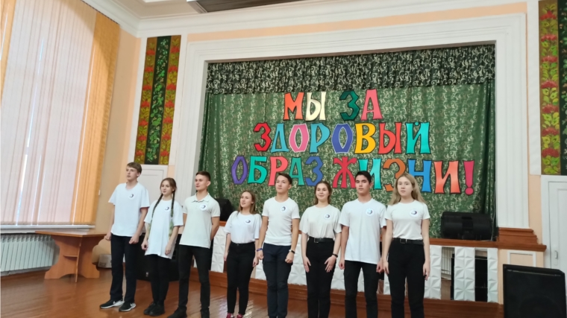В праздничном концерте приняли участие: солисты вокальной студии «Регион детства», Дом детского творчества, руководитель Евгения Устимова; солисты вокальной студии «Звоночки», Дом детского творчества, руководитель Оксана Сулагаева; солисты детского сада №17, руководитель Татьяна Платонова; солисты вокальной студии «Карамельки», Дом детского творчества, руководитель Наталья Неонилина; солисты эстрадной студии Дома детского творчества, руководитель Андрей Строгонов; вокальный ансамбль «Росинка», городской Дворец культуры, руководитель Вера Кашинская; школа №6, руководитель 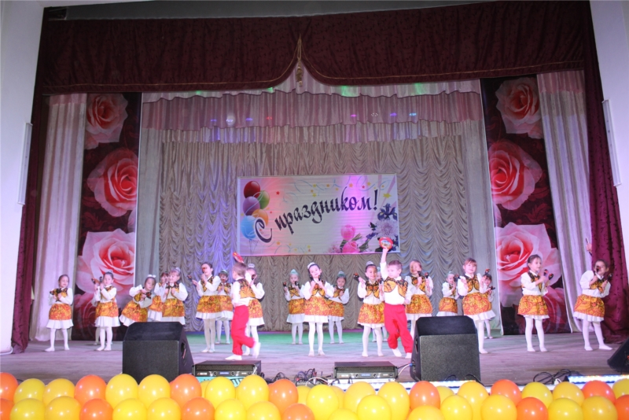Татьяна Бойчук; детский сада №8, руководитель Анна Лежнева и Елена Козлова; танцевальный ансамбль «Юность», городской Дворец культуры, руководитель Татьяна Романова; молодежный театр «Грани» городской Дворец культуры, руководитель Татьяна Печкина; хореографическая студия «Сияние», городской Дворец культуры, руководитель Надежда Александрова; танцевальный ансамбль «Горошинки», городской Дворец культуры, руководитель Татьяна Романова; детский сад №12, руководитель Наталия Николаева; ансамбль «Магия танца» СОШ №7 и ДДТ и чтецы.

2 декабря 2019 г. в ГДК прошёл городской конкурс «Мы - за здоровый образ жизни!» Конкурс проводился по номинациям «Агитпрограмма», «Агитспектакль», «Агитплакат». 6 команд представили свои программы. Жюри подвело итоги следующим образом: в номинации «Агитпрограмма» 1 место заняла команда «Здоровые ребята» СОШ №5, 2 место - команда «ЭРОН» СОШ №11, команда «Healthy» СОШ №3, 3 место - команда «ЗОЖики» СОШ №7. В номинации «Агитспектакль» - 1 место «Жить здорово» СОШ №8. 2 место – команда «СССР» СОШ №9. В номинации «Агитплакат» - 1 место – команда «Healthy» СОШ №3, 2 место – «Здоровые ребята» СОШ №5, 3 место – «ЭРОН» СОШ №11.
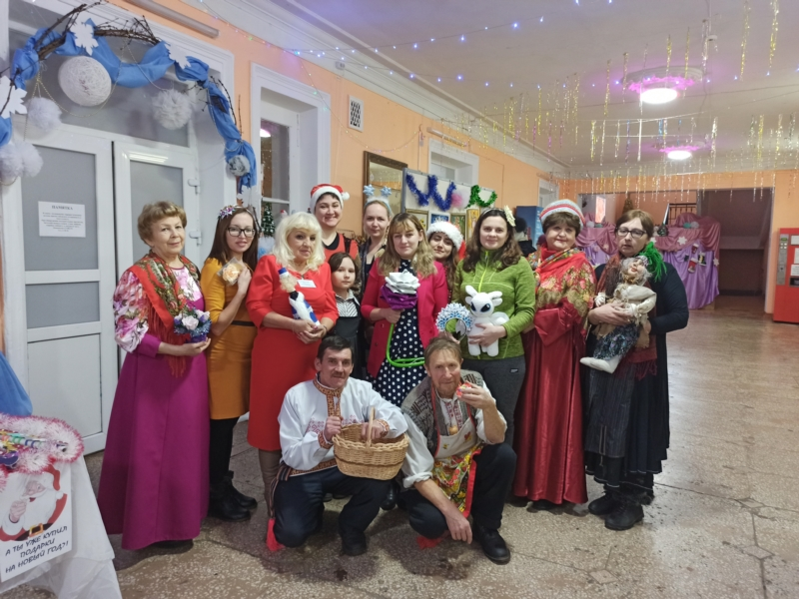
16 декабря во Дворце культуры города Канаш состоялось открытие выставки-ярмарки новогодних подарков ручной работы: подарки и сувениры, авторские куклы и игрушки, свечи из натуральной вощины.

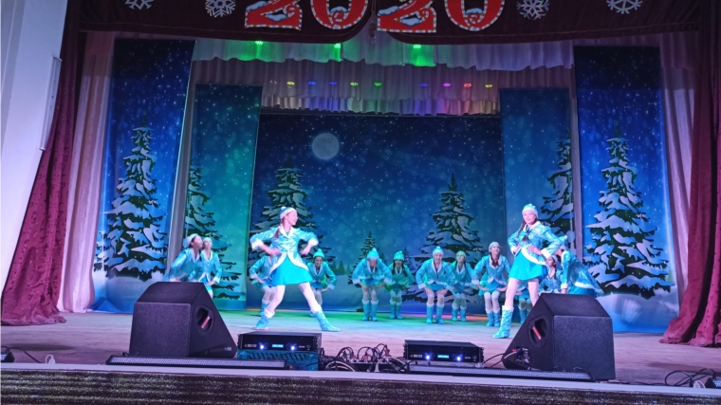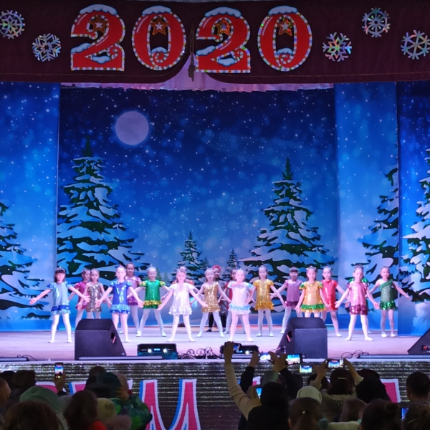18 декабря 2019 года, в канун долгожданного праздника, пропитанного волшебством и хвойным ароматом, наполненным чувствами любви и дружбы, ожиданием подарков и поздравлений в ГДК состоялся третий городской конкурс детского и юношеского творчества «Новогодний серпантин». Конкурс проводился по двум номинациям: «Вокал» и «Хореография» и пяти возрастным категориям: I - дети 5-7 лет, II - 8-11 лет, III - 12-14 лет, IV - 15-17 лет, V - от 18 лет и старше. По условиям конкурса все номера должны соответствовать новогодней тематике. Яркие номера, которые представили участники конкурса создали праздничное новогоднее настроение.

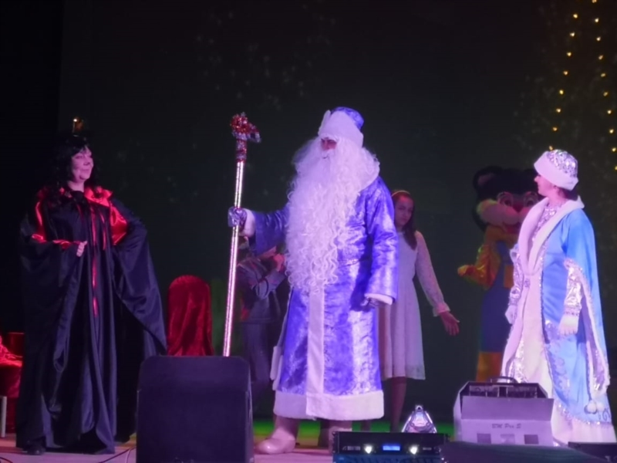С 26 декабря 2019 года во Дворце культуры города Канаш прошли новогодние представления «Сказка к нам стучится в дом». Для зрителей на большой сцене было показано представление с участием сказочных героев: Деда Мороза, Снегурочки, девочки Маши, Щелкунчика, кота Тома, кота Леопольда, королевы мышей – Мышильды и мышек.
Под финальную песню дети с большим удовольствием ловили мыльные пузыри. А по завершении представления, с огромным удовольствием водили хороводы вокруг елки, пели новогодние песни, танцевали с героями сказки, рассказывали стихи и фотографировались с Дедом Морозом и Снегурочкой.В этом году на представлении побывали дети и взрослые Канашского автоагрегатного завода, Канашского межтерриториального медицинского центра, Лицея государственной службы и управления, средней общеобразовательной школы №11, жители Канаша, а также гости из городов Чебоксары и Самара. Более 1500 зрителей побывало на представлениях ГДК.
Участие в республиканских мероприятиях, организованных РЦНТ «ДК тракторостроителей»

16 марта защита звания «Народный коллектив» художественной самодеятельности ГДК.
Жюри были представлены коллективы:
- Народный ДУХОВОЙ ОРКЕСТР, руководитель Хисамов Мунир Халимович, заслуженный работник культуры Чувашской Республики;
- Народный хор «ВЕТЕРАНОВ», руководитель Кириллов Иван Николаевич, заслуженный работник культуры Чувашской Республики;
- Народный Чувашский хор «КАНАШ», руководитель Кириллов Иван Николаевич, заслуженный работник культуры Чувашской Республики;
- Народный вокальный ансамбль «РОССИЯНОЧКА», руководитель Кашинская Вера Викторовна
- Народный театр «ÇАМРĂКЛĂХ», Михайловна Яшманова Алевтина, заслуженный работник культуры Чувашской Республики
- Народная Эстрадная студия, руководитель Строганов Андрей Андреевич.
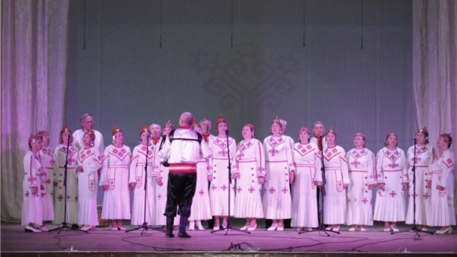24 марта в Республиканском центре народного творчества «ДК тракторостроителей» состоялся региональный этап Всероссийского хорового фестиваля. По итогам конкурса члены жюри постановили присудить звание лауреата III степени народному хору АУ «Городской Дворец культуры» г. Канаша (руководитель заслуженный работник культуры Чувашской Республики Кириллов Иван Николаевич)
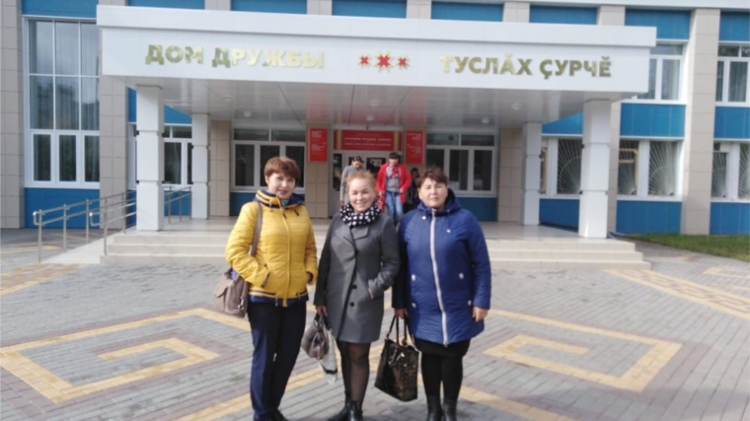19 сентября в городском Дворце культуры состоялся зональный республиканский фестиваль - конкурс народного творчества пожилых людей «Когда душа поет». В этом году фестиваль посвящен 100-летию Чувашской автономии, 25-летию Союза пенсионеров России и проводился при поддержке депутата Государственной Думы Федерального Собрания Российской Федерации Николая Владимировича Малова. Мероприятие началось с поздравления клуба «Надежда», стихотворения канашской поэтессы Валентины Павловны Введенской. Открыли фестиваль-конкурс и поприветствовали всех участников: председатель регионального Совета Союза пенсионеров Валентин Григорьевич Семяхин; начальник Управления пенсионного фонда Российской Федерации в городе Канаш и Канашском районе Чувашской Республики – Чувашии Ольга Михайловна Петрова; заместитель главы администрации города Канаш Валерий Анатольевич Чернов. В фестивале приняли участие солисты, хоры, вокальные ансамбли, дуэты, танцевальные коллективы города Канаш пенсионного возраста. Городской Дворец культуры представили народные коллективы: хор «Ветеранов» под руководством Ивана Кириллова.
23 сентября 2019 в рамках Недели самодеятельного театра, посвященной Году театра в России и 100-летию народных театральных коллективов культурно-досуговых учреждений Чувашии, прошел мастер-класс «Первые шаги руководителя театрального коллектива». На мастер-класс были предоставлены репертуарные и методические материалы, проведены практические занятия, тренинг, направленный на управление эмоциями. Дворец культуры города Канаш представляла Татьяна Печкина – режиссер народного театра «Çамрăклăх».
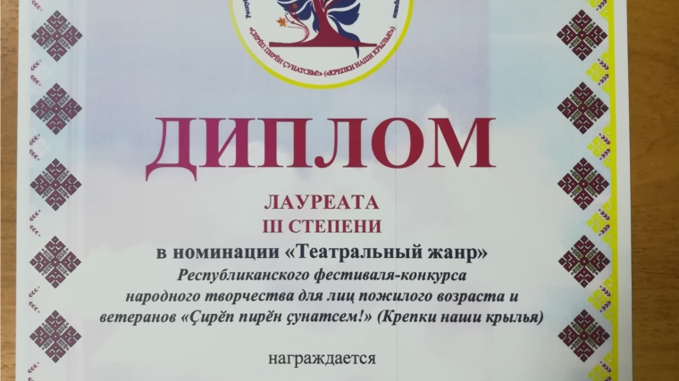16 октября в ДК «Тракторостроителей» состоялся гала-концерт победителей III Республиканского фестиваля-конкурса народного творчества для лиц пожилого возраста и ветеранов «Çирĕп пирĕн çунатсем» («Крепки наши крылья») и Республиканского фестиваля-конкурса народного творчества «Когда душа поет», посвященного 100-летию Чувашской автономии и 25-летию Союза пенсионеров России. На концерте были представлены все жанры народного творчества. Участвовали лучшие творческие коллективы со всех уголков республики. Народный театр «Çамрăклăх» Дворца культуры г. Канаш, руководитель Татьяна Печкина удостоились III степени в номинации «Театральный жанр».
в городском Дворце культуры города Канаш состоялся зональный этап республиканского фестиваля – конкурса детского художественного творчества «Черчен чечексем» (Цветы Чувашии). В конкурсе приняли участие лучшие творческие коллективы и исполнители города Канаша, Канашского, Комсомольского, Янтиковского районов.
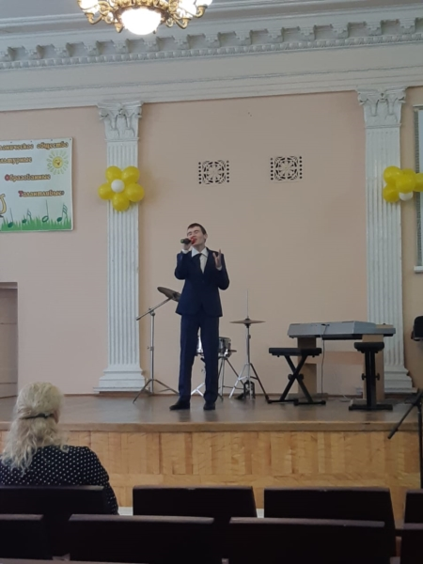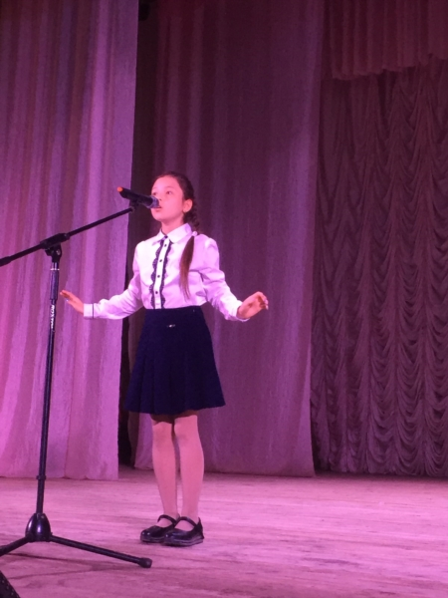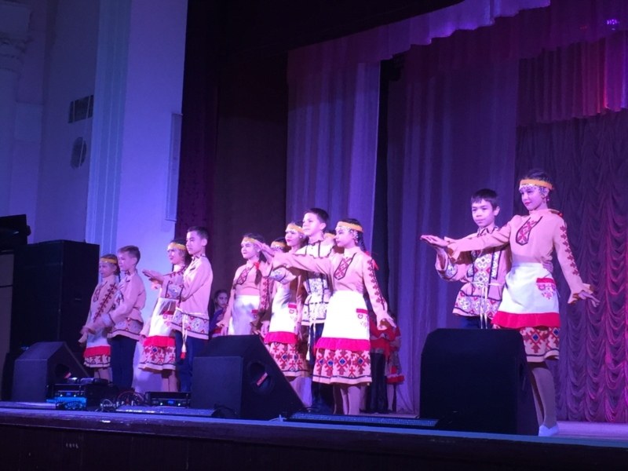19 октября в городе Канаш состоялся зональный республиканский конкурс «Цветы Чувашии». Коллективы ГДК приняли участие в номинациях «Вокал», «Хореография» и «Театр и художественное слово». Номинацию «Вокал» представил Солист городского Дворца культуры Георгиев Георгий. Номинацию «Хореография» - Хореографической студией «Сияние». Номинацию «Театр и художественное слово» - участники молодежного театра «Грани».

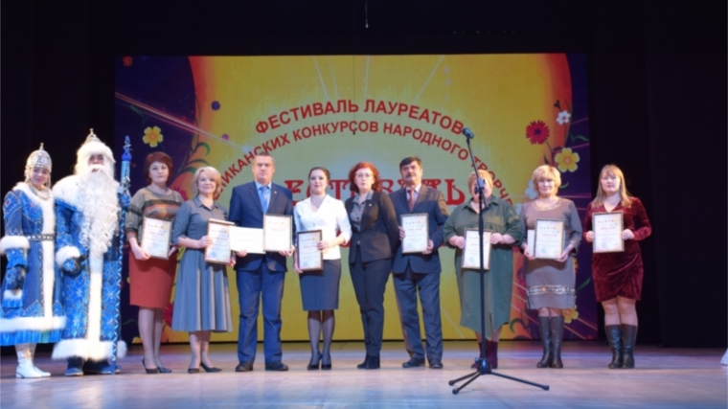10 декабря в большом зале Республиканского центра народного творчества «ДК тракторостроителей» прошел II фестиваль лауреатов республиканских конкурсов народного творчества «Фестиваль Фестивалей», в котором приняли участие победители одиннадцати республиканских фестивалей-конкурсов. Учредителями и организаторами мероприятия выступили Минкультуры Чувашии и Республиканский центр народного творчества «ДК тракторостроителей».
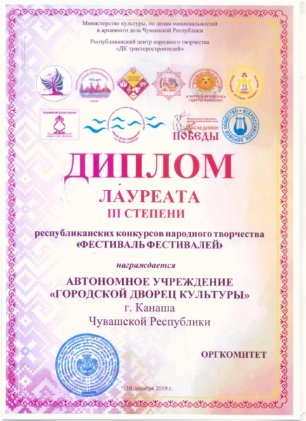Исполняющий обязанности министра культуры Чувашской Республики Елена Чернова отметила, что в республике проводится много хороших конкурсов, фестивалей, а «Фестиваль фестивалей» становится традиционным и востребованным жителями Чувашии. Она вручила дипломы и сертификаты победителям, лауреатам республиканских фестивалей-конкурсов.
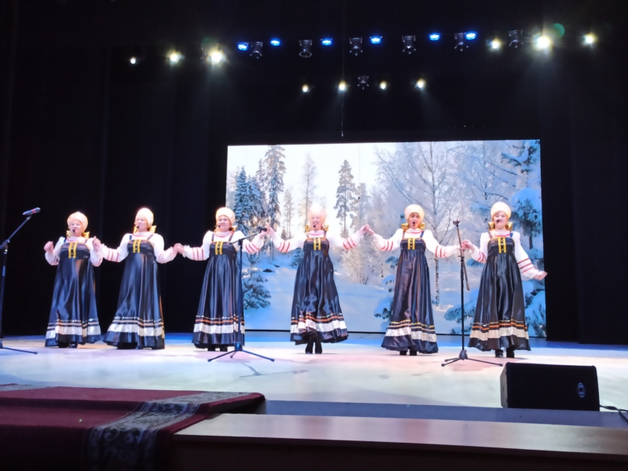Городской Дворец культуры города Канаш стал лауреатом III степени республиканских конкурсов народного творчества «Фестиваль фестивалей».
В течение года участники самодеятельного народного творчества соревновались за выход в финал уже полюбившегося многим жителям республики «Фестиваля Фестивалей». Участие принял и коллектив городского Дворца культуры города Канаш. Народный вокальный ансамбль «Россияночка», руководитель Вера Кашинская, который исполнил зажигательную песню Елены Островской «Зимушка Зима».
21 декабря в городе Канаш состоялся марафон «Новогодняя Республика». Основной площадкой для проведения марафона был выбран городской Дворец культуры.
В фойе работала выставка-ярмарка новогодних подарков ручной работы: подарки и сувениры, авторские куклы и игрушки, свечи из натуральной вощины, новогодние фотозоны.
Для детей и их родителей работали: Библиотечная площадка «Вместе с книгой - в Новый год!»: книжная выставка «К нам стучится Новый год», мастерская Деда Мороза, мастер-класс «Сервировка новогоднего стола: салфетки»; Музыкальная площадка перед зрителями выступили солисты, творческие коллективы Детской музыкальной школы и Дома детского творчества; На художественной площадке участники марафона смогли сфотографироваться около фотозоны «В гостях у зимней сказки»; Студенты Канашского строительного техникума организовали выставку художественной нарезки овощей и фруктов для праздничного стола; Полакомиться сладостями детки смогли на площадке «Сладости от пекарни «Ватрушка».
Сказочные герои, ростовые куклы-символы уходящего и наступающего года, участники молодежного театра «Грани» собрали всех в новогодний хоровод вокруг ёлки.
Мероприятие продолжилось торжественным открытием. В котором выступили творческие коллективы и солисты Дома детского творчества: вокальные студии «Звоночки» и «Регион детства», ансамбль современного танца «Ассорти». На мероприятии присутствовали почетные гости: заместитель главы администрации Димитриева В.В., депутаты городского собрания депутатов Назмутдинов И.Р. и Яковлева А.И.
В концертной программе приняли участие солисты и коллективы Чувашской Государственной Филармонии: танцевальная компания «Nota «G», Динара Юнисова и Юрий Катков, солисты Татьяна Васильева, Мария Михайлова, Анна Лаврентьева и Заслуженный работник Чувашской Республики Елена Лимаренко. Марафон завершился поздравлением Деда Мороза и Снегурочки.

Народное художественное творчество, фестивальная и концертная деятельность творческих коллективов

В 2019 году в ГДК действовало 16 коллективов самодеятельного народного творчества.

№ | Формирования самодеятельного народного творчества | Кол – во  человек | Руководитель
 | Народный хор «Ветеранов» | 20 | Кириллов Иван Николаевич
 | Чувашский народный хор «Канаш» | 18 | Кириллов Иван Николаевич
 | Народный ансамбль «Россияночка» | 9 | Кашинская Вера Викторовна
 | Коллектив – спутник «Росинка» | 18 | Кашинская Вера Викторовна
 | Народный чувашский театр «Çамрăклăх» | 9 | Печкина Татьяна Владимировна
 | Молодежный театр «Грани» | 11 | Печкина Татьяна Владимировна
 | Народный духовой оркестр | 8 | Хисамов Мунир Халимович
 | Коллектив-спутник Детский духовой ансамбль | 12 | Хисамов Мунир Халимович
 | Народная эстрадная студия | 9 | Строганов Андрей Андреевич
 | Танцевальный ансамбль «Юность» (самоокупаемый) | 20 | Романова Татьяна Вилоровна
 | Танцевальный ансамбль «Юность» (самоокупаемый) | 10 | Романова Татьяна Вилоровна
 | Танцевальный ансамбль «Горошинки» (самоокупаемые) | 20 | Романова Татьяна Вилоровна
 | Хореографическая студия «СИЯНИЕ» | 26 | Александрова Надежда Николаевна
 | Хореографическая студия «СИЯНИЕ» (самоокупаемый) | 16 | Александрова Надежда Николаевна
 | Хореографическая студия «СИЯНИЕ» (самоокупаемый) | 18 | Александрова Надежда Николаевна
 | Хореографическая студия «СИЯНИЕ» взрослые | 6 | Александрова Надежда Николаевна
 | 16 коллективов | 230

5 коллективов являются самоокупаемые, оплата 500 рублей в месяц с 1 участника:
- Хореографическая студия «Сияние»
- Танцевальный ансамбль «Горошинки»
- Танцевальный ансамбль «Юность»

Визитной карточкой Городского Дворца культуры являются творческие коллективы, имеющие звание "Народный":
- Народный хор «Ветеранов»;
- Чувашский народный хор «Канаш»;
- Вокальный народный ансамбль «Россияночка»;
- Народный духовой оркестр;
- Народная эстрадная студия;
- Народный чувашский театр «Çамрăклăх».

Народный хор «Ветеранов» - участник многих городских и республиканских мероприятий.
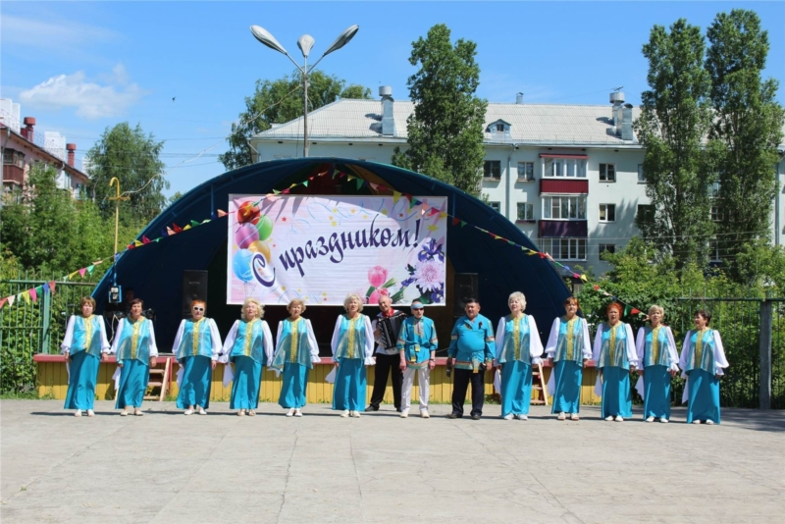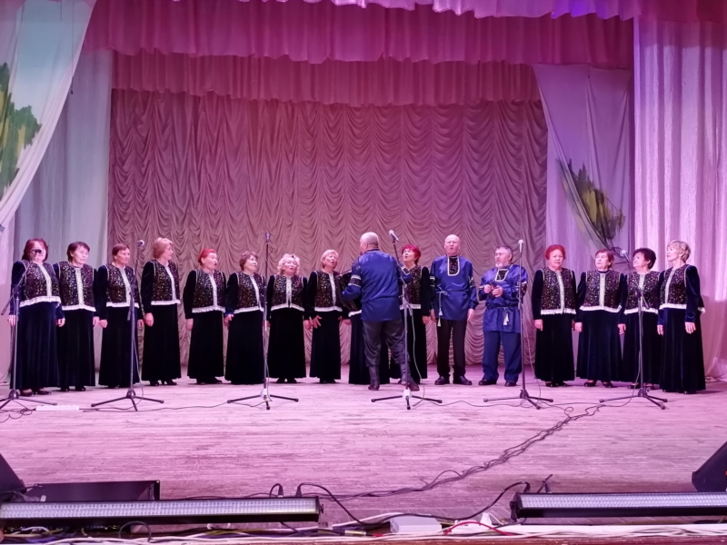В марте 2019 года хор подтвердил Звание «Народный» продемонстрировали свое мастерство перед республиканским жюри. Народный хор «Ветеранов» под руководством заслуженного работника культуры ЧР И.Н.Кириллова, исполнили 3 разнохарактерных произведений.
12 июня в летнем парке городского Дворца культуры прошел концерт «Мой дом - Россия!» ко Дню независимости России.

24 июня в День Республики в парке культуры и отдыха хор выступил на праздничном концерте организованным работниками ГДК.
В рамках празднования Дня города Канаш коллективы городского Дворца культуры стали участниками праздничных программ. Ансамбль «Россияночка», чувашский хор «Канаш», хор ветеранов и клуб «Надежда» приняли участие в торжественной части Дня города и концертной программе «На завалинке».
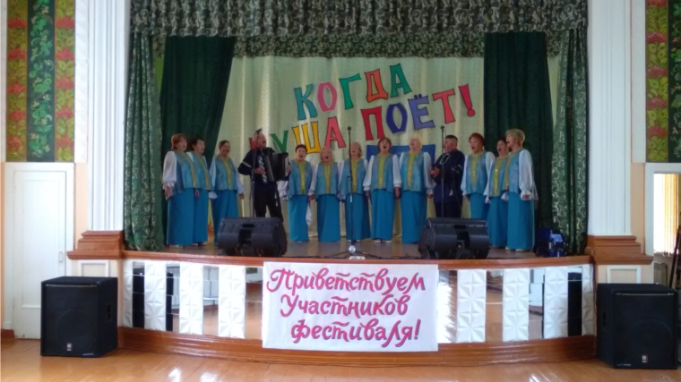22 августа в рамках празднования Дня флага России Дворцом культуры организован праздничный концерт на площадке перед парком культуры и отдыха. В концерте приняли участие участники художественной самодеятельности Городского Дворца культуры: солисты танцевального ансамбля «Юность», руководитель Татьяна Романова; Чувашский народный хор «Канаш» и хор ветеранов, руководитель заслуженный работник культуры Чувашской Республики Иван Кириллов и народный вокальный ансамбль «Россияночка», руководитель Вера Кашинская.
Новый творческий сезон хор начал с выступления на зональном республиканском фестивале - конкурсе народного творчества пожилых людей «Когда душа поет». В этом году фестиваль посвящен 100-летию Чувашской автономии, 25-летию Союза пенсионеров России и проводился при поддержке депутата Государственной Думы Федерального Собрания Российской Федерации Николая Владимировича Малова.
Народный хор ветеранов выступил на празднование «Дня пожилых». И каждый год плодотворно работает по намеченному плану над пополнением своего репертуара и над качеством исполнения народного звучания выбранных произведений.
Хор ветеранов постоянно пополняет свой репертуар новыми произведениями, не остаётся без участия в творческой жизни города:
на таких Государственных праздниках, как «День пожилого человека», «День инвалидов», «День матери», «День народного единства», «День Защитника Отечества», «Международный Женский День» и День Победы.
Хор Ветеранов не ограничивается только коллективным пением, на базе хора действует вокальная студия, где каждый желающий может проявить свои индивидуальные способности исполнительского мастерства.
В дружном коллективе хора выработались свои традиции по чествованию именинников, юбиляров, где организуются творческо-поэтические вечера с прочтением стихов собственного сочинения.
Основная задача коллектива на базе хора «Ветеранов» научить подрастающее поколение любить нашу Родину, отчий дом, родителей.
Состав хора 20 человек: из них 3 мужчин.
Возраст 65-97 лет
Имеет три комплекта концертных костюмов.
Шумовые инструменты, два баяна.

НАРОДНЫЙ ДУХОВОЙ ОРКЕСТР
Коллектив оркестра занимается любимым делом, творчеством. Главным приоритетом остается – музыка.
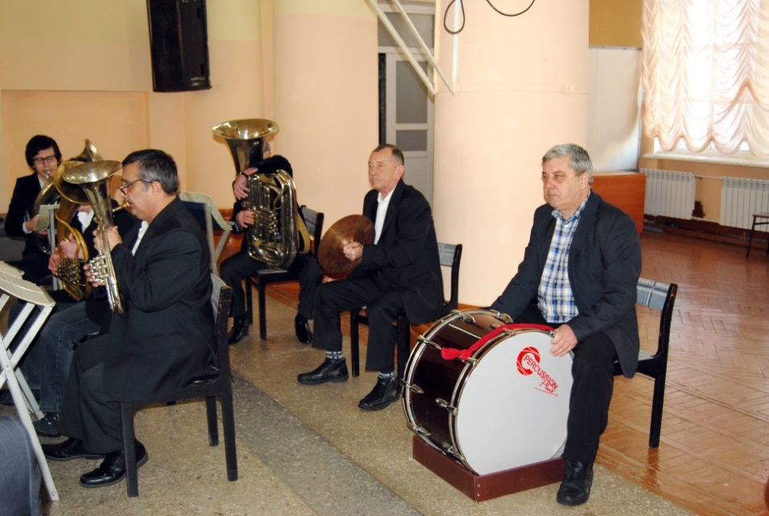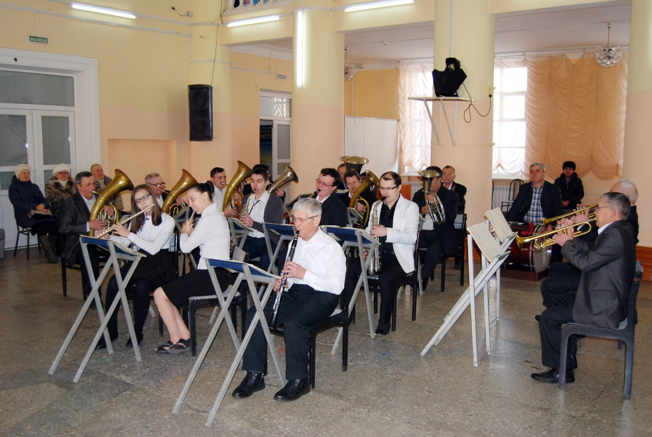Духовая музыка – один из самых демократических видов искусства, обладающий богатым арсеналом средств идейно-эмоционального воздействия и разнообразными формами участия в массовых празднествах и концертной деятельности. Успешное развитие этого жанра в художественной самодеятельности связано с привлечением в духовой оркестр молодого поколения. Поэтому в последние годы много внимания уделяется детскому духовому оркестру, они становятся главным резервом взрослого оркестра. Участие в оркестре является также формой организации содержательного досуга детей и подростков, воспитания их гражданских и эстетических чувств. В составе оркестра молодые воспитанники, и уважаемые ветераны — староста оркестра - Геннадий Лукин, братья Гайнутдиновы, братья Фасхутдиновы, Юрий Мородин, Валерьян Алексеев, Александр Андрюков, Евгений Гавриллов, Вениамин Егоров… Молодое пополнение: Гаврилов Кирилл, Зейнетдинов Айнур, Малов Алексей, Дмитриев Святослав, Дмитриев Михаил, Кондратьев Савелий
Задачи, которые духовой оркестр ставит перед собой, а также пути, на которых он ищет их осуществление, позволяет говорить о нем, как о коллективе подлинно современном. В репертуаре духового оркестра не только марши. Вальсы, танцевальные пьесы, но и произведения русских, чувашских, татарских композиторов, зарубежных классиков. Музыканты народного духового оркестра с честью несут звание одного из лучших самодеятельных коллективов Республики.
В связи с 60-летним юбилеем Городского Дворца культуры и 80-летним юбилеем духового оркестра, коллектив награжден Почетной грамотой Министерства культуры, по делам национальностей и архивного дела Чувашской Республики, благодарностью Республиканского центра народного творчества «ДК Тракторостроителей».
В марте 2019 года Народный духовой оркестр подтвердил Звание «Народный». Духовой оркестр под руководством заслуженного работника культуры Чувашской Республики – Хисамова М.Х. продемонстрировал свое мастерство перед республиканским жюри в большом фойе ГДК, исполнив 4 произведения. Оркестр в составе 20 участников четко отыграли произведения. Жюри дало положительную оценку оркестру, отметив, что в Чувашии действуют всего 3 самодеятельных духовых оркестра. Это большой плюс для нашего города.

Оркестр принимает участие во всех мероприятиях городского масштаба и традиционных праздниках:

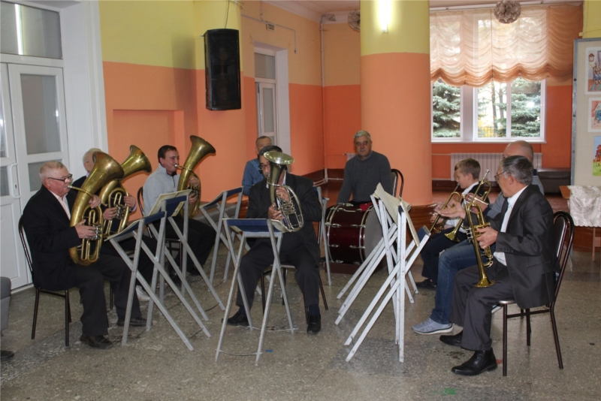- День Защитника Отечества- 23 февраля;
- День Победы- 8. 9 мая;
- Международный женский день 8 марта;
- День города- 6 августа;
- День пожилых людей 1 октября.

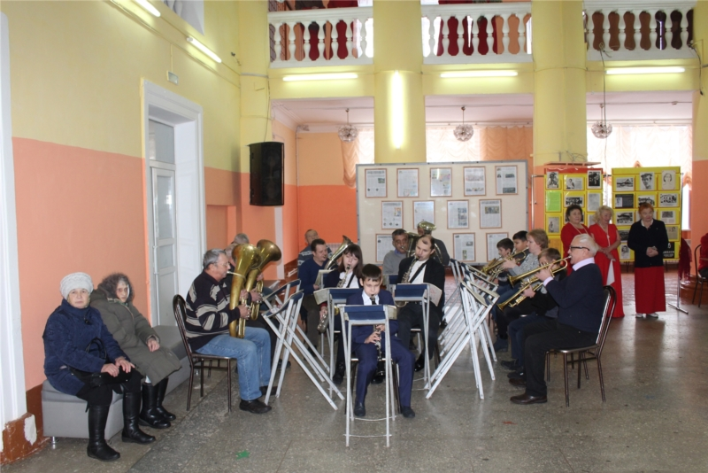

Духовой оркестр – гордость Дворца культуры и гордость города Канаш!
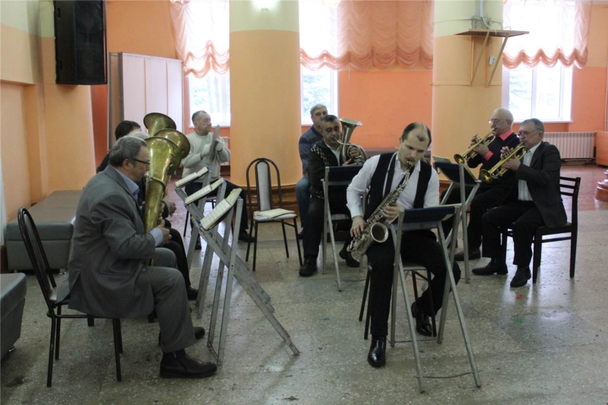

ЧУВАШСКИЙ НАРОДНЫЙ ХОР «КАНАШ»
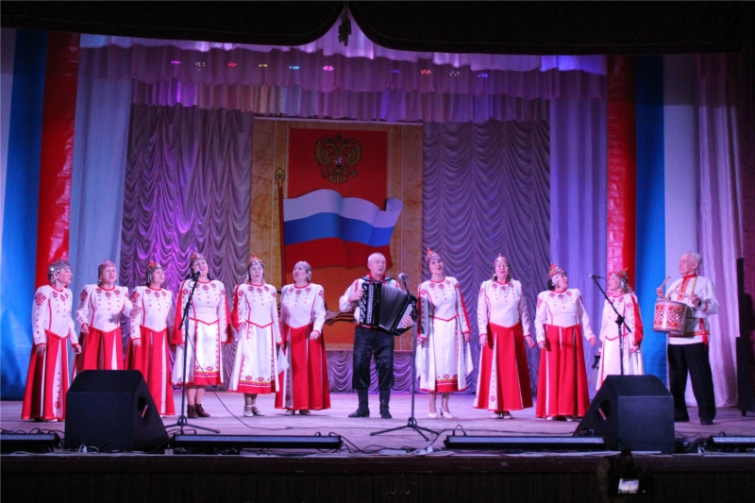
Чувашский народный хор из года в год плодотворно работает по намеченному плану над пополнением своего репертуара и над качеством исполнения народного звучания выбранных произведений

Выступление на торжественном концерте, посвященном Дню Защитника Отечества «Слава Защитникам!», который состоялся в большом зале Городского Дворца культуры 21 февраля.
В марте 2019 года хор подтвердил Звание «Народный» продемонстрировали свое мастерство перед республиканским жюри. Чувашский народный хор «Канаш» под руководством заслуженного работника культуры Чувашской Республики, радует канашцев национальной культурой, чувашскими народными песнями. Чувашский народный хор «Канаш» исполнили 3 произведений, разные по характеру и по сложности.

24 марта народный хор «Канаш» АУ «Городской Дворец культуры» г. Канаша (руководитель заслуженный работник культуры Чувашской Республики Кириллов Иван Николаевич) стал лауреатом III степени регионального этапа Всероссийского хорового фестиваля, который прошел на базе Республиканского центра народного творчества «ДК тракторостроителей» состоялся

24 апреля, в малом зале Городского Дворца культуры в рамках празднования Дня Чувашского языка состоялся отчетный концерт чувашского народного хора «Канаш» «Тăван чĕлхене ялан упрар», руководитель коллектива заслуженный работник культуры Чувашской Республики Иван Кириллов. Хор выступил с праздничной программой, где прозвучали разнохарактерные произведения чувашских композиторов. Песни, звучали вживую, аккомпанировал руководитель коллектива. Хор состоит из 15 человек. Между хоровыми произведениями, звучало и сольное исполнение участников. Также в концерте приняли участие: хореографическая студия «Сияние» ГДК руководитель А.Иванова и народный театр «Çамрăклăх» ГДК, руководитель заслуженный работник Чувашской Республики Яшманова Алевтина.
В рамках празднования Дня города Канаш коллективы городского Дворца культуры стали участниками праздничных программ. Ансамбль «Россияночка», чувашский хор «Канаш», хор ветеранов и клуб «Надежда» приняли участие в торжественной части Дня города и концертной программе «На завалинке».

10 августа в Городском Дворце культуры чествовали строителей города Канаш. Всех присутствующих поздравил с Днем строителя глава администрации города Виталий Николаевич Михайлов и поблагодарил их за работу. С профессиональным праздником всех собравшихся поздравили: директор ООО «Строитель» Владимир Федорович Фарбер, директор ДООО «Канашстрой» Александр Михайлович Немов, директор ООО «Геолог» Сергей Николаевич Елисеев и вручили почетные грамоты и благодарности.
Музыкальным подарком от Дворца культуры стало выступление народного вокального ансамбля «Россияночка», руководитель Вера Кашинская и Чувашского народного хора «Канаш», руководитель Иван Кириллов.

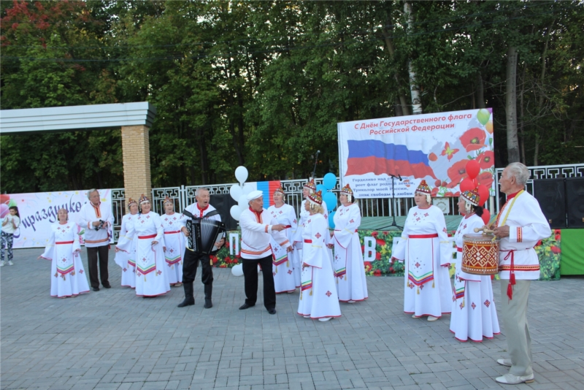22 августа в рамках празднования Дня флага России Дворцом культуры организован праздничный концерт на площадке перед парком культуры и отдыха. В концерте приняли участие участники художественной самодеятельности Городского Дворца культуры: солисты танцевального ансамбля «Юность», руководитель Татьяна Романова; Чувашский народный хор «Канаш» и хор ветеранов, руководитель заслуженный работник культуры Чувашской Республики Иван Кириллов и народный вокальный ансамбль «Россияночка», руководитель Вера Кашинская.
24 августа в рамках празднования 550-летие города Чебоксары на Московской набережной прошел фестиваль «Гостеприимная Чувашия». Город Канаш представил творческую площадку, которые представили коллективы художественной самодеятельности городского Дворца культуры. Песнями и танцами встречали гостей народный вокальный ансамбль «Россияночка», руководитель Вера Кашинская и чувашский народный хор «Канаш» под руководством Ивана Кириллова.

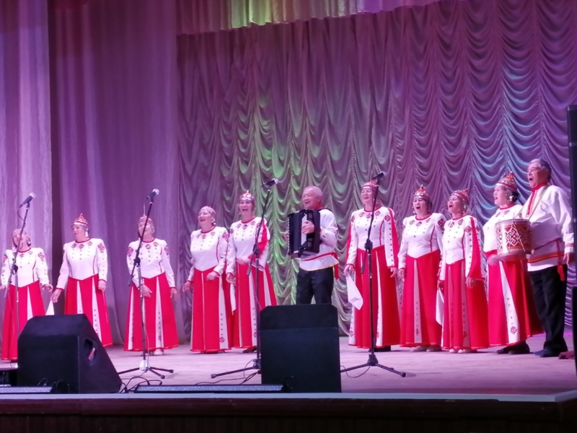10 сентября состоялось открытие нового творческого сезона. На сцене ГДК был представлен чувашский народный хор «Канаш», руководитель Заслуженный работник культуры Чувашской Республики Иван Николаевич Кириллов.

1 октября в городском Дворце культуры состоялся праздничный концерт «Славим возраст золотой» к Международному дню пожилых людей.
В праздничном концерте приняли участие и Чувашский народный хор «Канаш», руководитель заслуженный работник культуры Чувашской Республики Иван Кириллов.

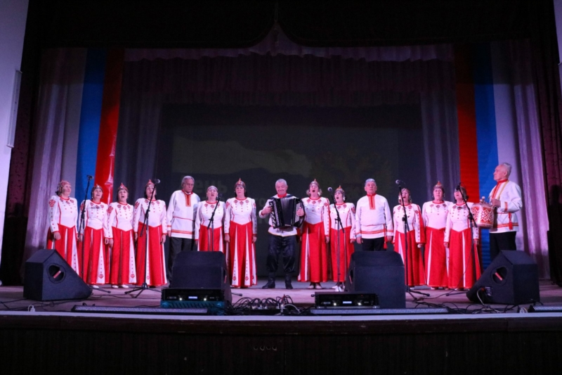4 ноября вся Россия отмечает День Народного Единства. В городском Дворце культуры города Канаш состоялась праздничная программа «Будем вместе навсегда».
В праздничном концерте приняли участие солисты и творческие коллективы города, в том числе Народный хор ветеранов и Чувашский народный хор «Канаш», руководитель Иван Кириллов;
Чувашский народный хор регулярно пополняет свой репертуар новыми произведениями, не остаётся без участия в творческой жизни города.
Состав хора 18 человек: из них 6 мужчин.
Возраст 50-75 лет
Имеет два комплекта концертных костюмов.
Шумовые инструменты , два баяна.

НАРОДНЫЙ АНСАМБЛЬ «РОССИЯНОЧКА»

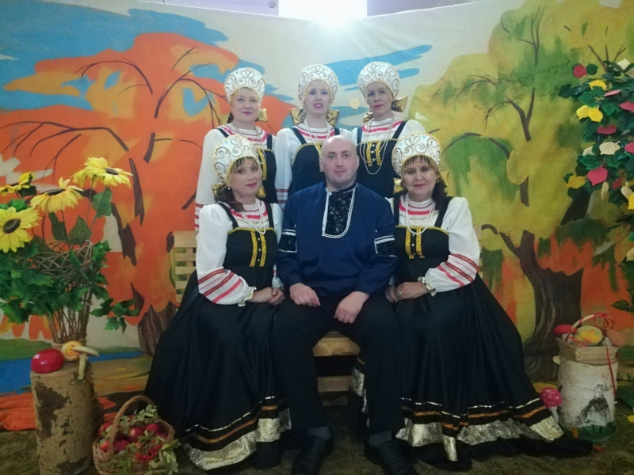Народный ансамбль существует во Дворце культуры 44 года и продолжает нести духовную культуру людям. Ансамбль исполняет русские народные песни, современные и хороводные. Ансамбль «Россияночка» участвует во всех городских мероприятиях, принимает участие в республиканских и городских фестивалях. Репертуар подобранных песен разнообразен, который полюбился народу. Коллектив развивается творчески, использует танцевальные движения, шумовые музыкальные инструменты. Планомерно работает над улучшением качества работы исполнительского мастерства и приобщения людей к музыке.
Целью работы коллектива является:
Развивать и формировать навыки вокального исполнения с учетом своеобразия музыкального искусства.
Задачи:
1. Развивать комплексное воздействие на человека основных видов музыкальной деятельности: вокальное исполнение, слушание, музыкально-ритмические движения, навыки ансамблевого пения.
2. Использовать разнообразные формы и методы, чтобы вызвать творческую активность у человека и заинтересованность.
3. Выполнять творческие задания в определенной последовательности с постепенным усложнением (разработка серий творческих заданий).
Музыкальное воспитание - это не воспитание музыканта, а прежде всего воспитание самого человека. Одна из важных задач стоит перед обществом - это формирование духовной культуры, частью которой является музыкальная жизнь. Необходимо создавать условия для общения с музыкой, развивать эмоции, расширять кругозор и и побуждать людей к творчеству. Приобретая в процессе музыкальной деятельности определенные знания о музыке, умения и навыки, человек приобщается к музыкальному искусству. А это способствует развитию музыкальных способностей, формированию основ духовной культуры.
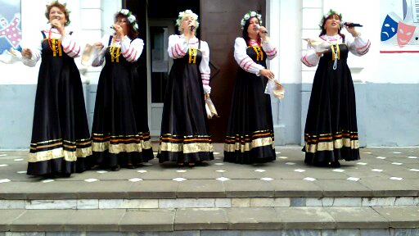Также при ансамбле «Россияночка» существует детский ансамбль коллектив-спутник «Росинка». Ансамбль активно учавствует во всех мероприятиях города и в жизни Дворца Культуры. Дети в ансамбле разных возрастов. Этим самым мы помогаем друг другу развиваться и учиться. Репертуар песен разнообразен. Мы исполняем и детские песни, современные песни и народные. Чтобы выступления были более интересными мы используем танцевально-ритмические движения, используем игровые моменты, что помогает детям легко усваивать репертуар подобранных песен и повысить у детей эмоциональный подъем.
За отчетный период ансамбль принял участие:
7 января праздничный рождественский концерт;
9 января ансамбль «Россияночка» принял участие в торжественном открытии Лыжни России 2019;
15 февраля во Дворце культуры состоялся фестиваль солдатской песни «Дорогами Афгана». Участие принял и ансамбль «Рссияночка», получив грамоту за активное участие.
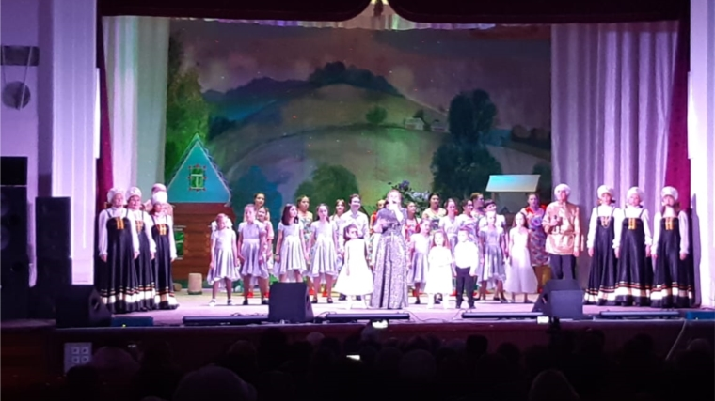17 февраля в большом зале Городского Дворца культуры состоялся концерт «На завалинке» народного ансамбля «Россияночка» под руководством Веры Кашинской.

19 февраля солисты ансамбля «Росинка» приняли участие в городском конкурсе «Готов служить России»;
21 февраля ансамбль стал участником праздничного концерта, посвященного Дню защитника Отечества;
22 февраля ансамбль выступил на торжественном мероприятии ко Дню защитника Отчества в администрации города;
05 марта в большом зале городского Дворца культуры г. Канаш состоялся праздничный концерт, посвященный Международному Дню 8 Марта. Участие в котором принял ансамбль «Россияночка» и ансамбль-спутник «Росинка»;
16 марта коллектив защитил звание «Народный» Жюри отметило выступление народного вокального ансамбля «Россияночка», руководитель В.В.Кашинская. Руководитель сумела сохранить своеобразность исполнения, нашла свой подход к исполнению песен, новые краски, новый звук. Жюри отметило, что при коллективе создан коллектив-спутник «Росинка» и коллектив «Надежда».
2 апреля солисты коллектива приняли участие в городском фестивале «Юность Канаша»;
3 апреля «Россияночка» стали участниками фестиваля «Поет душа»;
9 апреля солисты ансамбля «Росинка» приняли участие в фестивале-конкурсе «Наши имена»;
15 апреля коллектив стал участников фестиваля «Венок дружбы»;
29 апреля солисты ансамбля «Росинка» стали финалистами городского конкурса «Наши имена»;
01 мая ансамбль выступил на открытии всероссийского массового бега «Кросс наций»;
06 мая ансамбль принял участие в Международном фестивале военно-патриотической песни «Наследники Победы» г.Чебоксары;
09 мая выступили в большом праздничном концерте, посвященном Дню Победы на центральной площади города;
09 мая ансамбль дал концерт для работников и ветеранов на заводе КААЗ;
15 мая ансамбль «Росинка» выступил на отчетном концерте детских коллективов;
24 мая ансамбль выступил на Дне предпринимательства;
01 июня ансамбль исполнил свои песни на Дне защиты детей в летнем сквере ГДК;
12 июня приняли участие в праздничном концерте, посвященном Дню России;

23 июня на летней эстраде Дворца культуры г.Канаш в рамках празднования Дня Чувашской Республики прошел совместный концерт народного фольклорного ансамбля из деревни Чучулино Новгородской области и народного ансамбля «Россияночка» Дворца культуры г.Канаш;

24 июня в Канаше в парке культуры и отдыха состоялся праздничный концерт, посвященный Дню Республики организованный работниками ГДК.
Участие приняли ансамбль «Россияночка» и «Росинка»;

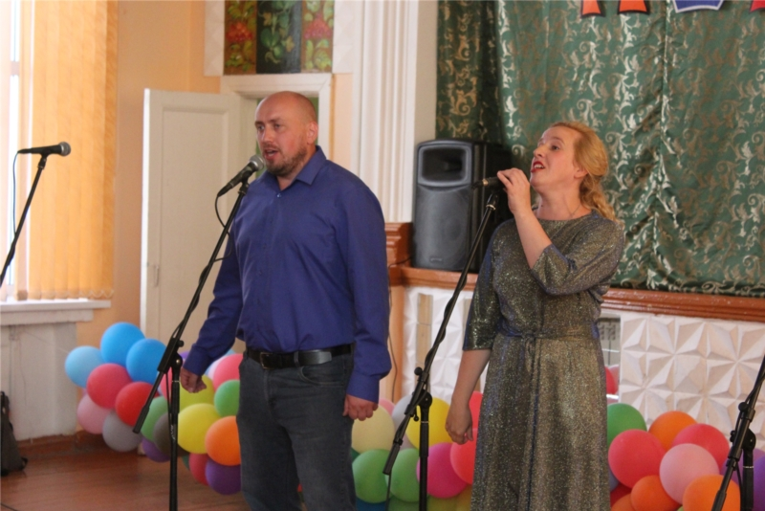27 июня солисты ансамбля «Россияночка» и «Росинка» выступили на Дне молодежи;

02 августа ансамбль «Россияночка» стал участником торжественного концерта ко Дню ВДВ в городском парке;

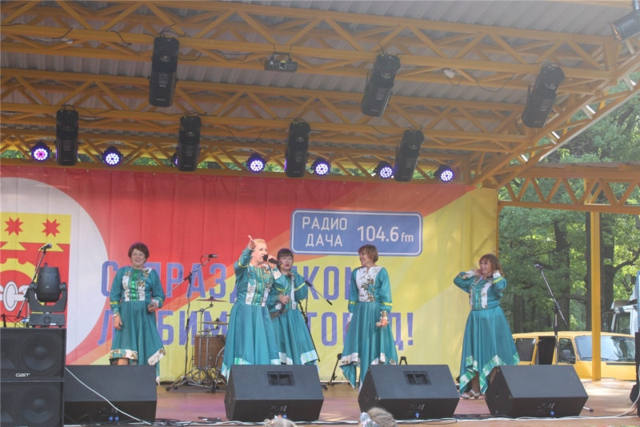В рамках празднования Дня города Канаш коллективы городского Дворца культуры стали участниками праздничных программ. Ансамбль «Россияночка», чувашский хор «Канаш», хор ветеранов и клуб «Надежда» приняли участие в торжественной части Дня города и концертной программе «На завалинке».

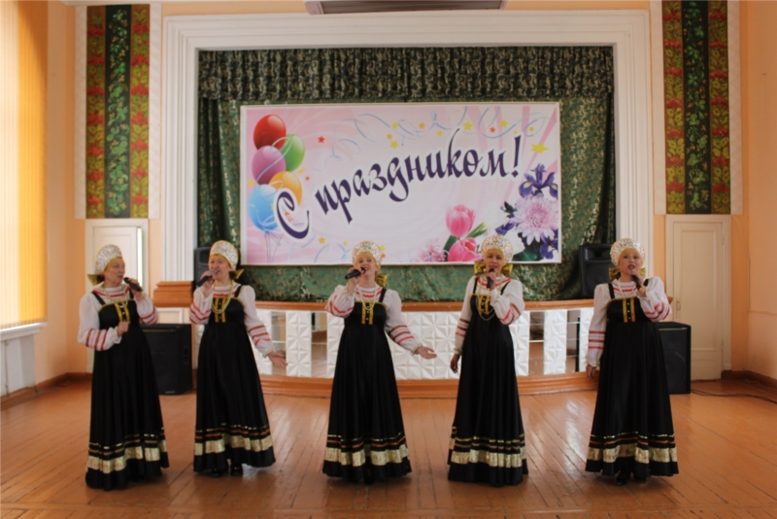
10 августа в Городском Дворце культуры чествовали строителей города Канаш. С Днем строителя поздравили народный вокальный ансамбль «Россияночка», руководитель Вера Кашинская;

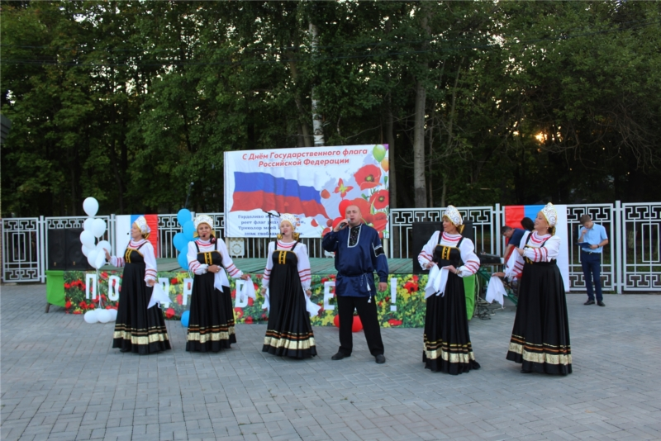22 августа в рамках празднования Дня флага России Дворцом культуры организован праздничный концерт на площадке перед парком культуры и отдыха.

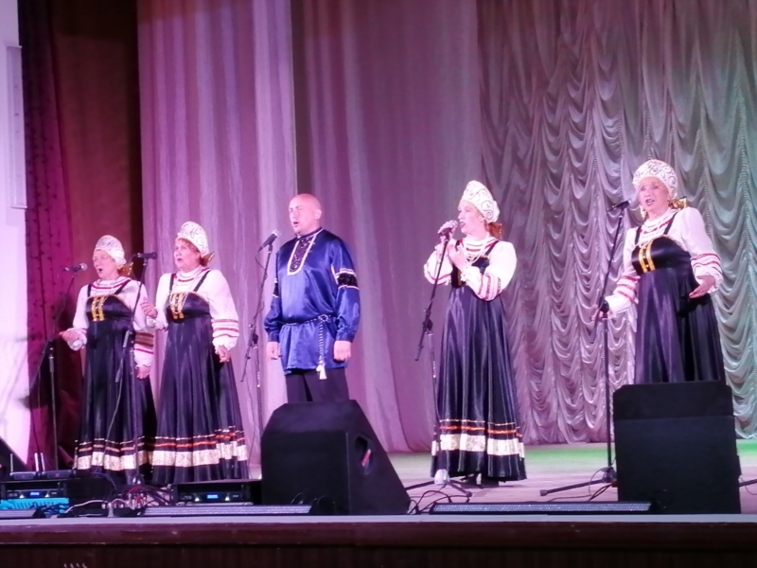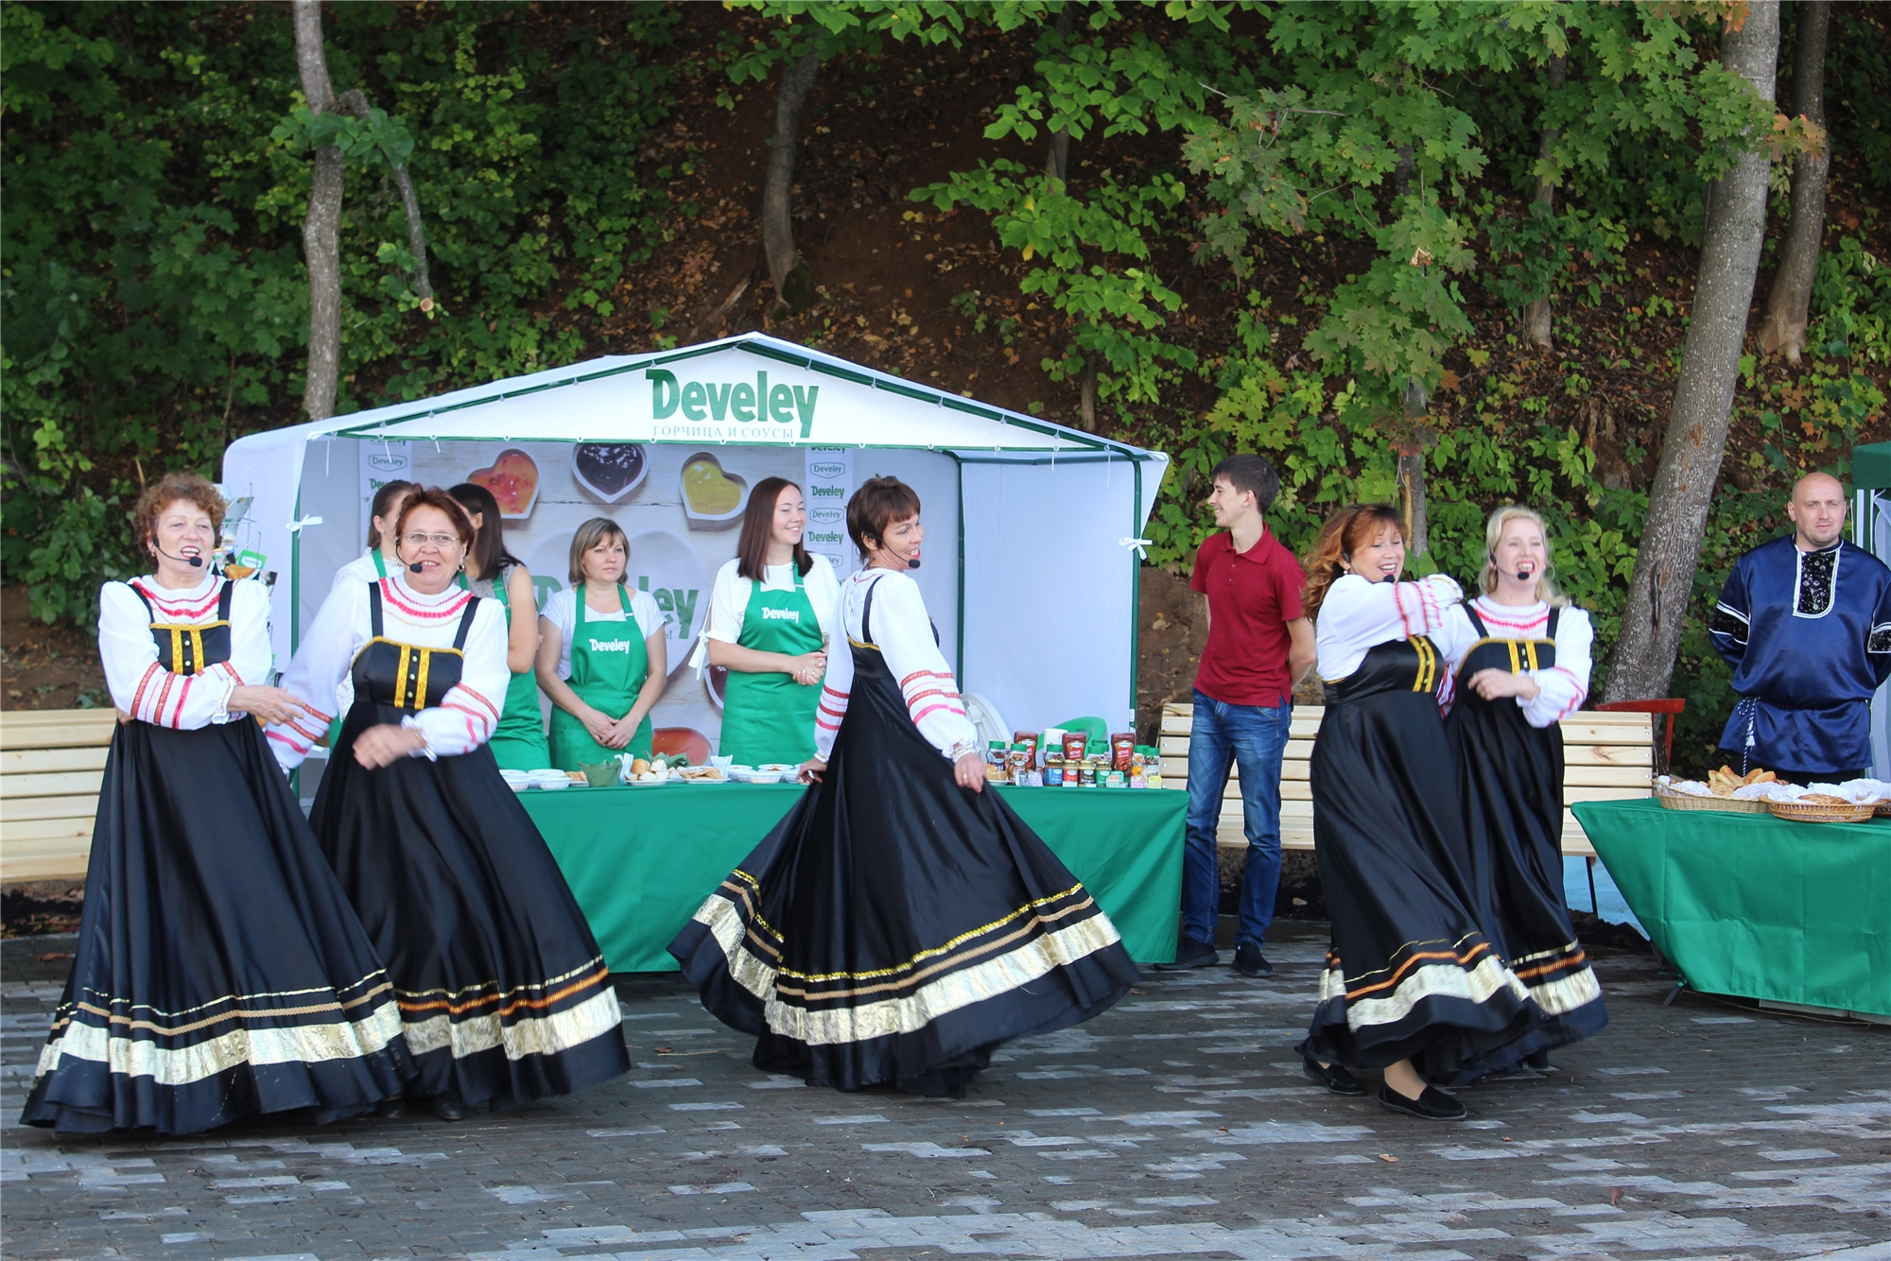24 августа в рамках празднования 550-летие города Чебоксары на Московской набережной прошел фестиваль «Гостеприимная Чувашия», в котором приняли участие коллективы художественной самодеятельности городского Дворца культуры. Песнями и танцами встречали гостей народный вокальный ансамбль «Россияночка», руководитель Вера Кашинская и чувашский народный хор «Канаш» под руководством Ивана Кириллова.
10 сентября состоялось открытие нового творческого сезона. На сцене ГДК был представлены:
вокальный ансамбль «Росинка», руководитель Кашинская Вера Викторовна и народный вокальный ансамбль «Россияночка», руководитель Вера Викторовна Кашинская.

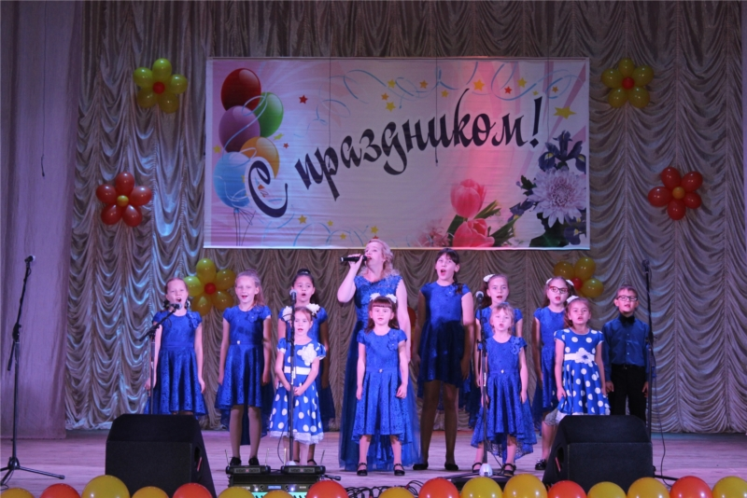
01 октября ансамбли «Росинка» и «Россияночка» выступили на Дне пожилых людей

9 октября во Дворце культуры прошел концерт ансамбля «Россияночка» «На завалинке» часть 2». Театрализованная программа состояла из 5 партий. Каждая из них была своеобразная и несла свой характер. Смена партии и смена образов повлекло за собой общую картину «жизни в деревне». Для зрителей весь вечер звучали зажигательные песни. В концерте также приняли участие танцевальный коллектив «Сияние» руководитель Надежда Александрова и коллектив-спутник «Росинка».
19 октября в городе Канаш состоялся зональный республиканский конкурс «Цветы Чувашии». В номинации «Вокал» выступил солист ансамбля «Росинка» городского Дворца культуры Георгиев Георгий.

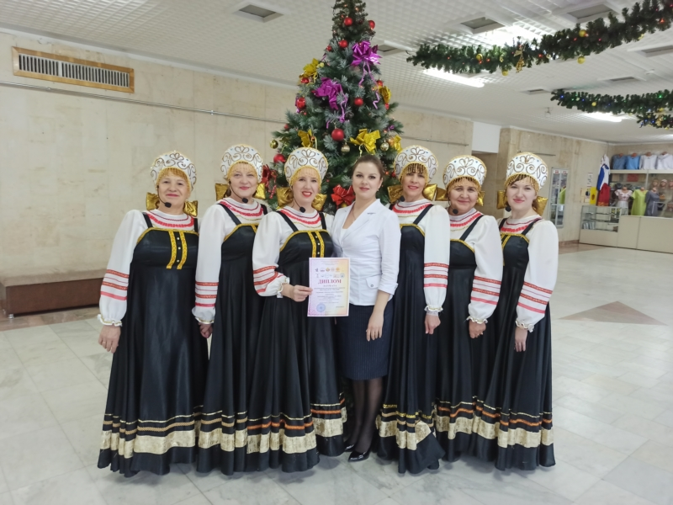4 ноября ансамбль принял участие в праздничной программе «Будем вместе навсегда» ко Дню народного Единства.
10 декабря ансамбль принял участие во II фестивале лауреатов республиканских конкурсов народного творчества «Фестиваль Фестивалей».

ЧУВАШСКИЙ НАРОДНЫЙ ТЕАТР «ÇАМРĂКЛĂХ»

Одним из самых эффективных средств развития и воспитания ребенка в младшем дошкольном возрасте является театр и театрализованные игры, т.к. игра - ведущий вид деятельности детей дошкольного возраста, а театр - один из самых демократичных и доступных видов искусства, который позволяет решать многие актуальные проблемы педагогики и психологии, связанные с художественным и нравственным воспитанием, развитием коммуникативных качеств личности, развитием воображения, фантазии, инициативности и т.д.
В сентябре 2013 года как спутник присоединился к народному театру «Çамрăклăх» молодежный театр «Грани». Сам народный театр был организован в 2001 году. За весь период работы народный театр показал только высокое качество работы. И 2018-19 театральный сезон не исключение.
Свой творческий сезон театр начал со дня открытых дверей «Дворца Культуры» г. Канаш. Показав свои миниатюры, и отрывок пьесы, театр завоевал еще больше участников своего коллектива.
Также театр «Çамрăклăх» поставил спектакль Арсения Тарасова « Туя туй пек тăвар-и?». Состоялась премьера в уютном зале, с большим количеством зрителей.
Народный театр удостоен дипломом участника «За творческую устремленность» Республиканского фестиваля - конкурса детских и молодежных любительских коллективов « Неселсен совапе» (Мудрость предков) им. Г.Н. Волкова, под руководством заслуженного работника культуры Чувашской Республики Алевтины Михайловны Яшмановой.
Молодежный театр «Грани»- спутник народного театра 15 февраля получил благодарность от Администрации МБОУ «СОШ №11 им. И.А. Кабалина» за активное сотрудничество с коллективом учащихся школы в проведении внеклассного мероприятия «Саквояж с чудесами» в рамках Года театра.
4 марта 2019 года в г. Канаш прошел городской фестиваль театральных коллективов «Сердце с дверцей». Народный театр «Çамрăклăх» победил в номинации «Лучший спектакль». Руководитель народного театра Алевтина Михайловна Яшманова стала победителем в номинации «Лучшая режиссура».
29 марта 2019 года прошел Межрайонный театральный фестиваль памяти Заслуженного работника культуры Чувашской Республики Шутова Николая Андреевича «Шура юр щинчи кел чечек». Народный театр «Çамрăклăх» стал лауреатом 1 степени.
Ни один городской праздник не проходит без участия Народного театра «Çамрăклăх», а так же спутника театра «Грани».
Народный театр «Çамрăклăх» стал Лауреатом III степени республиканского фестиваля-конкурса «Крепки наши крылья».
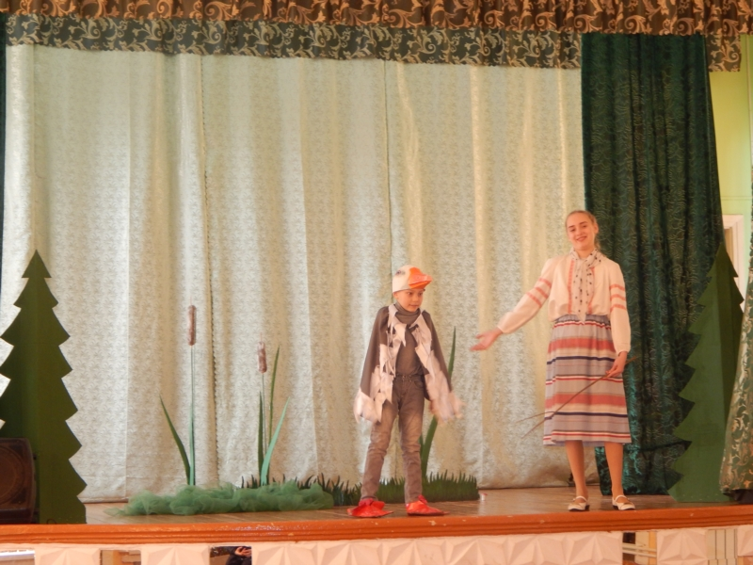28 января состоялось торжественное Открытие Года театра. «Волшебный мир театра» познавательно-развлекательная программа. На мероприятие были приглашены ученики младших классов школ города. Ребята посмотрели видеофильм, из которого узнали, из чего состоит театр. Какие бывают театры, профессии театра, и как вести себя в театре. Приняли участие в викторинах о театре и попробовали себя в качестве актёров. Собирали пазлы из любимых сказок. Завершилось мероприятие спектаклем молодёжного театра «Грани» ГДК «Гусёнок», режиссёр Яшманова А.М., заслуженный работник культуры ЧР.

15 февраля молодежный театр «Грани» выезжал со спектаклем «Соленное мороженное» в школу №11 им. И.А. Кабалина;
26 марта молодежный театр «Грани» выезжал со спектаклем «Гусенок» в приют для детей сирот и детей, оставшихся без попечения родителей;
27 марта в большом зале Городского Дворца культуры состоялся традиционный фестиваль театральных коллективов города, посвящённый Году Театра и Международному Дню театра. Фестиваль состоял из трёх отделений. В первом отделении фестиваля участвовали театральные группы детских садов. Во втором отделении участвовали школьники, молодёжный театр «Грани» ГДК, руководитель Яшманова А.М. В третьем отделении чувашский народный театр «Çамрăклăх» ГДК руководитель Яшманова А.М.

6 апреля народный театр «Çамрăклăх» выезжал на театральный фестиваль Заслуженного работника культуры Чувашской Республики Н.А. Шутова в с. Яншихово Норваши Янтиковского района;
24 апреля народный театр «Çамрăклăх» выезжал на мероприятие «Чувашия - Родина моя» в общество слепых;
Неделя самодеятельного театра
23 сентября началась неделя самодеятельного театра «Путь длиною в 100 лет», во Дворце культуры города Канаш. Сказочный персонаж Скай из мультфильма «Щенячий патруль», участник молодежного театра «Грани» встретилась с детьми «Детского сада № 9» г. Канаш. Сказочный персонаж познакомила детей с театральным искусством, рассказала о молодежном театре «Грани», который находится во Дворце культуры, так же ознакомила с программой театральной недели.
24 сентября участники народного театра «Çамрăклăх» выехали в Болшебикшихский сельский Дом культуры, на просмотр спектакля «Беззаботный зайка».
В рамках Недели самодеятельного театра, посвященной Году театра в России и 100-летию народных театральных коллективов культурно-досуговых учреждений Чувашии, работники РДК отыграли поучительный спектакль «Беззаботный зайка».
25 сентября 2019 года в целях профилактики детского дорожного травматизма в городском Дворце культуры для обучающихся 3-х классов школ города состоялся городской конкурс по ПДД «Цвета жизни». Во время подведения итогов перед зрителями выступили участники молодежного театра «Грани» со сценкой «Разные внучата».

26 сентября молодежный театр «Грани» выехал в школу № 10 г. Канаш

1 октября молодежный театр «Грани» выступил со сценкой на праздновании Дня пожилых людей.

9 октября участники народного театра «Çамрăклăх» приняли участие в семинаре-практикуме «Национальная классика на сцене современного театра».
15 октября просмотр и обсуждение спектакля Театра юного зрителя.

19 октября участники молодежного театра «Грани» приняли участие в зональном республиканском конкурсе «Цветы Чувашии».

3 ноября Всероссийская акция «Ночь искусств», мастер-класс по актерскому мастерству для педагогов и студентов города
4 ноября молодежный театр «Грани» выступил со сценкой на праздновании Дня народного единства.

12 ноября участники народного театра «Çамрăклăх» выступили на литературном вечере «Таса юрату поэми» в Центральной библиотеке.

18 ноября молодежный театр «Грани» выступил со сценкой на городском конкурсе «В мире любви, добра и красоты».

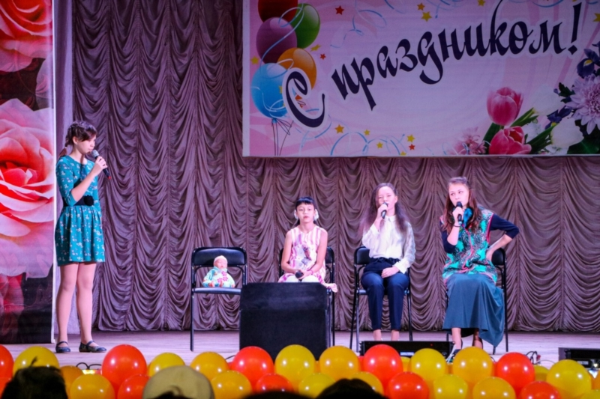24 ноября участники молодежный театр «Грани» выступили на праздничном концерте, посвященном Дню Матери.

25 ноября участники народного театра «Çамрăклăх» выступили на юбилейном вечере Янтиковского народного театра.

29 ноября участники народного театра «Çамрăклăх» приняли участие праздничном мероприятии, посвященном Году театра и старту голосования за лучшие студенческие и школьные спектакли, в рамках окружного фестиваля «Театральное Приволжье».

НАРОДНАЯ ЭСТРАДНАЯ СТУДИЯ

Работа эстрадной студии начинается с набора участников в вокально-инструментальные ансамбли, которым руководит А.А.Строганов и запись фонограмм для солистов и коллективов ГДК:
- для народного вокального ансамбля «Россияночка»,
- для вокального ансамбля «Росинка»,
- для чувашского народного хора «Канаш»,
- народного хора «Ветеранов»,
- фоновые мелодии для молодежного театра «Грани»;
- для народного чувашского театра «Çамрăклăх»
Так же производится запись к городским мероприятиям:
- театрализованному представлению на Новый год;
- к Масленичным гуляниям;
- к Рождественским посиделкам.

Январь – 2019
Подготовка к Рождественскому концерту.
Запись плюсовых фонограмм «Новогодняя», «Ой, ты, Зимушка-зима », "Пёрышко".
Обработка минусовых фонограмм.
Индивидуальные занятия с солистами студии.
Работа с микрофоном.
Февраль - 2019
Обработка минусовых фонограмм.
Запись плюсовых фонограмм "Идёт солдат по городу», «Одуванчики», «За Россию-матушку».
Индивидуальные занятия с солистами студии.
Работа с микрофоном.
Март – 2019
Подготовка к масленице.
Запись плюсовых фонограмм «Ярмарка», «Масленица».
Обработка и транспонирование минусовых фонограмм.
Индивидуальные занятия с солистами студии.
Работа с микрофоном.
Апрель – 2019
Обработка и транспонирование фонограмм.
Запись плюсовых фонограмм «Зелёная роща», «Эх, деревня», «Весна идёт».
Индивидуальные занятия с солистами студии.
Работа с микрофоном.
Май - 2019
Запись минусовых фонограмм солистам на рок-концерт.
Обработка, переложение и транспонирование фонограмм.
Запись плюсовых фонограмм «Это – лето», «Может знает лес», «Три цвета флага».
Подготовка к рок-концерту на День молодёжи.
Индивидуальные занятия с солистами студии. Работа с микрофоном.

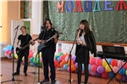27 июня стали участниками молодежного рок-фестиваля в рамках празднования Дня молодежи.

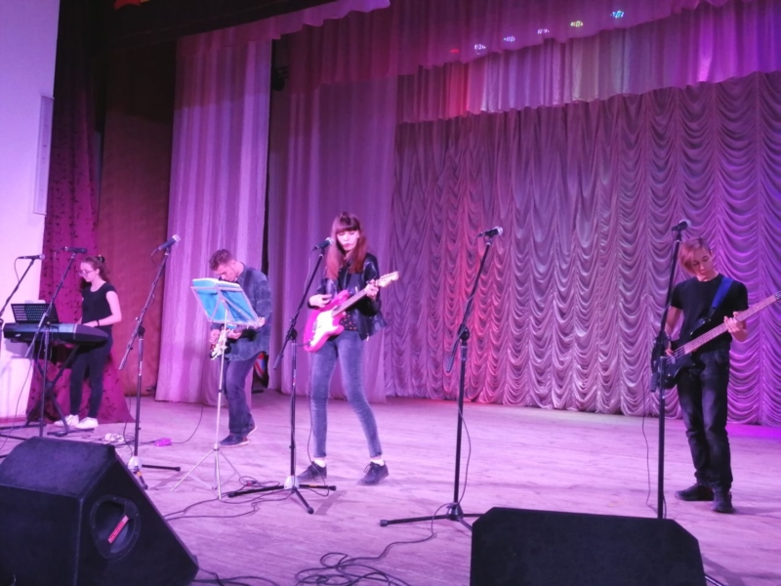10 сентября Эстрадная студия приняла участие на открытие нового творческого сезона

Развитие национальных культур народов Чувашии

Россия – многонациональное государство, в котором проживают представители более ста народов. Но каждому из нас необходимо знать историю и обычаи своего народа. Важно знать и уважать культуру народа, живущего рядом. Во все времена единение народа- было, есть и будет для нашей страны главной национальной идеей и в политическом, и в духовном плане. Поэтому так важно сохранение традиций и уважение к культуре людей разной веры и убеждений, говорящих на разных языках.
Культура – это то, что оправдывает существование народа и нации, это святыня нации, которую она собирает и сохраняет.
С целью продвижения национальной культуры разных народов во Дворце культуры ежегодно проводится ряд мероприятий:
17 февраля в большом зале Городского Дворца культуры состоялся концерт «На завалинке» народного ансамбля «Россияночка» под руководством Веры Кашинской. Программа концерта состояла из картин деревенского дворика. В концерте звучали русские народные песни.

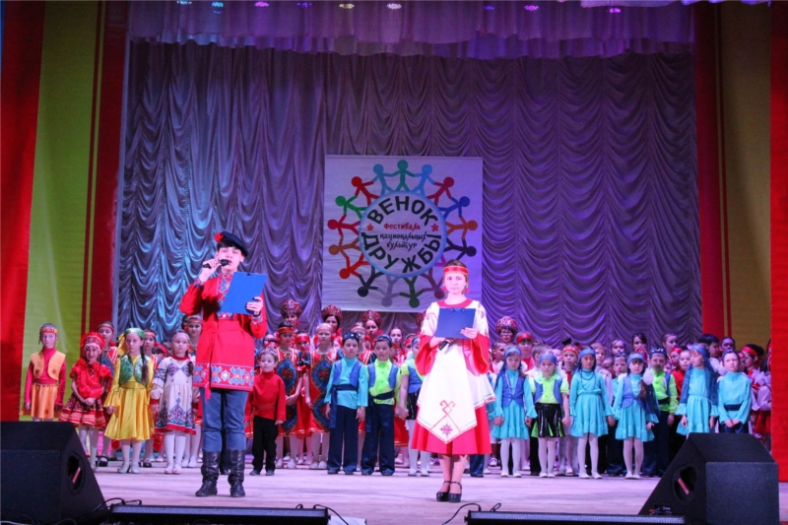15 апреля состоялся фестиваль национальных культур «ВЕНОК ДРУЖБЫ».
На фестивале звучали песни русские народные, чувашские, татарские, демонстрировались задорные национальные танцы.

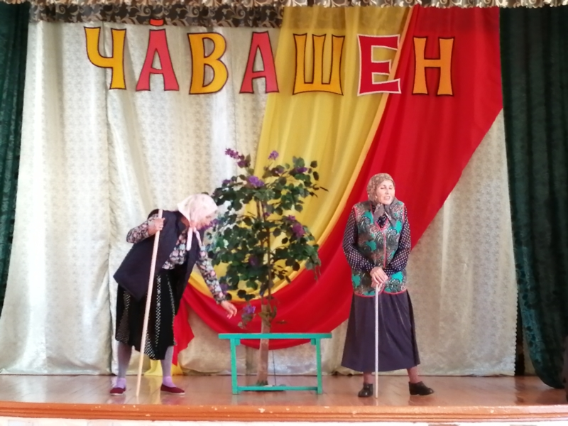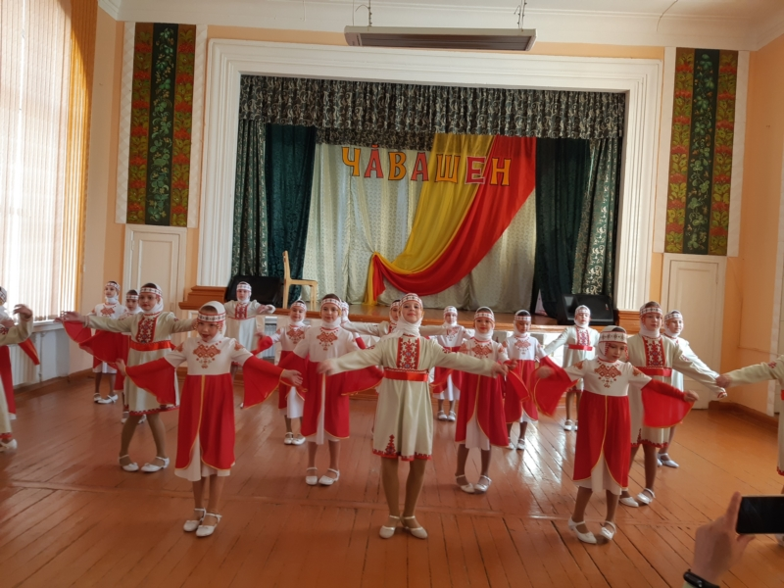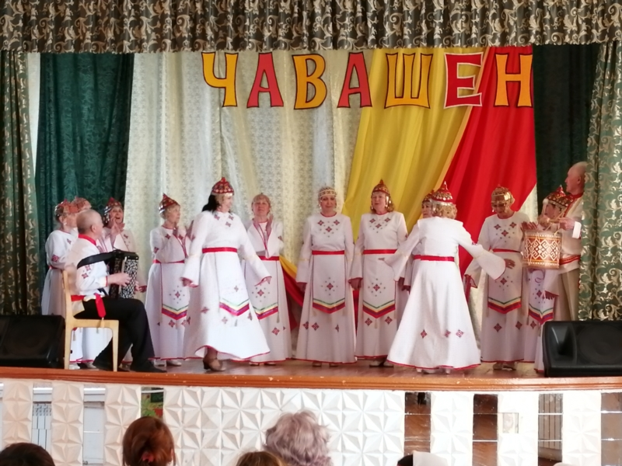24 апреля, в малом зале Городского Дворца культуры в рамках празднования Дня Чувашского языка состоялся отчетный концерт чувашского народного хора «Канаш» «Таван челхене ялан упрар», руководитель коллектива заслуженный работник культуры Чувашской Республики Иван Кириллов. Также в концерте приняли участие: хореографическая студия «Сияние» ГДК - руководитель А.Иванова с чувашским танцем и народного театра «Çамрăклăх» ГДК с отрывком из спектакля», руководитель заслуженный работник Чувашской Республики Яшманова Алевтина.

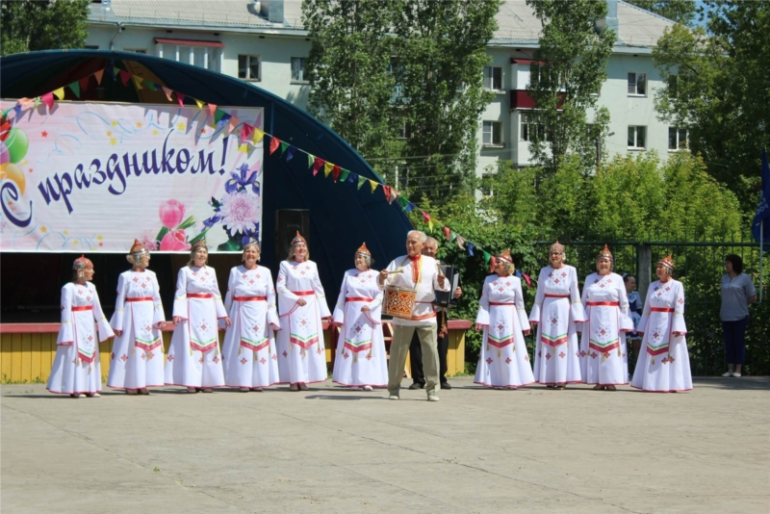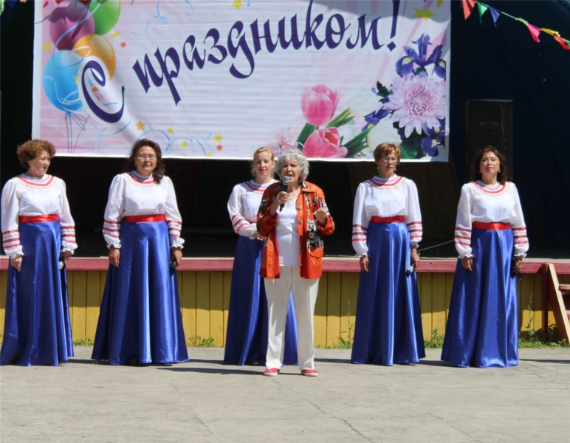12 июня в летнем парке городского Дворца культуры прошел концерт «Мой дом - Россия!» ко Дню независимости России. Программа состояла из национальных песен и танцев. В концерте звучали песни о России, выступали лучшие коллективы и солисты ГДК. Народный хор «Ветеранов», народный ансамбль «Россияночка» и коллектив-спутник «Росинка», хореографическая студия «Сияние».

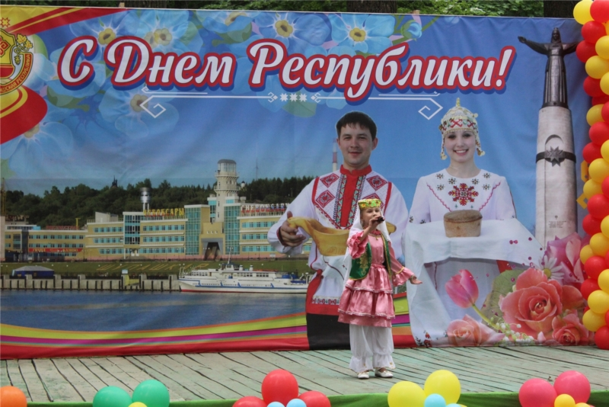24 июня в Канаше в парке культуры и отдыха состоялся праздничный концерт, посвященный Дню Республики организованный работниками ГДК.
В праздничном концерте демонстрировались творческие номера разных национальностей.
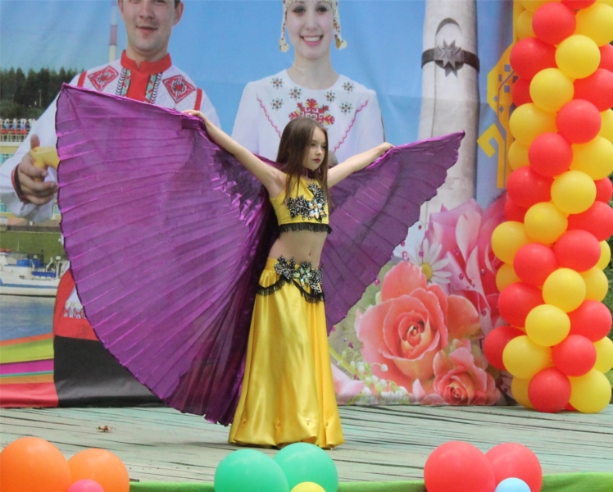

Нематериальное культурное наследие, декоративно-прикладное и изобразительное творчество.
С декабря во Дворце культуры города Канаш начал свою деятельность клуб по интересам «Гильдия ремесленников». Уже 16 декабря состоялось открытие выставки-ярмарки новогодних подарков ручной работы: подарки и сувениры, авторские куклы и игрушки, свечи из натуральной вощины. Мастера декоративно-прикладного искусства планируют свою деятельность, направленную на сохранение и развитие знаний и навыков, связанных с традиционными ремёслами.

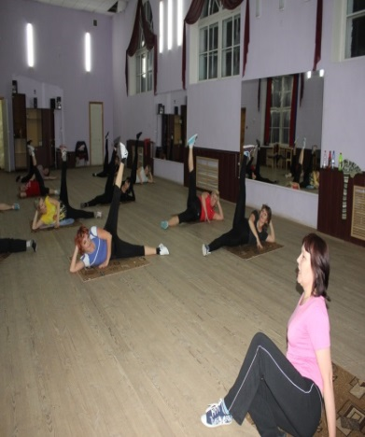Клубные формы работы и любительская деятельность
В 2019 году в ДК действовало 26 клубных формирования, которые посещали 436 участников. Все действующие клубные формирования делятся на две категории:
Клубные формирования самодеятельного народного творчества.
Любительские объединения, клубы по интересам.
О самодеятельных творческих коллективах рассказано выше.
Любительским объединением, клубом по интересам является организованная форма общественной самодеятельности населения, создаваемая на основе добровольности, общиx творческих интересов и индивидуального членства участников с целью удовлетворения многообразных духовных запросов и интересов людей в сфере свободного времени.

№ п/п | Клубные формирования по интересам | Кол – во  человек | Руководитель
 | Клуб филателистов | 8 | Золотухин Дмитрий Вячеславович
 | Клуб ветеранов «Надежда»  (на общественных началах) | 40 | Золотухина Тамара Евгеньевна
 | Клуб «ЮНИОР» | 4 | Романова Татьяна Вилоровна
 | Союз пенсионеров | 45 | Степанова Татьяна Борисовна
 | Клуб по интересам «Гильдия ремесленников» | 23 | Куликов Елена
 | Шахматно-шашечный клуб  (на общественных началах) взрослые | 17 | Исаев Валерий Андреевич
 | Шахматно-шашечный клуб  (на общественных началах) дети | 30 | Исаев Валерий Андреевич
 | Клуб настольных игр | 10 | Лиховид Алексей Вячеславович
 | Кружок игры на гитаре | 4 | Строгонов Андрей Андреевич
 | 9 коллективов | 181

Объединения, осуществляют свою деятельность на общественных началах (без оплаты):
- Клуб ветеранов «Надежда»;
- Шахматный клуб;
- Союз пенсионеров;
- Кружок шашек;
- Клуб по интересам «Гильдия ремесленников»;
- Клуб филателистов;
- 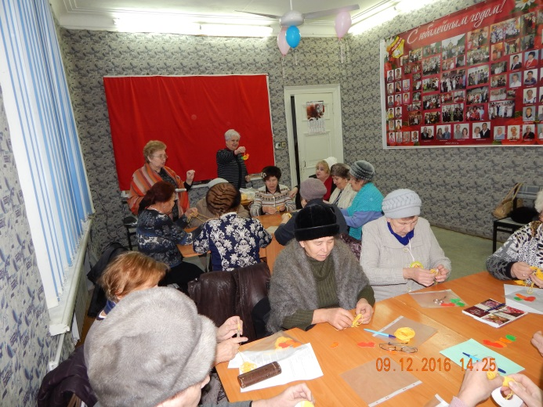Клуб «ЮНИОР»
- Клуб настольных игр
- Кружок игры на гитаре

Клубные объединения способствуют организации содержательного досуга людей, развитию их общественно-политической и социальной активности, утверждению здорового образа жизни;
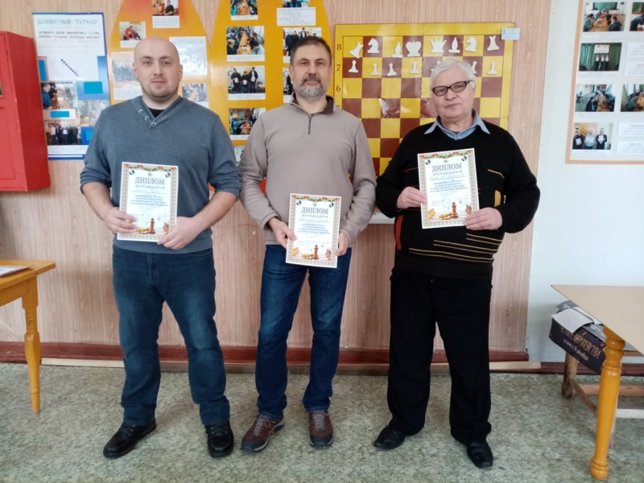- прививают участникам навыки самовыражения, приобщают их к общественной деятельности, самообразованию, содействуют формированию у них эстетических вкусов, развивают организаторские и творческие способности, участвуют в культурно-массовой работе среди населения, проводимой Дворцом культуры. В любительских объединениях участвуют и посещают не только здоровое население города, но и лица с ограниченными возможностями здоровья (ОВЗ).

Члены клубных объединений активно участвуют в работе клуба, соблюдают правила внутреннего распорядка, утвержденные ГДК.

Культурно-досуговая деятельность ГДК

Культурно-досуговую деятельность Дворца культуры делится на категории:
- Работа с детьми и подростками;
- Работа с молодежью;
- Работа с людьми старшего поколения.
Работа с детьми и подростками.
Работу с детьми и подростками во Дворце культуры определяет детский сектор, руководитель Романова Татьяна Вилоровна. Работа детского сектора ГДК направлена на формирование здорового образа жизни, активной жизненной позиции, развитие системы работы с детьми и подростками, профилактику асоциальных явлений в детской, подростковой и молодежной среде. Основная задача - вовлечение детей, подростков и молодежи в востребованные на сегодняшний момент и отвечающие их интересам творческие коллективы. Занятия в творческих коллективах, спортивно-оздоровительных кружках, обогащены дружеским общением внутри коллектива и с руководителем, способствуют воспитанию культуры, являются профилактикой негативных явлений, распространенных в подростковой и молодежной среде.
Важной задачей эстетического воспитания является формирование у детей эстетических интересов, развитие творческих способностей, организация разнообразной, творческой, эмоционально насыщенной деятельности, возможность позитивной самореализации ребенка.
В работе с детьми одной из важнейших задач в ГДК остается организация разнообразной, творческой, эмоционально насыщенной деятельности, дать возможность позитивной самореализации развития ребенка.
Работа с детьми и подростками предполагает активное сотрудничество с образовательными учреждениями. В этом направлении ГДК продолжает свою работу во взаимодействии со всеми заинтересованными организациями: школа, детский сад. Работа с детьми осуществляется, начиная с детей дошкольного возраста. Одно из основных направлений работы в учреждениях культуры с детьми и подростками является организация и функционирование детских кружков и клубов по интересам. В состав детского сектора ГДК входит 9 коллективов.

№ | ДЕТСКИЕ формирования | Кол – во  человек | Руководитель
 | Танцевальный ансамбль «Горошинки» (самоокупаемые) | 20 | Романова Татьяна Вилоровна
 | Танцевальный ансамбль «Юность» (самоокупаемые) | 20 | Романова Татьяна Вилоровна
 | Танцевальный ансамбль «Юность» (самоокупаемые) | 10 | Романова Татьяна Вилоровна
 | Хореографическая студия «СИЯНИЕ» | 26 | Александрова Надежда Николаевна
 | Хореографическая студия «СИЯНИЕ» (самоокупаемый) | 16 | Александрова Надежда Николаевна
 | Хореографическая студия «СИЯНИЕ» (самоокупаемый) | 18 | Александрова Надежда Николаевна
 | Шахматно-шашечный клуб для детей (на общественных началах) | 30 | Исаев Валерий Андреевич
 | Кружок игры на гитаре | 4 | Строгонов Андрей Андреевич
 | Коллектив – спутник «Росинка» | 10 | Кашинская Вера Викторовна
 | 9 коллективов | 154

Общее количество участников в них 154 человек. Из 9 коллективов – 5 на платной основе. Детские коллективы активно участвуют во всех городских мероприятиях и конкурсах, а также в Республиканских и межрегиональных конкурсах. Солисты эстрадных и вокальных студий, танцевальные коллективы украшают своим творчеством концертные программы ГДК, выезжают с концертами по организациям и предприятиям. Участвуют в благотворительных концертах.
Ещё одна сфера детского сектора – организация и проведение детских мероприятий. Основными формами работы с детьми являются игровые, развлекательные, конкурсные программы, викторины, познавательно-обучающие программы, спортивные соревнования. Эти формы работы с одной стороны традиционны и проверены временем, а с другой, все они отвечают реалиям сегодняшнего дня, заполнены современными героями и событиями, идеально вписываются в жизнь и досуг современного подростка.
Всего за год было проведено 58 мероприятий, в которых приняли участие 22954 ребенка всех возрастных категорий. Из них 28 на платной основе, которые посетили 16184 человек. Детский сектор работает совместно с отделом образования и молодежной политики администрации города Канаш, так как большая часть мероприятий проводится для дошкольников и детей школьного возраста. Мероприятия для детей и подростков проходят с учетом создания условий для разностороннего развития познавательной сферы ребенка, его физических, интеллектуальных, трудовых и социальных областей деятельности, учитываются возрастные особенности и психологические характеристики подросткового возраста, носят разносторонний характер. Основными мероприятиями для детей стали:
29 января - «Волшебное оригами» - городской конкурс для школьников (возрастная категория не ограничена);
7 февраля - «Умники и умницы» - городская интеллектуальная игра для учащихся 7 классов;
С февраля по апрель – городской конкурс детского и юношеского творчества «Наши имена»;
27 марта – «Сердце с дверцей» - городской конкурс театральных коллективов;
1 апреля – «Птицы - наши друзья!» - городской конкурс – викторина для 3 классов учащихся школ города;
1 июня – «Мир начинается с детства!» - концертно-игровая программа к Дню защиты детей;
5 июня – «Волшебный мир сказки» - городской конкурс – игра по сказкам А.С. Пушкина;
13 июня – «Будущее – это мы!» городской конкурс для пришкольных лагерей по ЗОЖ;
20 июня - городской конкурс детского творчества «Радуга талантов» для пришкольных лагерей;
25 сентября – «Цвета жизни» - конкурсная программа для начальной школы по правилам дорожной безопасности.(3 классы);
10 октября «Мир животных» - городской конкурс для учащихся 5 классов;
2 ноября – игровая программа «Ура, каникулы!;
2-3 ноября – шахматно-шашечный турнир;
18 ноября – «В мире любви, добра и красоты» - городской конкурс для учащихся 7 классов к Международному Дню толерантности.
18 декабря – «Новогодний серпантин» - городской конкурс новогодних песен и танцев;
20 ноября – «Радуга игры» - игровая программа для дошкольников и учащихся младших классов к Международному Дню ребёнка.

Патриотическое воспитание детей и подростков
Важным направлением в работе с детьми является военно-патриотическое воспитание.
Гражданско-патриотическое воспитание в рамках современности предполагает подготовку молодого поколения к предстоящей ответственности за свое поведение и гражданскую позицию. Молодежь, воспитанная правильно и грамотно, свободно может взаимодействовать в нынешнем демократическом обществе. У молодых людей появляется осознание ценности общественных дел, в которых они принимают участие, и значимости собственного вклада в них. Молодежь становится готова к тому, чтобы проявлять инициативу, развивать свои способности и расти личностно, принося пользу не только себе и окружающим, но и всей стране в целом. Сущность патриотического воспитания в современных условиях может трактоваться как развитие чувства личности, патриотического сознания, основанного на гуманистических духовных ценностях своего народа.
В рамках месячника оборонно-спортивного и патриотического воспитания и в честь Дня защитника Отечества 15 февраля во Дворце культуры состоялся фестиваль солдатской песни «Дорогами Афгана». Боевое братство приветствовали заместители глав администраций Канашского района и г.Канаша С.Н. Михайлов и В.А. Чернов, военный комиссар г. Канаша, Канашского и Янтиковского района Ю.В. Барышов, председатель правления Канашского районного отделения организации «Российский Союз Ветеранов Афганистана» Г.П. Николаев. Ветеранам Афганской войны на сцене вручили юбилейные ордена и медали. В фестивале приняли участие коллективы и солисты города Канаш: ДОУ №19 м, рук. Чернова Л.И., Трофимова Т.П., эстрадная группа «Чай с лимоном» рук. А. Строганов, вокальная студия «Карамельки» ДДТ, рук. Н. Неонилина, СОШ№6, рук. Е.П. Иванова, ДОУ №2 рук. СОШ№10 рук. Е.В. Осипова, Ансамбль ДОУ №19 рук. Устимова Е.А., ансамбль «Росинка», 45 отдельный сводный отряд Российских юных разведчиков при храме Всех скорбящих радость, настоятель - протоиерей Александр Ермолаев, поэт и музыкант, автор и исполнитель своих песен Михайлов Николай Иванович, ансамбль «Россияночка», рук. Вера Кашинская. В завершении фестиваля председатель союза ветеранов Афганистана - Герман Николаев вручил всем участникам грамоты и сладкие призы.
21 февраля в большом зале Городского Дворца культуры состоялся торжественный концерт «Слава Защитникам!», посвященный Дню Защитника Отечества. В торжественном мероприятии приняли участи глава администрации г.Канаш Виталий Николаевич Михайлов и военный комиссар Барышов Юрий Витальевич.
В праздничной программе приняли участие: воспитанники д/с№8 руководитель Анна Лежнева; ансамбль «Радуга» СОШ№1 руководитель Марина Михайлова, солисты Любовь Чернова, Анисимова Ирина, ансамбль «Россияночка», народный хор «Канаш», хореографическая студия «Сияние», 45 отдельный сводный отряд Российских юных разведчиков при храме Всех скорбящих радость музыкальный руководитель Елена Козлова.
7 мая во Дворце культуры г. Канаш состоялся торжественный концерт «Слава ветеранам», который ежегодно по уже сложившейся традиции он проводится в благодарность тем, кто пережил и помнит страшные события 1941-1945 гг. и радость Великой Победы.
На торжественном мероприятии присутствовали Глава администрации г. Канаш Виталий Михайлов, военный комиссар г. Канаш, Канашского и Янтиковского районов Юрий Барышов, начальник Управления Пенсионного фонда Российской Федерации по г. Канаш Ольга Петрова жители города, обучающиеся школьных и дошкольных образовательных учреждений. Программа торжества была подготовлена творческими коллективами Дворца культуры. На концерте были исполнены песни и танцы военных времен, в которых были заключены мужество и вера в Победу, боль и страдания русского народа. В концерте приняли участие обучающиеся начальных классов Лицея государственной службы и управления, воспитанники детского сада №2, ансамбли «Росинка» и «Россияночка», хореографическая студия «Сияние», народный хор «Ветеранов», чувашский хор «Канаш».
09 мая на центральной площади города Дворец культуры организовал большой праздничный концерт ко Дню Победы. В концерте приняли участие солисты творческие коллективы городского Дворца культуры.
12 июня в летнем парке городского Дворца культуры прошел концерт «Мой дом - Россия!» ко Дню независимости России. Программа началась с выступления сводного хора ГДК песней «Россия, Русь!». Всех собравшихся зрителей поздравил с праздником глава администрации города Канаш - Михайлов В.Н., вручил сертификаты победителям городского конкурса «Лучший двор».
В концерте звучали песни о России, выступали лучшие коллективы и солисты ГДК. Народный хор «Ветеранов», народный ансамбль «Россияночка» и коллектив-спутник «Росинка», хореографическая студия «Сияние».
24 июня в День Республики в парке культуры и отдыха состоялся праздничный концерт организованный работниками ГДК.
Открыл мероприятие глава администрации г. Канаш Виталий Михайлов.
На протяжении всего мероприятия выступали творческие коллективы города, победители городских конкурсов и фестивалей детского творчества «Наши имена» и «Радуга талантов» для пришкольных лагерей.
22 августа в рамках празднования Дня флага России Дворцом культуры организован праздничный концерт на площадке перед парком культуры и отдыха. На концерте присутствовали почетные гости: глава администрации города Канаш Виталий Николаевич Михайлов, депутаты Собрания депутатов города Канаш. В концерте приняли участие вокалисты Детской музыкальной школы, Дома детского творчества, участники художественной самодеятельности Городского Дворца культуры: солисты танцевального ансамбля «Юность», руководитель Татьяна Романова; Чувашский народный хор «Канаш» и хор ветеранов, руководитель заслуженный работник культуры Чувашской Республики Иван Кириллов и народный вокальный ансамбль «Россияночка», руководитель Вера Кашинская.
4 ноября вся Россия отмечает День Народного Единства. В городском Дворце культуры города Канаш состоялась праздничная программа «Будем вместе навсегда».
Собравшихся поздравил и вручил благодарственные письма Депутат Государственной Думы Российской Федерации Николай Владимирович Малов. Лучшим учащимся города Канаш «За отличные успехи в учебе и достижения в общественной деятельности» были вручены сертификаты на именную стипендию депутата Государственной Думы Николая Владимировича Малова. Зрителей также поздравили исполняющий обязанности главы администрации города Канаш Ринат Рифкатович Алапов и депутат Государственного Совета Чувашской Республики Виталий Валерьевич Иванов. В праздничном концерте приняли участие солисты и творческие коллективы города: Детская музыкальная школа, Студия современного танца «Ритм», Дома детского творчества; Хореографическая студия «Сияние» городского Дворца культуры, руководитель Надежда Александрова; Народный хор ветеранов и Чувашский народный хор «Канаш», руководитель Иван Кириллов; солисты вокальной студии «Звоночки» Дома детского творчества, руководитель Оксана Сулагаева; Молодежный театр «Грани» городского Дворца культуры, руководитель Татьяна Печкина; солистка эстрадной студии городского Дворца культуры, руководитель Андрей Строгонов; солисты танцевального ансамбля «Юность», руководитель Татьяна Романова; Ансамбль домристов «Огоньки», детская музыкальная школа, руководитель Татьяна Тихонова; Танцевальный ансамбль «Юность», городской Дворец культуры, руководитель Татьяна Романова; Вокальный ансамбль «Росинка», городского Дворца культуры, руководитель Вера Кашинская.
С целью воспитания чувства уважения друг к другу, к обычаям, традициям и культуре разных народов, толерантности, повышению уровня творческой активности учащихся, знакомства с понятиями «толерантность, толерантное отношение», развития коммуникативных навыков, воспитания стойкого неприятия всякого насилия, 18 ноября 2019 года в ГДК прошёл II городской конкурс «В мире любви, добра и красоты!», посвящённый Международному Дню Толерантности. В конкурсе принимали участие 9 команд школ города. Конкурсная программа состояла из 4 туров: приветствие команд (название, девиз), викторина (пословицы, поговорки, обычаи разных народностей), конкурс плакатов «Все мы разные – все мы равные», творческий номер (песня, танец народностей мира). Все команды хорошо подготовились к конкурсу. По результатам I место заняла команда «Дружба» СОШ №7, II - команды «Люди мира» СОШ №5 и «Разные, равные, но вместе» СОШ №1, III - «Радуга» СОШ №9 и «Улыбка» СОШ №11.

Здоровый образ жизни.
Здоровье каждого человека является не только индивидуальной ценностью, оно представляет собой социальную, общественную ценность. Желание сохранить крепкое здоровье – важная социальная потребность человека, необходимое условие полноценной жизни, высокой творческой активности, трудоспособности и счастья. Здоровье – это великое благо, данное человеку природой, которое нельзя ни купить, ни обменять, его нужно оберегать, улучшать и укреплять. С целью приобщения детей и подростков к здоровому образу жизни в ДК проводится ряд мероприятий.
В честь Дня Защитника Отечества, 24 февраля, в шахматном клубе Дворца культуры, прошли турниры личного первенства по быстрым шахматам и русским шашкам среди девушек и юношей школ города. В борьбе приняли участие 8 девушек и 10 юношей. Победителям были вручены дипломы Дворца культуры. Призеры соревнования: шахматы: 1 место - Никитин Михаил, Прохорова Ольга; 2 место - Пирогов Роман, Тагирова Рената; 3 место - Ендеров Дмитрий, Орлова Анастасия. Шашки: 1 место - Ендеров Дмитрий, Орлова Анна; 2 место - Пирогов Роман, Анастасия; 3 место - Никитин Михаил, Прохорова Ольга.
13 июня 2019 года в ГДК состоялся городской конкурс для пришкольных лагерей по безопасности жизнедеятельности «Знай и умей!». Конкурсная программа состояла из 4 туров: представление команд, викторина по основам безопасности жизни, «Быть здоровым - это круто!» - спортивные конкурсы и конкурса плакатов «Знай и умей!». В конкурсе принимали участие 8 команд. Все команды хорошо подготовились. Четкие ответы на вопросы викторины, содержательные плакаты, хорошая физическая подготовка отличала участников конкурса. По итогам первое место заняли команды пришкольных лагерей «Сказочное царство» СОШ №1, «Фестивальный» СОШ №9, «Школа патриотов» СОШ №10. «ШИК» СОШ №11,«Радуга здоровья» СОШ №8. Второе место – «Алые паруса» ЛГСиУ, третье – «Веснушки» СОШ №3, «Содружество» СОШ №5.
25 сентября 2019 года в целях профилактики детского дорожного травматизма в ГДК состоялся городской конкурс по ПДД «Цвета жизни». В конкурсе принимали участие 3 классы школ города. Конкурсная программа состояла из 5 туров: приветствие команд, блиц-опрос на дороге, кроссворд, викторины по ПДД и творческий конкурс - исполнение частушек ПДД. Ребята хорошо справились со всеми заданиями. По итогам I место заняла команда «Зебрята» 3 А класс СОШ №10, II - команда «Светофорики» 3 В класс СОШ №1, III место поделили между собой команды «Светофорики» 3 А класс СОШ №11 и «Дорожный патруль» - 3 класс СОШ №9.
20 ноября 2019 года в ГДК состоялась игровая программа для детей «Цветик семицветик», посвящённая Всемирному дню ребёнка. Ребята совершили путешествие по сказкам: «Белоснежка и семь гномов», «Молодильные яблоки», «Кот в сапогах», «Курочка Ряба», «Барон Мюнгхаузен». В гости прилетала Баба Яга и загадывала каверзные загадки. На мероприятии с концертным номером выступил танцевальный ансамбль «Юность» ГДК. Все участники программы получили сладкие призы. Праздник прошёл весело и интересно.

Работа с молодежью.
Работа с молодежью строится на сотрудничестве с образовательными учреждениями. Дворец культуры в этом направлении работает с общеобразовательными организациями, средне специальными учебными заведениями города. Одно из направлений работы в ГДК является организация и функционирование кружков и клубов по интересам для молодежи. В ГДК действует 5 коллективов.

№ | МОЛОДЕЖНЫЕ формирования | Кол – во  человек | Руководитель
 | Молодежный театр «Грани» | 11 | Печкина Татьяна Владимировна
 | Хореографическая студия «Сияние» | 6 | Александрова Надежда Николаевна
 | Клуб «ЮНИОР» | 4 | Романова Татьяна Вилоровна
 | Коллектив-спутник Детский духовой ансамбль | 12 | Хисамов Мунир Халимович
 | Народная эстрадная студия | 9 | Строгонов Андрей Андреевич
 | 5 коллективов | 42

Общее количество участников в них 42 человек. Работают на бесплатной основе. Молодежные коллективы активно участвуют во всех городских мероприятиях и конкурсах, а также в Республиканских и межрегиональных конкурсах. Танцевальный коллектив украшает своим творчеством концертные программы ГДК. Всего за год было проведено 21 мероприятие, в которых приняли участие 7283 человека всех возрастных категорий. Из них 7 на платной основе, которые посетили 3693 человека. Мероприятия для молодежи проходят с учетом создания условий для разностороннего развития его физических, интеллектуальных, трудовых и социальных областей деятельности, учитываются возрастные особенности и психологические характеристики, носят разносторонний характер. Основными мероприятиями для молодежи в 2019 году стали:
5 января Молодёжный театр «Грани» показал спектакль для детей: «Соленое мороженное».
25 января в честь Дня российского студенчества и Татьяниного дня во Дворце культуры города Канаш состоялся танцевальный студенческий фестиваль.
19 февраля - «Готов служить России» - городской конкурс для старшеклассников.
С февраля по апрель городской конкурс детского и юношеского творчества «Наши имена»
19 марта - «Самый классный класс!» - городской конкурс для учащихся 8 классов.
02 апреля во Дворце культуры состоялся VII городской фестиваль творчества работающей и студенческой молодежи «Юность Канаша» под девизом «Россию строить молодым!».
12 апреля в малом зале городского Дворца культуры прошел литературный вечер поэта, члена Союза писателей России Сергея Ефимова, посвященный 370-летию Пожарной охраны России. Сергей Ефимов – канашский поэт, автор двух поэтических сборников, член Союза писателей
3 мая - «Дорогами войны» - городской конкурс чтецов к Дню Победы в ВОВ.
27 июня в малом зале ГДК прошло мероприятие, посвященное Дню молодежи.
30 октября – «Мисс Осень» - городской конкурс для старшеклассников и учащихся СУЗ.
3 ноября Всероссийская акция «Ночь искусств – 2019»
2 декабря 2019 г. в ГДК прошёл городской конкурс «Мы - за здоровый образ жизни!»
18 декабря – «Новогодний серпантин» - городской конкурс новогодних песен и танцев.

Патриотическое воспитание молодежи
15 февраля во Дворце культуры состоялся фестиваль солдатской песни «Дорогами Афгана». Боевое братство приветствовали заместители глав администраций Канашского района и г.Канаша С.Н. Михайлов и В.А. Чернов, военный комиссар г. Канаша, Канашского и Янтиковского района Ю.В. Барышов, председатель правления Канашского районного отделения организации «Российский Союз Ветеранов Афганистана» Г.П. Николаев. Ветеранам Афганской войны на сцене вручили юбилейные ордена и медали. В фестивале приняли участие коллективы и солисты города Канаш: ДОУ №19 м, рук. Чернова Л.И., Трофимова Т.П., эстрадная группа «Чай с лимоном» рук. А. Строганов, вокальная студия «Карамельки» ДДТ, рук. Н. Неонилина, СОШ№6, рук. Е.П. Иванова, ДОУ №2 рук. СОШ№10 рук. Е.В. Осипова, Ансамбль ДОУ №19 рук. Устимова Е.А., ансамбль «Росинка», 45 отдельный сводный отряд Российских юных разведчиков при храме Всех скорбящих радость, настоятель - протоиерей Александр Ермолаев, поэт и музыкант, автор и исполнитель своих песен Михайлов Николай Иванович, ансамбль «Россияночка», рук. Вера Кашинская. В завершении фестиваля председатель союза ветеранов Афганистана - Герман Николаев вручил всем участникам грамоты и сладкие призы.

С целью воспитания учащихся в духе патриотизма и любви к Родине, формирования навыков начальной военной подготовки, воспитания чувства патриотизма и ответственности, привлечения школьников к здоровому образу жизни., а также в рамках месячника оборонно-массовой и спортивной работы 19 февраля 2019 года в ГДК прошёл военно-патриотический конкурс для юношей «Готов служить России!». В конкурсе принимали участие юноши 8 классов школ города. Конкурсная программа состояла из 4 туров: 1 -представление участника, интервью. 2 - интеллектуальный, где участники отвечали на вопросы по гражданской обороне и истории Отечества. 3 - военно-спортивный турнир, в который входили: строевая подготовка, пришивание пуговицы и отжимания. Участники достойно показали себя во всех конкурсах. Победителем конкурса стали Иван Михайлов СОШ №3 и Александр Васильев СОШ №5, второе место поделили между собой Данил Евдокимов СОШ №7, Батьков Даниил СОШ №6 и Жуков Роман СОШ №10. Третье место — Архипов Михаил СОШ №1 и Немов Константин СОШ №11.
12 апреля в малом зале городского Дворца культуры прошел литературный вечер поэта, члена Союза писателей России Сергея Ефимова, посвященный 370-летию Пожарной охраны России. Сергей Ефимов – канашский поэт, автор двух поэтических сборников, член Союза писателей России, лауреат литературной премии имени А.С. Грибоедова «За верное служение литературе», лауреат фестивалей гражданской поэзии «Часовые Памяти» и «Московские Салюты», победитель Всероссийского литературного конкурса «Доброе Слово 2013». На мероприятии присутствовали почетные гости: ветеран пожарной охраны, кавалер двух орденов Мужества, полковник внутренней службы в отставке Василий Нягин, ветеран пожарной охраны Петр Сергеев, заместитель главы администрации г. Канаш Валерий Чернов. На протяжении всего творческого вечера звучали прекрасные песни друзей Сергея -группы «СЛУЖУ ОТЕЧЕСТВУ!».
21 февраля в большом зале Городского Дворца культуры состоялся торжественный концерт «Слава Защитникам!», посвященный Дню Защитника Отечества. В торжественном мероприятии приняли участи глава администрации г.Канаш Виталий Николаевич Михайлов и военный комиссар Барышов Юрий Витальевич.
В праздничной программе приняли участие: воспитанники д/с№8 руководитель Анна Лежнева; ансамбль «Радуга» СОШ№1 руководитель Марина Михайлова, солисты Любовь Чернова, Анисимова Ирина, ансамбль «Россияночка», народный хор «Канаш», хореографическая студия «Сияние», 45 отдельный сводный отряд Российских юных разведчиков при храме Всех скорбящих радость музыкальный руководитель Елена Козлова.
7 мая во Дворце культуры г. Канаш состоялся торжественный концерт «Слава ветеранам», который ежегодно по уже сложившейся традиции он проводится в благодарность тем, кто пережил и помнит страшные события 1941-1945 гг. и радость Великой Победы.
На торжественном мероприятии присутствовали Глава администрации г. Канаш Виталий Михайлов, военный комиссар г. Канаш, Канашского и Янтиковского районов Юрий Барышов, начальник Управления Пенсионного фонда Российской Федерации по г. Канаш Ольга Петрова жители города, обучающиеся школьных и дошкольных образовательных учреждений. Программа торжества была подготовлена творческими коллективами Дворца культуры. На концерте были исполнены песни и танцы военных времен, в которых были заключены мужество и вера в Победу, боль и страдания русского народа. В концерте приняли участие обучающиеся начальных классов Лицея государственной службы и управления, воспитанники детского сада №2, ансамбли «Росинка» и «Россияночка», хореографическая студия «Сияние», народный хор «Ветеранов», чувашский хор «Канаш».
09 мая на центральной площади города Дворец культуры организовал большой праздничный концерт ко Дню Победы. В концерте приняли участие солисты творческие коллективы городского Дворца культуры.
12 июня в летнем парке городского Дворца культуры прошел концерт «Мой дом - Россия!» ко Дню независимости России. Программа началась с выступления сводного хора ГДК песней «Россия, Русь!». Всех собравшихся зрителей поздравил с праздником глава администрации города Канаш - Михайлов В.Н., вручил сертификаты победителям городского конкурса «Лучший двор».
В концерте звучали песни о России, выступали лучшие коллективы и солисты ГДК. Народный хор «Ветеранов», народный ансамбль «Россияночка» и коллектив-спутник «Росинка», хореографическая студия «Сияние».
24 июня в День Республики в парке культуры и отдыха состоялся праздничный концерт организованный работниками ГДК.
Открыл мероприятие глава администрации г. Канаш Виталий Михайлов.
На протяжении всего мероприятия выступали творческие коллективы города, победители городских конкурсов и фестивалей детского творчества «Наши имена» и «Радуга талантов» для пришкольных лагерей.
22 августа в рамках празднования Дня флага России Дворцом культуры организован праздничный концерт на площадке перед парком культуры и отдыха. На концерте присутствовали почетные гости: глава администрации города Канаш Виталий Николаевич Михайлов, депутаты Собрания депутатов города Канаш. В концерте приняли участие вокалисты Детской музыкальной школы, Дома детского творчества, участники художественной самодеятельности Городского Дворца культуры: солисты танцевального ансамбля «Юность», руководитель Татьяна Романова; Чувашский народный хор «Канаш» и хор ветеранов, руководитель заслуженный работник культуры Чувашской Республики Иван Кириллов и народный вокальный ансамбль «Россияночка», руководитель Вера Кашинская.
4 ноября вся Россия отмечает День Народного Единства. В городском Дворце культуры города Канаш состоялась праздничная программа «Будем вместе навсегда».
Собравшихся поздравил и вручил благодарственные письма Депутат Государственной Думы Российской Федерации Николай Владимирович Малов. Лучшим учащимся города Канаш «За отличные успехи в учебе и достижения в общественной деятельности» были вручены сертификаты на именную стипендию депутата Государственной Думы Николая Владимировича Малова. Зрителей также поздравили исполняющий обязанности главы администрации города Канаш Ринат Рифкатович Алапов и депутат Государственного Совета Чувашской Республики Виталий Валерьевич Иванов. В праздничном концерте приняли участие солисты и творческие коллективы города: Детская музыкальная школа, Студия современного танца «Ритм», Дома детского творчества; Хореографическая студия «Сияние» городского Дворца культуры, руководитель Надежда Александрова; Народный хор ветеранов и Чувашский народный хор «Канаш», руководитель Иван Кириллов; солисты вокальной студии «Звоночки» Дома детского творчества, руководитель Оксана Сулагаева;
Молодежный театр «Грани» городского Дворца культуры, руководитель Татьяна Печкина; солистка эстрадной студии городского Дворца культуры, руководитель Андрей Строгонов; солисты танцевального ансамбля «Юность», руководитель Татьяна Романова; Ансамбль домристов «Огоньки», детская музыкальная школа, руководитель Татьяна Тихонова; Танцевальный ансамбль «Юность», городской Дворец культуры, руководитель Татьяна Романова; Вокальный ансамбль «Росинка», городского Дворца культуры, руководитель Вера Кашинская.

Здоровый образ жизни.
В образовательных учреждениях республики проводятся молодежные профилактические мероприятия по пропаганде здорового образа жизни и предупреждению наркомании, алкоголизма и табакокурения, по методике выявления степени информированности о вредных привычках, личного отношения старшеклассников к вредным привычкам.
Молодые люди, кому не безразлично своё здоровье, принимали активное участие в познавательных мероприятиях, направленные на пропаганду здорового образа жизни, формирование положительного имиджа здорового человека.
Здоровая молодежь – значит, здоровые семьи, здоровый город, здоровая нация, здоровая страна! Нам нужны здоровые и счастливые жители! Именно поэтому мы должны сплоченно взяться за искоренение зла, способного погубить нашу страну. И это надо делать не на словах, а действовать. Каждый волен сам сделать выбор. Мы сделали свой, и заявили об этом: «Мы за здоровый образ жизни, за здоровую и счастливую Россию! И в этом мы едины!»
Мы- за здоровый образ жизни! Здоровье – это главная ценность в жизни человека. Здоровые дети, здоровая молодежь – значит, здоровые семьи, здоровый город, здоровая нация, здоровая страна!
2 декабря 2019 г. в ГДК прошёл городской конкурс «Мы - за здоровый образ жизни!» Конкурс проводился по номинациям «Агитпрограмма», «Агитспектакль», «Агитплакат». 6 команд представили свои программы. Жюри подвело итоги следующим образом: в номинации «Агитпрограмма» 1 место заняла команда «Здоровые ребята» СОШ №5, 2 место - команда «ЭРОН» СОШ №11, команда «Healthy» СОШ №3, 3 место - команда «ЗОЖики» СОШ №7. В номинации «Агитспектакль» - 1 место «Жить здорово» СОШ №8. 2 место – команда «СССР» СОШ №9. В номинации «Агитплакат» - 1 место – команда «Healthy» СОШ №3, 2 место – «Здоровые ребята» СОШ №5, 3 место – «ЭРОН» СОШ №11.

Работа со старшим поколением.
Одной из приоритетных задач работы ГДК является создание благоприятных условий для реализации интеллектуальных и культурных потребностей граждан старшего поколения. Эффективная социализация данной категории населения предусматривает активное включение в социокультурную деятельность, обеспечение выбора досуговых мероприятий, самодеятельном творчестве при постоянном учете особенностей культурных запросов пожилых людей.
С целью творческой самореализации, а также социальной адаптации старшего поколения в учреждениях культуры реализуются мероприятия, активными участниками которых являются пожилые люди.
На базе городского Дворца культуры сформирован и активно ведет свою творческую деятельность народный хор «Ветеран». В составе коллектива творчески реализуются 20 человек пенсионного возраста. Клуб «Надежда» в котором 40 членов, Союз пенсионеров, включающий в свой состав 45 человек. Организация содержательного досуга пожилых людей является одним из направлений работы ГДК. Таким образом, для людей старшего поколения в 2019 году Дворцом культуры проведено:
05 марта в большом зале городского Дворца культуры г. Канаш состоялся праздничный концерт, посвященный Международному Дню 8 Марта.
24 апреля, в малом зале Городского Дворца культуры в рамках празднования Дня Чувашского языка состоялся отчетный концерт чувашского народного хора «Канаш» «Тăван чĕлхене ялан упрар», 5 мая - Отчетный концерт народного хора «Ветеранов»;
7 мая во Дворце культуры г. Канаш состоялся торжественный концерт «Слава ветеранам»,
09 мая на центральной площади города Дворец культуры организовал большой праздничный концерт ко Дню Победы. 1 октября «Золотая осень»- праздничная программа, посвященная Дню пожилого человека
1 октября в городском Дворце культуры состоялся праздничный концерт «Славим возраст золотой» к Международному дню пожилых людей.
9 октября во Дворце культуры прошел концерт ансамбля «Россияночка» «На завалинке» часть 2.
4 ноября вся Россия отмечает День Народного Единства.
24 ноября во Дворце культуры города Канаш состоялась праздничная программа, посвященная Дню Матери.

Методическая деятельность (мероприятия по повышению квалификации специалистов КДД, создание информационных банков данных, методических и информационно-аналитических материалов)

За отчетный период Дворец культуры подготовил и провел множество самых разнообразных мероприятий, календарных и тематических, развлекательных и познавательных. Регулярные совещания с руководителями коллективов стали настоящим штабом по подготовке плановых программ, где царит атмосфера творчества и взаимопонимания.
Методический кабинет Дворца культуры является координирующим центром культурно-досуговой деятельности ДК. Всю творческую и методическую деятельность Дворца культуры осуществляет художественный руководитель ГДК. Все руководители творческих коллективов еженедельно собираются на планерках и обсуждают вопросы о проведенных и запланированных мероприятиях.
Здесь оказывается творческая помощь руководителям коллективов, проходит обмен опытом и информацией. Материал постоянно обновляется, - это и электронные папки с программами и репертуаром, и сценарии, а также звуковой материал и фонограммы.
Информационное обеспечение специалистов ДК осуществляется через:
- посещение республиканских семинаров специалистов культурно-досуговых учреждений;
- участие в работе планерок и дискуссий непосредственно во Дворце культуры;
- средства массовой информации;
- использование информационной системы Интернет.
Результаты культурно-досуговой деятельности клубного учреждения во многом определяются профессиональным уровнем работников, их творческим потенциалом и мастерством, особую важность обретает осознание специалистами тех ценностей, принципов и норм, которые определяют принадлежность человека к организации и его непосредственное участие в воспроизводстве коллективных интересов.
Специалисты-руководители Дворца культуры в 2019 году повысили свою квалификацию на Республиканских семинарах:
8 февраля 2019 г. руководитель народного хора Кириллов И.Н. принял участие в Республиканском семинаре-практикуме руководителей хоровых коллективов учреждений культуры республики, на тему: «Хоровые партитуры, аранжировки и инструментовки современной национальной музыки всех жанров: теория и практика».
27 февраля 2019 года руководитель народного театра Яшманова А.М. приняла участие в республиканском семинаре-практикуме руководителей театральных коллективов учреждений культуры республики, на тему «Актёрское мастерство и работа над техникой речи».
12 марта 2019 г. руководители творческих коллективов приняли участие в семинаре-практикуме для руководителей фольклорных коллективов учреждений культуры республики на тему: «Сохранение и популяризация музыкального фольклора».
15 марта 2019 года художественный руководитель Хаятова А.Р. приняла участие в республиканском совещании «Итоги деятельности культурно-досуговых учреждений республики в истекшем году и задачи на 2019 год» на базе Республиканского центра народного творчества «ДК тракторостроителей».
03 апреля 2019 г. руководитель народного хора Кириллов И.Н. принял участие в семинаре-совещании с руководителями певческих коллективов районов (городов) Чувашской Республики по вопросу организации сводного хора Чувашии.
16 апреля балетмейстер Иванова А.В. приняла участие в семинаре-практикуме для руководителей хореографических коллективов Чувашской Республики «Возрастные особенности и выбор танцевального сюжета в постановке номера».
14-15 мая 2019 г. директор Золотухин Д.В. принял участие в совещании директоров культурно-досуговых учреждений Чувашской Республики, организованное Республиканским центром народного творчества «ДК тракторостроителей».
03 октября 2019 г. руководитель народного вокального ансамбля «Россияночка» В.В. Кашинская и руководитель народного чувашского хора «Канаш» И.Н. Кириллов приняли участие в семинаре-совещании с руководителями певческих коллективов районов (городов) Чувашской Республики по вопросу организации сводного хора Чувашии.
09 октября 2019 г. руководитель народного театра приняла участие в Республиканском семинаре-практикуме руководителей театральных коллективов «Национальная классика на сцене современного театра на базе Чувашского государственного академического драматического театра имени К.В. Иванова.
12 ноября 2019 г. руководитель народного вокального ансамбля «Россияночка» В.В. Кашинскую и руководитель народного чувашского хора «Канаш» И.Н. Кириллов приняли участие в семинаре-совещании для руководителей творческих коллективов, удостоенных звания «народный»: «Итоги концертно-театрального сезона 2018-2019 года и утверждение репертуарных планов на новый 2019-2020 сезон».
с 14 по 16 ноября 2019 г. художественный руководитель А.С. Макшанцева прошла обучение по программе повышения квалификации «Действие – основа актерского искусства».
15 ноября 2019 г. сотрудники ГДК прошли курсы «Предоставление услуг инвалидам на базе бюджетного учреждения Чувашской Республики», организованные Чувашской Республиканской специальной библиотекой им Толстого
с 19 по 21 ноября 2019 г. художественный руководитель А.С. Макшанцева прошла обучение специалистов клубно-досуговых учреждений Чувашской Республик по программе повышения квалификации «Инновационные методики организации деятельности учреждения культуры».
05 декабря 2019 г. художественный руководитель А.С. Макшанцева приняла участие в семинаре-практикуме по разработке и представлению документов годовой отчетности «Учет, отчетность и перспективное планирование культурно-досуговой деятельн6ости КДУ».
09 декабря 2019 г. руководитель народного театра Печкина Т.В. приняла участие в расширенном заседании «Народные театральные коллективы – решения проблем и развития театрального искусства в Чувашской Республики» по итогам проведения Года театра.
Методический кабинет поддерживает корпоративный дух и рабочий настрой коллективов, привлекает коллективы к выездным мероприятиям. Активно сотрудничает со средствами массовой информации, художественной школой и музыкальной школой, Краеведческим музеем, Домом детского творчества. У Городского Дворца культуры работает свой сайт, который систематически пополняется информацией обо всех проведенных мероприятиях и планами на месяц. Так же на сайте можно найти информацию обо всех действующих коллективах Дворца Культуры, об их руководителях.
У Дворца культуры есть свой электронный адрес: kan_dk@mail.ru, что дает возможность общения и владения более точной информацией о тех или иных мероприятиях, как на территории Чувашии, так и за её пределами.
Финансово-хозяйственная деятельность.
Укрепление материально-технической базы ГДК.
В 2019 году доходы от предпринимательской деятельности АУ «Городской Дворец культуры» составил 4437,8 тыс. рублей, что на 22,5 % больше по сравнению с 2018 годом 3622,8 тыс. рублей. От показа кино в кассу ГДК поступило 2486,31 тыс. рублей, что на 20,8% больше по сравнению с 2018 годом - 2058,8 тыс. рублей. 60% отчислений из заработанных средств за счет показа идут дистрибьюторам, в прокат фильмов. В отчетном 2019 году в кассу ГДК поступило 375,0 тыс. рублей от благотворительных и спонсорских вкладов на празднование Дня города, по сравнению с 2018 годом на 23% больше, 2018 год – 289,0 тыс. рублей.
Размеры доходов от предпринимательской деятельности:
2016 год – 2682,9 тыс. рублей
2017 год – 5008,6 тыс. рублей
2018 год – 3622,8 тыс. рублей
2019 год – 4437,8 тыс. рублей.
В 2019 году Городской Дворец культуры г.Канаш за счет собственных средств было приобретены лампы для кинопроектора на сумму - 65900 рублей и очки 3 D на сумму 36600 руб.
За счет собственных средств производится ремонт зданий, облагораживается прилегающая к учреждению территория, приводится в соответствие с современными требованиями дизайн и оборудование помещений (приобретение краски на сумму 22241,4 руб.).
Приобретены чувашские народные костюмы на сумму 50000,0 руб.

Ремонт здания Дворца культуры собственными силами.

За 2019 год проведен косметический ремонт силами работников Дворца культуры (ремонтом занимался весь основной состав ДК):
- Лестничные проемы 1-2-3 этажа;
- Покраска пола на первом и втором этаже Городского Дворца культуры;
- Покраска стен хореографического класса;
- Покраска пола и стен малого зала;
- Покраска полов в большом зале;
- Покраска полов в большом фойе;
- Покраска дверей кабинетов.

Благоустройство прилегающей территории - Летний парк, клумбы, цветники.

Помимо культурно-массовой работы Дворец культуры занимается благоустройством прилегающей территории: Летний парк за ГДК, клумбы перед ДК. Все это очищается ежедневно от мусора, в летнее время разбиваются клумбы и засаживаются цветами, которые сами выращиваем. Весной парк очищается от прошлогоднего мусора творческими работниками, руководителями коллективов Дворца культуры.
Летнее время доставляет нам немало хлопот по благоустройству Летнего парка. Несколько раз за сезон высаживаются цветы и восстанавливаются клумбы. Больше приходится выделять средств и времени на полив цветников и кустарников. Большая работа проведится по вырубке старых кустарников. Покраске скамеек и урн. Субботники весной и осенью, помогают нам придать новый облик парку. Летний парк ГДК по-прежнему является одним из самых посещаемых мест в городе.

Обеспечение аппаратурой и средствами информатизации.
В учреждении 11 компьютеров, факс, 1 принтера, 1 принтер-копир-сканер, 3 телефонных номера, Интернет. Имеется стационарное звуко- и светотехническое оборудование в концертном зале и аудио- оборудование в малом зале. На мероприятиях используются технические средства и спецэффекты: проектор, мультимедийная система. «дым» - машина, прибор следящего света, ростовые куклы, машина «снег», машина «мыльные пузыри», лазер и т.д., 3 световых прибора, 24 прожектора на сцене и 8 прожекторов с боковых сторон.

Изготовление декораций и пошив костюмов.
Костюмерная и художественная мастерская Дворца культуры занимается прокатом, пошивом костюмов и декораций на мероприятия, проводимые во Дворце культуры.
В 2019 году от проката костюмов было выручено - 6000 рублей
Костюмером ДК было сшито:
- Детские танцевальные костюмы для хореографической студии «Сияние»
- Костюмы для новогодних театрализованных программ: «Щелкунчик» «Мышильда»;
- Реставрируются и перешиваются костюмы, сшитые в прошлые годы.
Художественной мастерской:
- Написаны афиши для всех городских мероприятий Дворца культуры;
- Монтируются афиши и анонсы для кинофильмов;
- Сконструированы и нарисованы Декорации для спектаклей театральной студии «Грани», новогоднего театрализованного представления.

Проблемные вопросы и пути решения.

Несомненно, культура играет все большую роль в жизни горожан, активизируются культурные инициативы граждан. В тоже время, несмотря на позитивные изменения, происходящие последние несколько лет, (модернизация КДУ по республиканской программе, приобретение звукового оборудования) существует ряд факторов, затрудняющих дальнейшее развитие культуры. На сегодняшний день материально-техническая база в учреждении не совсем совершенна. А значит, учреждение культуры не может в полной мере реализовывать задуманное и предлагать посетителю качественные услуги, отвечающие требованиям современного мира. Материально-техническая база нуждается в модернизации и реконструкции, необходимо поднять на новый уровень парк музыкальных инструментов, проекционного и светового оборудования, обновить одежду сцены и сценически костюмы для коллективов. Для этого требуется увеличение платных культурно-досуговых мероприятий и количества посетителей на них.
Дворец культуры, как и прежде, берет на себя значительную долю культурно-массовой деятельности в области эстетического воспитания, пропаганды здорового образа жизни и истинных духовных ценностей всего населения, проживающего в городе Канаш.
Во Дворце культуры работает мобильный, творческий, креативный коллектив, который находится в постоянном поиске, изучает опыт передовых учреждений культуры, стремится к улучшению и повышению качества предоставления культурных услуг.
Работа во Дворце культуры не останавливается. Стремимся идти в ногу со временем. Систематически здесь проходят мероприятия, а иногда и по нескольку в день, которые отвечают самым разным вкусам, возрастам и интересам. ДК оказывает методическую помощь предприятиям и организациям города. А также здесь есть возможность всем горожанам раскрыть свой творческий потенциал, принять участие в культурной жизни города. Для насыщения и яркости в программах ДК уже нашли свое место новые информационные технологии и технические достижения. Предусматривается рост участия населения в культурной жизни города, увеличение посетителей программ, концертов и других зрелищных мероприятий, активизацию участия граждан в области самодеятельного творчества, качественный и количественный рост участников коллективов.
Реализация основных плановых мероприятий АУ «Городской Дворец культуры» г. Канаш будет направлена в 2020 году на достижение следующих целей:
- повышения роли Дворца культуры в жизни города;
- воспитание патриотизма, толерантности у детей и подростков нашего города;
- создания благоприятных условий для творчества граждан всех возрастов в культурной жизни города;
- сохранения духовного и культурного потенциала, его обогащение за счет внедрения инновационных технологий;
- расширения и доступности информации в сфере культуры.

Художественный руководитель АУ «ГДК» г.Канаш ЧР А.С. Макшанцева

